1
概述

亲爱的用户：

您好！非常感谢您选用我公司的仿真器。上海星研电子科技有限公司是一家致力于单片机仿真器开发的高科技企业。公司最新开发的 STAR系列仿真器， 配置完善、性能稳定、功能强大、性价比高。在国内外同类产品中处于领先地位 。非常适合您进行产品开发，项目调试以及大学的教学科研。产品广泛地应用于大学、科研机构、公司和个人研究。公司具有很强的科研力量，开发人员大都有十多年的开发经验。STAR、SUPER系列仿真器由仿真器硬件和星研集成环境组成。与国内外同类高档仿真器相比，先进的特点如下：

仿真功能特点：
◇ 双CPU结构，可开发8位、16位数据总线的CPU
仿真器硬件由主机和外置的仿真CPU组成，通过更换不同的仿真头，可仿真各种8位，16位单片机（MCS51、MCS196、PIC、AVR，包括内部RAM大于256字节）。为您提供了一种灵活的多CPU仿真系统。
◇ 仿真CPU外置
直接置于用户系统上方，降低噪音，提高可靠性和仿真频率。
◇ 采用多种专用仿真芯片、HOOKS技术或特殊的仿真技术，100%不占用户资源
提供二十多种的仿真头供您选用，仿真头全部采用专用仿真芯片、HOOKS专利技术或其它特殊的仿真技术，100%不占用CPU资源，CPU的所有特性均可以实现。即使是MCS(1)96系列的TRAP指令、NMI不可屏蔽中断、从0000H开始与内部RAM同地址的外部存贮空间也对用户开放。
◇ 出借仿真RAM
仿真器内有128K 字节仿真RAM空间（包括64K程序区、64K数据区），出借分辨率是1个字节。
◇ 断点
STAR系列仿真器有多种类型断点：
☆ 全空间硬件断点
断点位置、断点数目不受任何条件限制，断点既可设置于仿真RAM中，也可设置于用户系统中。
☆ 事件控制器
STAR16L、STAR51L内有4组40路信号任意组合，可产生地址、数据、外部信号等多种类型断点。
☆ 多次断点
STAR16L、STAR51L可以控制运行程序到某此一定次数后，仿真CPU才能停止运行。仿真CPU在停止运行前在100%实时仿真。
☆ 动态断点
即使仿真CPU在全速运行您的程序，STAR16L、STAR51L使用动态断点功能，一样可以设置断点，仿真CPU在100%实时仿真。
☆ 无限制夭折
随时点击工具条的停止运行按钮，可以强制仿真CPU停止运行。
◇ 通信方式
支持USB通信(64KB/S)、并行通信、串行通信（最高速率115200bps）。
◇ 四层板设计
仿真器主板、极大部分仿真头采用四层板设计，有别于同类产品的两层板设计，大大提高抗干扰性。
◇ 独特的连接线设计
仿真器与仿真头之间的连接线中信号线和地线交错排列，极大的增强了抗干扰性能。
- 保护电路
仿真头、仿真器都有保护电路，使用更可靠。仿真器可以完整自检。
◇ 供电方式多样化
既可以由仿真器给仿真头供电，也支持由用户系统给仿真头供电，输入电压为2.7V-5.5V。可以仿真低电压的CPU。
◇ 多种仿真频率
多种仿真频率可供选择，方便您评估您的系统，选择晶振。
◇ 支持动态切换
可仿真8X196的NMI、TRAP、INST，8位、16位总线动态切换。同时支持MCS51的6CLK、12CLK时钟，支持动态、静态切换，以及ALE的动态关闭特性。
◇ 丰富的提示信息，帮助您准确了解CPU运行状态。
◇ 支持外部复位信号，并在运行您程序的过程中有效（可选择关闭）
复位用户系统，仿真CPU从头开始运行程序，而不回到监控状态。可用来调试用户系统的看门狗(WATCHDOG)电路和程序，或者调试双机/多机系统。
◇ 可以仿真调试超过64KB的用户程序
◇ MCS51类CPU的P0、P2口既可作I/O口线，也可作地址、数据总线，并且可以同时使用。P2口允许一部分作I/O口线，其它作总线，仿真器能正确刷新数据，而绝不影响您的系统。对大于256字节的内部RAM、E²PROM访问时不会影响到P0、P2、P3.6、P3.7。
◇ 仿真器提供一个附加的P4口，可以仿真PLCC封装的MCS51类CPU的P4口。

分析功能特点：
◇ 型号最后的字符是“L”的仿真器，拥有：逻辑分析仪、实时跟踪仪、波形发生器、动态断点、事件控制器、采样控制器、程序时效分析、数据时效分析、代码覆盖、数据覆盖、频率计、逻辑笔、硬件测试。
◇ 全动态分析（国内首创）
所有的分析功能与仿真功能既可以相互影响，又可以互不相关。逻辑分析仪、实时跟踪仪、波形发生器既可以随仿真器开始仿真而启动，也可以由您随时启动；逻辑分析仪、实时跟踪仪既可以随仿真器停止运行您程序而终止，也可以由您随时停止采样；各种分析手段之间切换，仿真CPU100%不受任何影响；逻辑分析仪、实时跟踪仪、波形发生器、事件控制器、采样控制器、动态断点、代码覆盖、数据覆盖、频率计、逻辑笔、运行计数器等分析手段，可以保证100%不占用仿真CPU时间。
例如：仿真器在全速运行您的程序，您可以通过动态分析手段知道CPU现在运行什么程序，了解采样到的外部信息，在程序运行异常时，便于分析出错原因。
STAR51SL采用的是静态分析，受仿真器控制。
◇ 强大的逻辑分析仪综合调试功能：
逻辑分析仪是一种波形测试设备，它可以实时监测用户系统总线和任何节点的信号，并加以存贮，将这些信号的时序波形在显示器上直观地显示出来。逻辑分析仪具有完善的时序分析功能和图象处理功能，您可以使用它对自己的电路进行精确的状态和时序分析，便于您检测、分析电路设计(硬件设计和软件设计)中的错误，可以迅速地定位，解决问题，达到事半功倍的效果。
STAR系列仿真器最高采样频率是40MHz，可同时采集40路信号，采样深度32K，与开始采样控制器、事件识别器等结合，可以清晰、实时反映您程序运行时的情况。STAR16L、STAR51L可以外接16路信号， STAR51SL、STAR51PHL可以外接8路信号。
系统在使用逻辑分析仪、实时跟踪仪时，除普通的单步进入、单步、全速硬件断点、键盘断点运行方式外，还可实现各种条件组合断点如：地址、数据、外部信号、CPU内部控制信号、区域性断点等。
STAR16L、STAR51L可以外接16路信号， STAR51SL、STAR51PHL可以外接8路信号。
◇ 实时跟踪仪
跟踪功能以总线周期为单位，采集40路信号，采集深度32K。跟踪功能记录仿真过程中CPU发生的总线事件，实时跟踪程序的运行轨迹。其触发条件方式同逻辑分析仪。跟踪窗口可以反汇编方式、源文件方式显示跟踪结果，可以统计软件运行时间。
◇ 采样控制器
STAR16L、STAR51L内有1组40路信道的采样控制器，40信道任意组合，可以控制逻辑分析仪、实时跟踪仪，满足您设定的特定情况后开始采样。
◇ 事件控制器
仿真器内有4组（STAR16L、STAR51L、STAR51PHL）/3组（STAR51SL）40信道的事件识别器，每组40信道任意组合，可以产生地址、数据、外部信号、区域性断点等各种复杂断点。
◇ 波形发生器：最高频率40MHZ，深度32K，可输出1HZ-40MHZ的波形
随着芯片制造工艺的发展，单片机内集成的功能越来越多，其中包括多种通信协议，如果通信出现问题，很难判断是硬件、软件、发送、接收哪一环出现问题，通过逻辑分析仪采集发送、接收的波形进行分析，波形发生器发送特定的波形给接收方，可以很快发现问题。
STAR16L、STAR51L可以产生16路您定义的数字波形，每路可以单独接在用户系统的任何输入端。STAR51PHL可以产生8路数字波形。
◇ 动态断点
不管仿真器是否在运行您的程序，都可以随意设置断点，以便您控制程序运行到某个地方后，停止运行。设置断点过程中，不占用仿真CPU时间，保证仿真器实时仿真。
◇ 代码覆盖：
使用此功能可观察到源程序各代码行，是否被执行过。在程序执行多分支结构的程序，用户常常希望知道那些代码被执行，那些代码没有被执行。代码覆盖功能在源程序行以不同的颜色标志程序执行情况。
◇ 数据覆盖：
在实时运行您的程序时，显示您的外部数据空间的操作情况。
◇ 程序时效分析
统计每个函数、过程运行时间，以及占整个程序运行时间的百分比。在设计高效率程序时，就要知道程序中各函数、各过程运行时间及占总时间的百分比，程序时效分析可以对此进行统计分析。
◇ 数据时效分析
与程序时效分析相似的是，数据时效分析，它可统计每个变量被访问的次数及占整个程序访问次数的百分比。通过数据时效分析，可以了解存贮器的访问效率，以优化存贮器单元配置。
◇ 程序运行计数器
型号中带有L的仿真器，均带有一个最高精度为25ns的运行计数器，可以精确实时反映用户程序执行时间。

星研集成环境软件
- 提供DOS、WIN95/98/ME/NT/2000/2003/XP二个版本的集成环境软件
其中WINDOWS版本完全VC++风格，二种显示格式，中文界面，与KEIL公司的C51调试软件极大部分相同，其它各有特色。支持C、PL/M、宏汇编：同时支持Keil公司A51、C51、Franklin公司A51、C51、IAR/Archimedes公司的C51、A8051、Intel的ASM51、PL/M51、ASM96、PL/M96、C96、Tasking的ASM196、C196的无缝连接。
集编辑器(VC++风格)、项目管理、启动编译、连接、错误定位、下载、调试于一体。
- 功能强大的项目管理功能：
现在单片机软件越来越大，也越来越复杂，维护成本也很高。通过项目管理可化大为小、化整为零，便于管理。项目管理功能也使多模块、多语言混合调试成为可能。
用户源程序的大小、模块文件的数目没有任何限制，支持宏汇编、C、PLM语言混合编程，
功能强大的项目管理功能，含有调试该项目有关的仿真器、所有相关文件、编译软件、编译连接控制项等所有的硬软件信息，下次打开该项目，无须设置，即可调试。
- 方便易上手的软件界面
多种仿真器、多类型CPU仿真全部集成在一个环境下。可仿真MCS51系列、MCS51增强型系列、MCS196系列、PIC系列、AVR系列、LPC76X等CPU。所有的操作完全相同，您在调试不同种类CPU时，不用为熟悉不同的软件界面、操作方法而费时费力。
- 支持多种文件格式
支持BIN、HEX、OMF、AUBROF等文件格式。可以直接转载ABS、OMF、BIN、HEX文件。
- 丰富的调试信息
支持鼠标下变量的直接显示(冒泡法)。支持所有数据类型观察和修改。自动收集变量于变量窗（自动、局部、模块、全局），常用变量可显示于多个观察视中。特殊功能寄存器分类于多个标签页中、可以随意添加、删除标签、寄存器。多个存贮器窗显示程序空间、外部数据空间、内部数据空间(256)、高端内部数据空间(大于256部分)的多个地址区域。
支持拖拉功能（源程序中快速移动、变量名拖至观察窗等）。调试极为快速方便。
- 二种仿真方式
提供软件模拟仿真（不需要仿真器）、硬件仿真。
仿真器主机功能
仿真器型号 | STAR16L | STAR16 | STAR51L | STAR51 | STAR51SL | STAR51S | STAR51PHL | STAR51PH
出借仿真RAM（128K） | √ | √ | √ | √ | √ | √ | √ | √
通信方式（USB、并口） | √ | √ | √ | √ | 并口 | 并口 | √ | √
逻辑分析仪 | √(40/16) |  | √(40/16) |  | √（40/8）（静态） |  | √（40/8）
实时跟踪仪 | √(40/16) |  | √(40/16) |  | √（40/8）（静态） |  | √（40/8）
事件控制器 | √（4） |  | √（4） |  | √（3，静态） |  | √（4）
采样控制器 | √ |  | √
波形发生器 | √(16) |  | √(16) |  |  |  | √（8）
动态断点 | √ |  | √
代码覆盖 | √ |  | √ |  | √（静态） |  | √
数据覆盖 | √ |  | √ |  | √ |  | √
程序时效分析 | √ |  | √ |  | √ |  | √
数据时效分析 | √ |  | √ |  | √ |  | √
硬件测试仪 | √ | √ | √ | √ | √ | √ | √ | √
频率计 | √ |  | √ |  | √ |  | √
逻辑笔 | √ | √ | √ | √ | √ | √ | √ | √
运行计数器 | √ | √ | √ | √ | √ | √ | √ | √
上海星研电子科技有限公司是一家致力于单片机仿真器开发的高科技企业。公司最新开发的 STAR系列系列仿真器， 配置完善、性能稳定、功能强大、性价比高。在国内外同类产品中处于领先地位 。产品广泛地应用于大学 、公司、科研机构和个人研究。公司具有很强的科研力量，可以承接各种单片机仿真器方面的项目。

〉〉〉〉〉〉欲知更多请访问我们的网站：www.xingyan.com.cn
2
仿真器硬件
2．1 STAR51/STAR51L仿真器
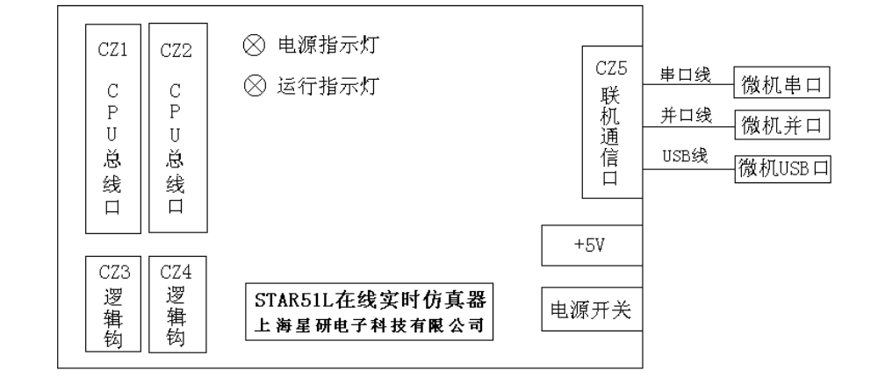
仿真器型号 | 主要功能 | 可配置仿真头
STAR51 | 采用多种专用仿真芯片、HOOKS专利技术  100%不占用CPU资源 仿真器可以完整自检  可与微机串口、并口、USB口通信  硬件断点数目、位置无限制，无限制夭折  硬件测试 运行时间统计 逻辑笔  WINDOWS版本完全VC++风格  128K仿真RAM（64K程序、64K数据），仿真RAM出借分辨率为1个字节 可仿真低电压的CPU 多种仿真频率可供选择  可仿真几乎所有的51系列CPU。 | POD958、POD76X  POD968（DIP、PLCC）  PODPH51（DIP、PLCC）  POD93X、POD2051  POD80C554、POD87C554  POD80C592、POD87C592  POD591、POD8051  仿真头在陆续推出中
STAR51L | 具有STAR51所有功能  40M逻辑分析仪、40M实时跟踪仪、4组事件控制器  1组采样控制器 40M波形发生器、动态断点、代码覆盖  数据覆盖、程序时效分析、数据时效分析、频率计  16M运行计数器，精度为25ns  任何分析功能与仿真功能可以互为影响，也可以互不影响，不管仿真器是否在运行您的程序，分析功能之间可以任意切换
2．2 STAR16/STAR16L仿真器
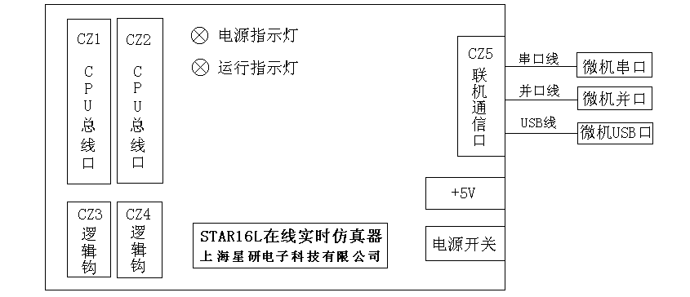
仿真器型号 | 主要功能 | 可配置仿真头
STAR16 | 采用多种专用仿真芯片、HOOKS专利技术或特殊的仿真技术，100%不占用CPU资源 仿真器可以完整自检  可与微机串口、并口、USB口通信  硬件断点数目、位置无限制 无限制夭折  硬件测试 运行时间统计 逻辑笔  WINDOWS版本完全VC++风格  128K仿真RAM（64K程序、64K数据），仿真RAM出借分辨率为1个字节 仿真低电压的CPU 多种仿真频率可供选择  可开发51系列、MCS196系列、PIC、AVR系列等8位/16位数据总线的总多CPU。 | POD958、POD76X  POD968（DIP、PLCC）  PODPH51（DIP、PLCC44）  POD80C554、POD87C554  POD80C592、POD87C592  POD93X、POD591  PODSAB515、POD87C550  POD8051、POD8X51  POD2051、POD451  POD78C438、POD8098  POD80C196KB/KC/KD  POD87C196KB/KC/KD  POD80C196MC/MD/MH  POD87C196MC/MD/MH  POD196KR/KQ/KS/KT  POD196JR/JQ/JS/JT  POD16C5X、POD16C77  POD16F877、POD16C452  POD16C625、POD16F628  POD16F84  仿真头在陆续推出中
STAR16L | 具有STAR16所有功能  40M逻辑分析仪、40M实时跟踪仪、4组事件控制器  1组采样控制器 40M波形发生器、动态断点、代码覆盖  数据覆盖、程序时效分析、数据时效分析、频率计  16M运行计数器，精度为25ns  任何分析功能与仿真功能可以互为影响，也可以互不影响，不管仿真器是否在运行您的程序，分析功能之间可以任意切换
2．3 STAR51PH/STAR51PHL仿真器
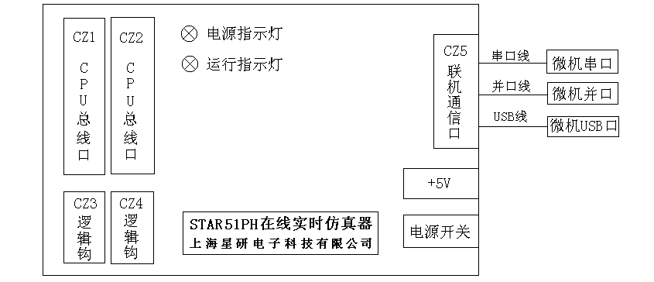

仿真器型号 | 主要功能 | 可配置仿真头
STAR51PH | 采用HOOKS专利技术  100%不占用CPU资源 仿真器可以完整自检  可与微机串口、并口、USB口通信  硬件断点数目、位置无限制，无限制夭折  硬件测试 运行时间统计 逻辑笔  WINDOWS版本完全VC++风格  128K仿真RAM（64K程序、64K数据），仿真RAM出借分辨率为1个字节  可仿真低电压的CPU  多种仿真频率可供选择  可仿真Philips以及其它公司兼容的CPU。 | POD76X、POD93X  PODPH51（DIP、PLCC）  POD80C554、POD87C554  POD80C592、POD87C592  POD591、POD2051  仿真头在陆续推出中
STAR51PHL | 具有STAR51PH所有功能  40M逻辑分析仪、40M实时跟踪仪、4组事件控制器  40M波形发生器、代码覆盖、数据覆盖  程序时效分析、数据时效分析、频率计  16M运行计数器，精度为25ns  任何分析功能与仿真功能可以互为影响，也可以互不影响，不管仿真器是否在运行您的程序，分析功能之间可以任意切换
2．4 STAR51S/STAR51SL仿真器
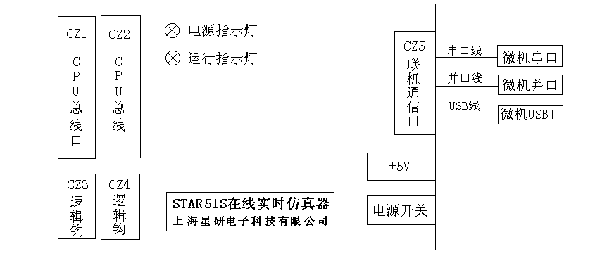
仿真器型号 | 主要功能 | 可配置仿真头
STAR51S | 采用专用仿真芯片78958，可以准确地实现P0、P2和P3.6、P3.7作为I/O端口、总线时的各种功能。  可开发8X(C)31/32/51/52/54/56/58 、华邦公司的78E(C)51/52/54/58、LG公司的9XC31/32/51/52/54  /56/58 (X=0,3,7,9) 配上POD2051，可仿真89C1051、89C2051、89C4051、97C1051、97C2051  仿真器可以完整自检  可与微机串口、并口、USB口通信  硬件断点数目、位置无限制，无限制夭折  硬件测试 运行时间统计 逻辑笔  WINDOWS版本完全VC++风格  128K仿真RAM（64K程序、64K数据），仿真RAM出借分辨率为1个字节 | POD958、POD2051
STAR51SL | 具有STAR51S所有功能  40M逻辑分析仪 40M实时跟踪仪  40M波形发生器、动态断点、代码覆盖、数据覆盖  频率计 16M运行计数器，精度为25ns  程序时效分析、数据时效分析 | POD958、POD2051
2．5 STAR系列仿真头
仿真头POD958（STAR51S、STAR51SL、编号在1500以内的STAR51、STAR51L）
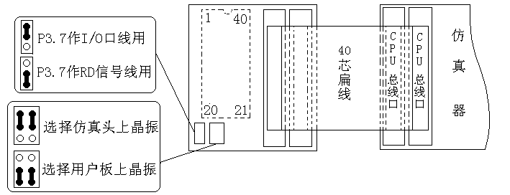
采用专用仿真芯片78958，可以准确地实现P0、P2和P3.6、P3.7作为I/O端口、总线时的各种功能。可开发8X(C)31/32/51/52/54/56/58 、华邦公司的78E(C)51/52/54/58、LG公司的9XC31/32/51/52/54/56/58 (X=0,3,7,9)，配上POD2051，可仿真89C1051、89C2051、89C4051、97C1051、97C2051

仿真头POD958（STAR16、STAR16L、新版STAR51、STAR51L、STAR51PH、STAR51PHL）
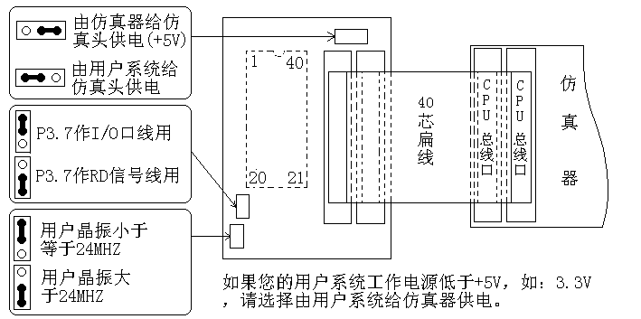
采用专用仿真芯片78958，可以准确地实现P0、P2和P3.6、P3.7作为I/O端口、总线时的各种功能。可开发8X(C)31/32/51/52/54/56/58 、华邦公司的78E(C)51/52/54/58、LG公司的9XC31/32/51/52/54/56/58 (X=0,3,7,9)，配上POD2051，可仿真89C1051、89C2051、89C4051、97C1051、97C2051

仿真头POD968(DIP、PLCC)
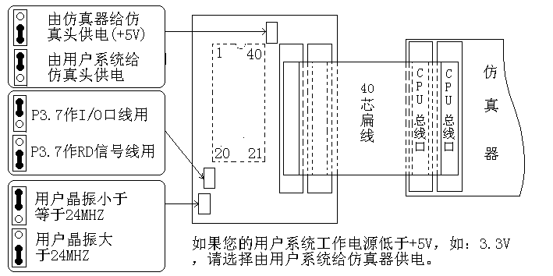
采用专用仿真芯片78968，可以准确地实现P0、P2和P3.6、P3.7作为I/O端口、总线时的各种功能。可仿真Winbond公司的77E32、77E58、77E516、Dallas的80C320、87C520、以及其它兼容的CPU。
注意：仿真时，P4口地址请改为0A6H，调试完毕后，P4口地址改回0A5H，重新编译、连接后，生成的HEX文件可以用来烧写芯片。

仿真头POD76X
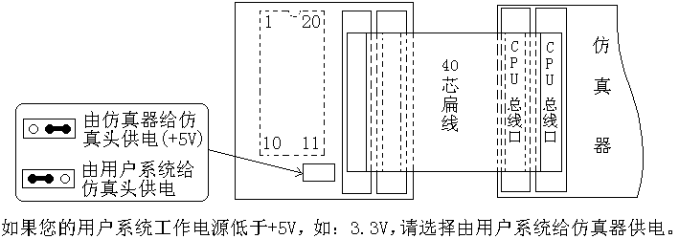
采用专用仿真芯片，可仿真Philips公司的LPC760、LPC761、LPC762、LPC764、LPC767、LPC768、LPC769等LPC76X系列CPU。

仿真头PODPH51(DIP)
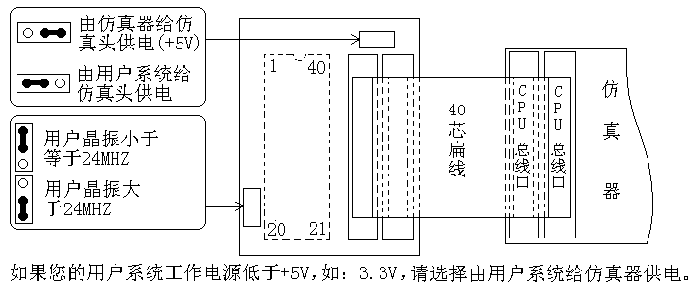
采用HOOKS技术，可用来仿真PHILIPS公司51系列CPU，如果仿真头上的CPU是89C58X2（缺省配置），可以仿真PHILIPS公司的8031/32(X2)、89C51/52/54/58(X2)；如果仿真CPU是89C51RD2，可以仿真PHILIPS公司的89C51RB+/RC+/RD+/RB2/RC2/RD2，如果仿真CPU是PHILIPS公司的其它CPU，可以仿真同型号或向下兼容的CPU。PODPH51也可以仿真其它公司兼容的CPU，如：Winbond的78E51/52/54/58/516、SST、STC、OKI、Hynix、ISSI、Atmel、Intel等公司51系列CPU。可以准确地实现P0、P2和P3.6、P3.7作为I/O端口、总线时的各种功能。
仿真头PODPH51(PLCC)
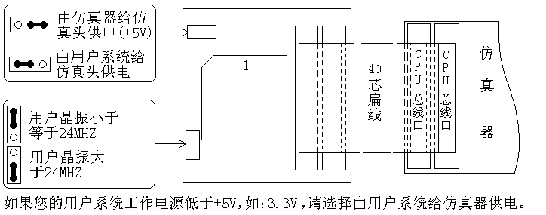采用HOOKS技术，可用来仿真PHILIPS公司51(PLCC封装)系列CPU，如果仿真头上的CPU是89C58X2（缺省配置），可以仿真PHILIPS公司的8031/32(X2)、89C51/52/54/58(X2)；如果仿真CPU是89C668，可以仿真PHILIPS公司的89C660/662/664/668，如果仿真CPU是PHILIPS公司的其它CPU，可以仿真同型号或向下兼容的CPU。PODPH51也可以仿真其它公司兼容的CPU，如：Winbond的78E51/52/54/58/516、SST、STC、OKI、ISSI、Hynix、Atmel、Intel等公司51系列CPU。可以准确地实现P0、P2和P3.6、P3.7作为I/O端口、总线时的各种功能。
仿真头POD8X51（DIP）
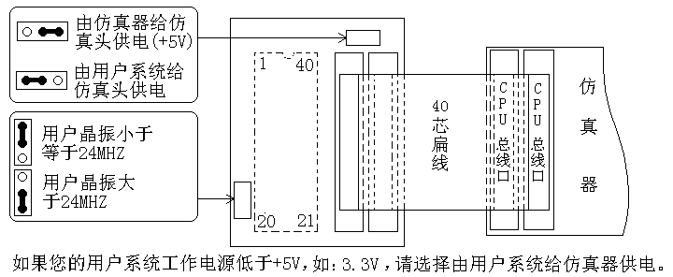
它与POD958、PODPH51的区别：使用CPLD再造了P0、P2、P3.6、P3.7，P0口的地址为外部数据空间0FFFEH，P2口的地址为外部数据空间0FFFFH，P3.6的地址为外部数据空间0FFFDH.6，P3.7的地址为外部数据空间0FFFDH.7。
如果您选择CPU不能使用POD958、PODPH51仿真，可以考虑POD8X51，它的缺点是对P0、P2口访问、对P3.6、P3.7写比较麻烦，但我公司提供了汇编和C语言的宏文件，操作还是非常简单。

仿真头POD8X51(PLCC)
它与POD958、PODPH51的区别：使用CPLD再造了P0、P2、P3.6、P3.7，P0口的地址为外部数据空间0FFFEH，P2口的地址为外部数据空间0FFFFH，P3.6的地址为外部数据空间0FFFDH.6，P3.7的地址为外部数据空间0FFFDH.7。
如果您选择CPU不能使用POD958、PODPH51仿真，可以考虑POD8X51，它的缺点是对P0、P2口访问、对P3.6、P3.7写比较麻烦，但我公司提供了汇编和C语言的宏文件，操作还是非常简单。

仿真头POD80C554、POD87C554
POD80C554可仿真80C552、80C554；POD87C554可仿真80C552、83C552、87C552、80C554、83C554、87C554。

仿真头POD80C592、POD87C592
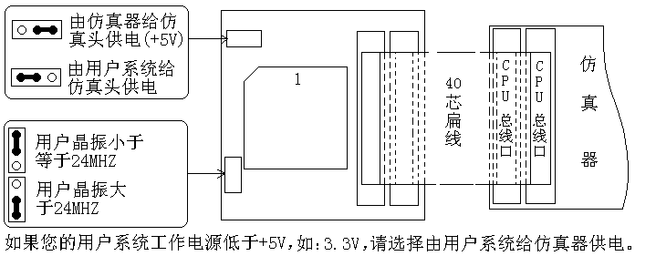
POD80C592可仿真80C592；POD87C592可仿真80C592、83C592、87C592。

仿真头POD2051

与POD958或PODPH51、SUPER ICE51S相接，可仿真89C1051/2051/4051、97C1051/2051。
仿真头POD8051
CPU的P0、P2口必须作为地址、数据总线使用。仿真哪种CPU，请用该种CPU替换仿真头上的CPU，它可以仿真引脚与89C52兼容的任何CPU。
仿真头POD591
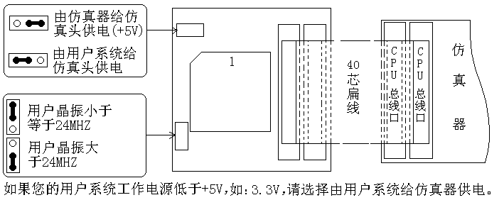
POD591可仿真Philips公司的87C591。
仿真头PODSAB515
PODSAB515可仿真Siemens/Infineon公司的80C515(LN)、80C535(LN)。

仿真头POD87C550
POD87C550可仿真Dallas公司的87C550。
如果所有的CPU口线作为I/O口线使用，P0口的地址为外部数据空间0FFFEH，P2口的地址为外部数据空间0FFFFH，P3.6的地址为外部数据空间0FFFDH.6，P3.7的地址为外部数据空间0FFFDH.7。对P0、P2口、P3.6、P3.7读、写比较麻烦，但我公司提供了汇编和C语言的宏文件，操作还是非常简单。

仿真头POD87C198、POD80C198
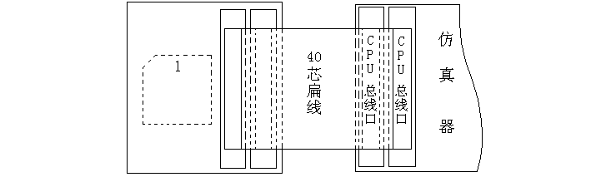
POD80C198可仿真80C198；POD87C198可仿真80C198、83C198，87C198。

仿真头POD87C196KB/KC/KD、POD80C196KB/KC/KD
POD80C196KB/KC/KD可仿真80C196KB、80C196KC、80C196KD；
POD87C196KB/KC/KD可仿真80C196KB、80C196KC、80C196KD、87C196KB、87C196KC、87C196KD。

仿真头POD87C196MC/MD/MH、POD80C196MC/MD/MH
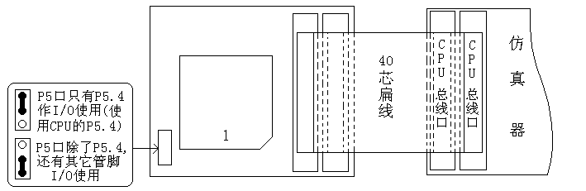
POD80C196MC/MD/MH可仿真80C196MC、80C196MD、80C196MH；
POD87C196MC/MD/MH可仿真80C196MC、80C196MD、80C196MH、87C196MC、87C196MD、87C196MH。
注意：仿真时，P3_REG、P4_REG、P3_PIN、P4_PIN、P5_MODE、P5_DIR、P5_REG、P5_PIN的地址请改为0FFFCH、0FFFDH、0FFFEH、0FFFFH、0FFF1H、0FFF3H、0FFF5H、0FFF7H，调试完毕后，P3_REG、P4_REG、P3_PIN、P4_PIN、P5_MODE、P5_DIR、P5_REG、P5_PIN的地址请改回1FFCH、1FFDH、1FFEH、1FFFH、1FF1H、1FF3H、1FF5H、1FF7H ，重新编译、连接后，生成的HEX文件可以用来烧写芯片。

仿真头POD87C196KR/KS/KT/KQ
POD87C196KR/KS/KT/KQ可仿真80C196KR、80C196KS、80C196KT、80C196KQ、87C196KR、87C196KS、87C196KT、87C196KQ。
注意：仿真时，P3_REG、P4_REG、P3_PIN、P4_PIN、P5_MODE、P5_DIR、P5_REG、P5_PIN的地址请改为0FFFCH、0FFFDH、0FFFEH、0FFFFH、0FFF1H、0FFF3H、0FFF5H、0FFF7H，调试完毕后，P3_REG、P4_REG、P3_PIN、P4_PIN、P5_MODE、P5_DIR、P5_REG、P5_PIN的地址请改回1FFCH、1FFDH、1FFEH、1FFFH、1FF1H、1FF3H、1FF5H、1FF7H ，重新编译、连接后，生成的HEX文件可以用来烧写芯片。
2．6 SUPER ICE51/SUPER ICE16通用仿真器

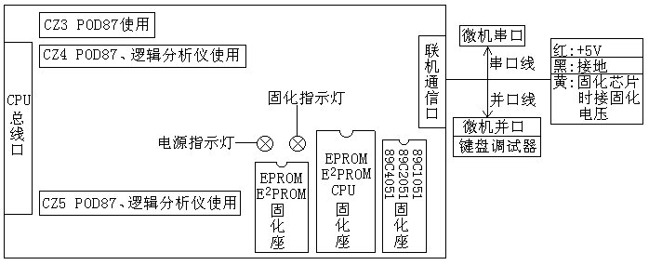

仿真器型号 | 主要功能 | 可配置仿真头
SUPER ICE51 | 可开发SUPER ICE16的MCS51部分的所有CPU  硬件断点数目、位置无限制，无限制夭折  可与微机的串口、并口通信  不占用RESET/RESET引脚功能，不占用CPU的中断系统  硬件测试  WINDOWS版本完全VC++风格  64K仿真RAM可出借给用户作为程序、数据存贮器  仿真RAM出借分辨率为8K个字节  可对EPROM、E²PROM、CPU芯片编程  键盘调试器：不用微机，也可以调试 | POD8051  POD8751/52/55  POD2051  POD552  POD591  POD592  POD451  POD78C438  POD77E58
SUPER ICE16 | 具有SUPER ICE51的所有功能  可开发8位/16位数据总线的总多CPU(可开发内部RAM大于256字节CPU如：89C51RC+/RD+/RD2/592/660/  662/664/668、89S8252、89C420、77E58/78E516、  87C196MC/MD/MH、87C196KR/KS/KT/KQ等) | 含SUPER ICE51可配置仿真头  POD8098  POD80C198  POD196KB/KC/KD  POD196MC/MD/MH  POD196KR/KQ/KS/KT  POD196JR/JQ/JS/JT

仿真头POD8051
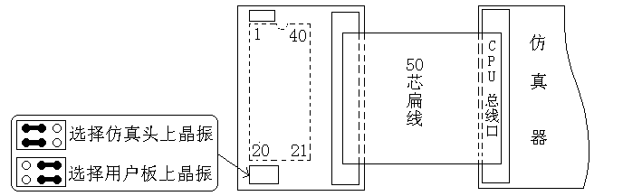
可仿真引脚与8052(DIP封装)兼容的CPU，内部数据RAM容量无限制，例如：80C520；配置POD87，可仿真对应的带EPROM、E²PROM的CPU，例如：89C668。
仿真头POD77E58
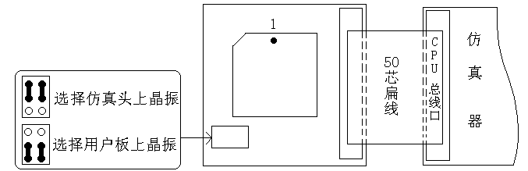
可仿真引脚与8052(PLCC封装)兼容的CPU，内部数据RAM容量无限制，例如：77E58(P0、P2口作地址/数据线用)；配置POD87，可仿真对应的带EPROM、E²PROM的CPU，例如：77E58。
仿真头POD8751/52/55
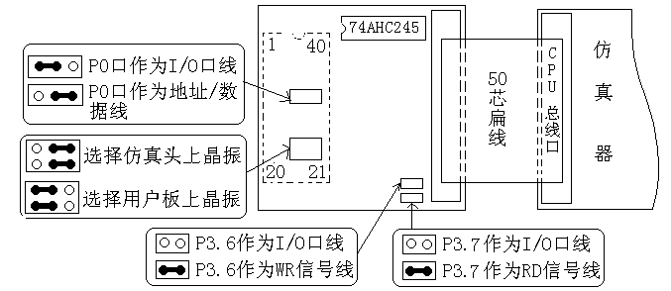
如果P0口作为地址/数据总线使用，请将仿真器的U1上的74AHC245取下，插到仿真头的74AHC245位置上。
可仿真与87(C)51、87(C)52兼容的各种CPU，EPROM、E²PROM的容量没有限制(1K—64K)。
仿真头POD552
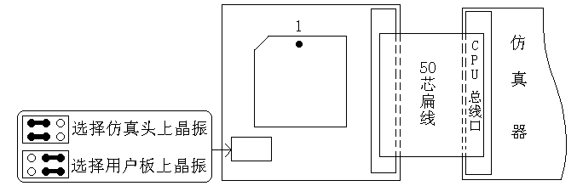
可仿真80C552；配置POD87，可仿真87C552。

仿真头POD592
可仿真80C592；配置POD87，可仿真87C592。
仿真头POD451
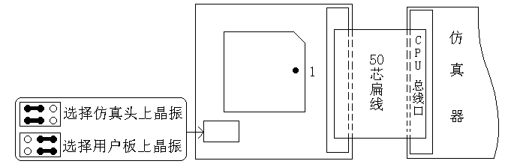
可仿真80C451；配置POD87，可仿真87C451。
仿真头POD78C438
可仿真78C438。

仿真头POD2051

与POD8751/52/55或POD958或SUPER ICE51S相接，可仿真89C1051/2051/4051、97C1051/2051。

仿真头POD8098
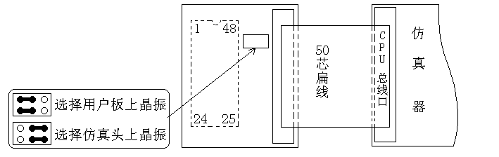
可仿真8098；配置POD87，可仿真8798。

仿真头POD80C198
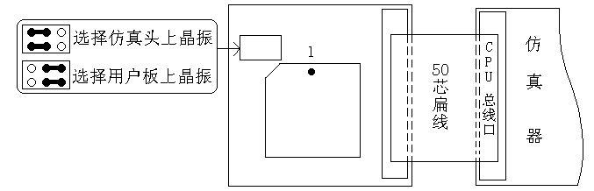
可仿真80C198；配置POD87，可仿真87C198。

仿真头POD196KB/KC/KD
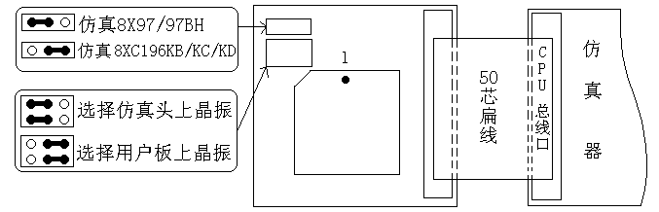
可仿真8097、8097BH、80C196KB/KC/KD；配置POD87，可仿真8797、8797BH、87C196KB/KC/KD。

仿真头POD196MC/MD/MH
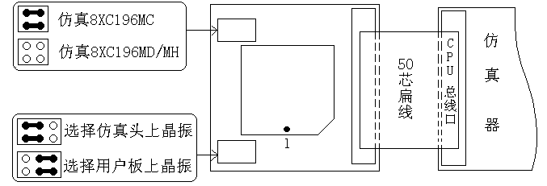
可仿真80C196MC/MD/MH；配置POD87，可仿真87C196MC/MD/MH。

仿真头POD196KR/KQ/KS/KT
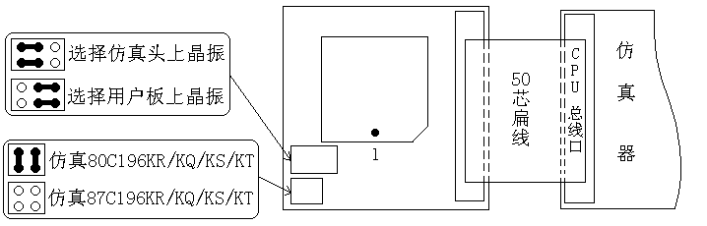
可仿真80C196MC/MD/MH；配置POD87，可仿真87C196MC/MD/MH。

POD87的使用方法
MCS51部分
POD87使用74LS04、74LS273、74HC245、7406再造了P0、P2、P3.6、P3.7，因此，SUPER ICE16与一般的CPU仿真头相连，即可仿真相应的EPROM、ROM、E²PROM型的CPU。P0口的地址为0FFFEH，P2口的地址为0FFFFH，P3.6的地址为0FFFDH.2，P3.7的地址为0FFFDH.5。如果P0口作为I/O口，请将仿真器上U1的74AHC245取下；如果P2口作为I/O口，请将仿真器上U9的74F245取下；如果P3.6作为I/O口线，请将仿真器上CZ3的X4短路块取下；如果P3.7作为I/O口线，请将仿真器上CZ3的X3短路块取下。如果要测试ALE、PSEN，请将CZ3的X1、X2短路块取下，然后给外部数据空间地址0FFFDH赋值，可知ALE、PSEN是否短路、开路，给出特定的您需要的时序。CZ3：
 |  |  |  | X1 | X2 | X3 | X4
 |  |  |  | uALE | uPSEN | uRD | uWR
MCS196部分
POD87使用74LS04、74LS273、74HC245、7406再造了P3、P4、P5口，因此，SUPER ICE16与一般的CPU仿真头相连，即可仿真对应的EPROM、ROM、E²PROM型的CPU。P3口的地址为0FFFEH，P4口的地址为0FFFFH，P5口的地址为0FFFDH。如果P3口作为I/O口，请将仿真器上U1的74AHC245取下；如果P4口作为I/O口，请将仿真器上U9的74F245取下；如果P5口的口线作为I/O口线，请将仿真器上CZ3的相应短路块取下。
UREADY | uP5.4 | uBUSWIDTH | uINST | uALE | uRD | uWRH | UWRL
X1 | X2 | X3 | X4 | X5 | X6 | X7 | X8

2．7 SUPER ICE51S仿真器
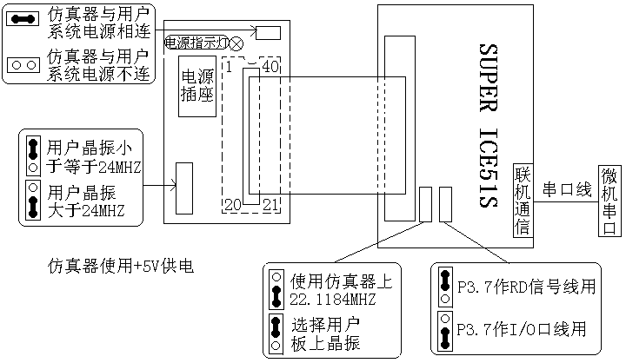
仿真器型号 | 主要功能 | 可配置仿真头
SUPER ICE51S | 采用专用仿真芯片78958，可以准确地实现P0、P2和P3.6、P3.7作为I/O端口时的各种功能。  可开发8X(C)31/32/51/52/54/56/58 、华邦公司的78E(C)51/52/54/58、LG公司的9XC31/32/51/52/54/56/58 (X=0,3,7,9)  配上POD2051，可仿真89C1051、89C2051、89C4051、97C1051、97C2051  硬件断点数目、位置无限制，无限制夭折  可与微机的串口，波特率115200bps  硬件测试  WINDOWS版本完全VC++风格  64K仿真RAM可出借给用户作为程序、数据存贮器 | POD2051

软件安装
3
3．1安装星研集成环境软件
- 新用户安装步骤
使用光盘安装:
1．将仿真器所配CD插入CD-ROM驱动器。
2．在“我的电脑”或“资源管理器”中选择CD-ROM驱动器\仿真器\WIN32\DISK1，然后运行SETUP.EXE文件即可进入安装界面。
- 中文界面，用户只需按程序提示一步一步进行安装即可。
使用Internet下载文件的用户
1．运行下载文件（ICESetup.exe），软件自动执行安装程序。
2．安装程序为中文显示，用户只需按程序提示一步一步进行安装即可。

二. 已安装过低版本星研集成环境软件的用户的安装步骤：
1．首先将原来的低版本软件进行卸载，具体步骤请参考“软件卸载”部分的内容。
2．以后按新用户的安装步骤进行安装。

在安装过程中，如果用户没有指定安装目录，安装完成后会在C:盘建立一个C:\XINGYAN目录
(文件夹)，结构如下:
XingYan 可执行文件和DLL文件
HELP 帮助文件和使用说明
EXAMPLES 例子程序
3．2软件卸载
1．进入控制面板，运行“添加/删除程序”。
2．进入“添加/删除程序”窗口，在“安装/卸载”页面上的列表中选择“星研集成环境软件”，按“删除”按钮，之后按自动卸载程序的说明一步一步地操作即可。
3．重新启动Windows。
3．3软件启动
运行Windows，进入桌面窗口。
鼠标单击“开始”按钮，在“程序”栏中打开“星研集成环境软件”菜单栏，在其中选择“星研（SUPER、STAR系列仿真器）”，开始启动星研集成环境软件。
注意：当您使用低配置机器时，从星研集成环境软件退出后必须等待足够的时间，让系统完全退出（硬盘停止工作）后，方可再次启动星研集成环境软件。
3．4编译器
星研集成环境软件支持的编译器
MCS51 | MCS96、MCS196
Keil A51、C51  Franklin A51、C51  Intel ASM51、PL/M51  Archimedes A8051、C-51 | Intel ASM96、PLM96、C96  Tasking ASM196、C196
编译器请用户自备。
设置工作环境
您的编译器正确安装后，请设置星研集成环境软件的编译器工作环境。
打开[主菜单 | 项目 | 设置工作环境]：
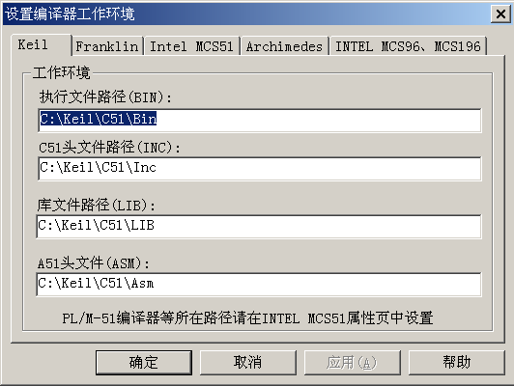
例如：您使用的编译器是Keil的C51，安装在C:\Keil\C51，
执行文件路径： C:\Keil\C51\Bin；
C51头文件路径： C:\Keil\C51\Inc；
库文件路径: C:\Keil\C51\Lib；
A51头文件路径： C:\Keil\C51\Asm。
3．5 README文件
使用通用的文本编辑器，打开星研集成环境软件安装目录下的README.DOC文件，可获得此版本软件新增功能及最新的仿真器安装、新增功能和使用信息，这些信息往往未及写入本手册。

4
快速入门
4．1 星研集成环境软件简介
星研集成环境软件与Microsoft公司的VC++类似的全新软件。它有二种显示格式：
(一)船坞化窗口
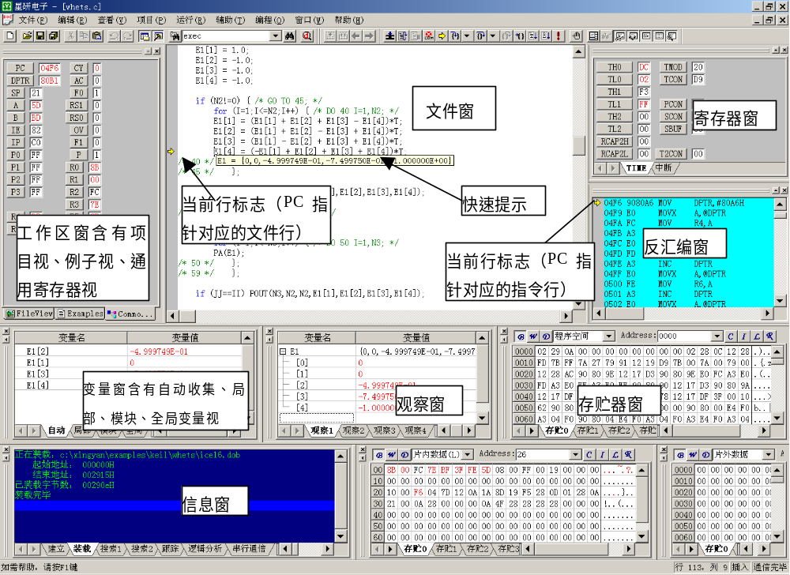
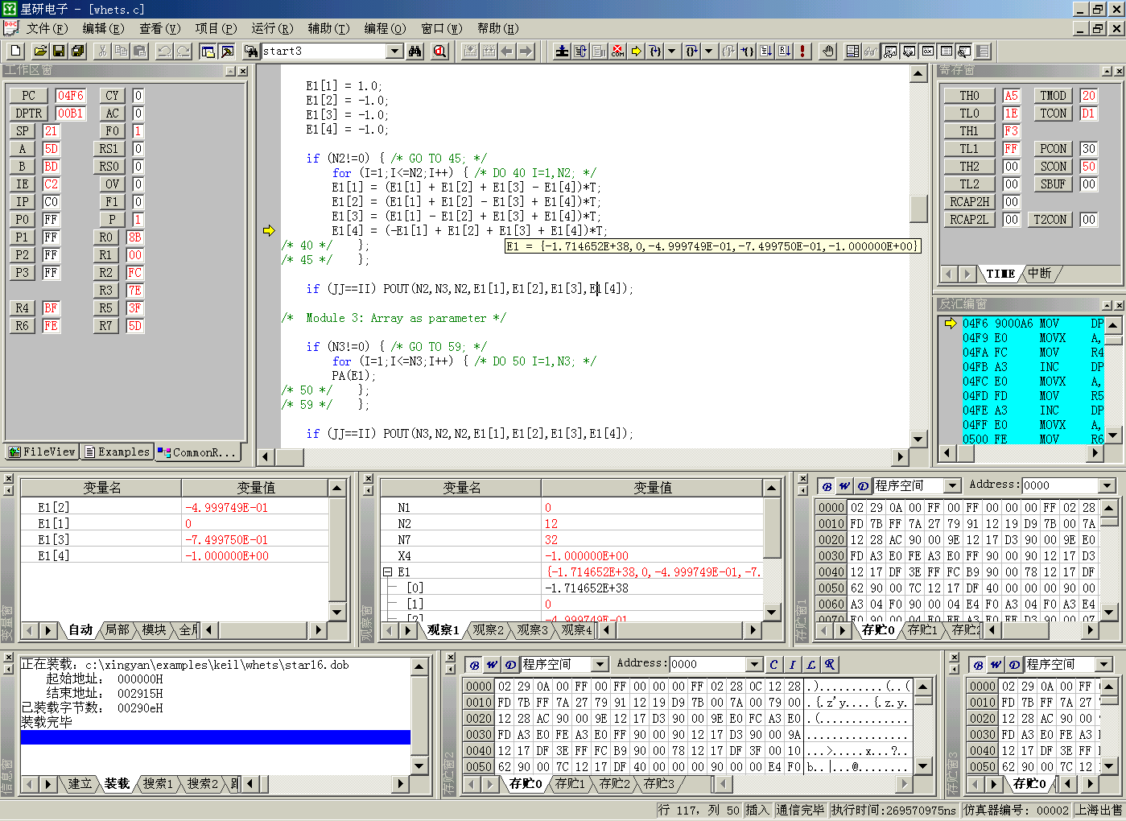船坞化的窗口比通常的窗口显示的内容更多，移动非常方便。用鼠标左键点住窗口左边或上方的标题条，移动鼠标，将窗口移到您认为合适的位置；将鼠标移到窗口的边上，鼠标的图标变成可变化窗口时的形状，用鼠标左键点住，移动鼠标，变化一个或一组窗口的大小；用鼠标左键点击窗口标题条上“扩大船坞化窗口”按钮，窗口自动最大化，用鼠标左键点击窗口标题条上“恢复船坞化窗口大小”按钮，窗口自动恢复原来大小。

(二)通常的窗口
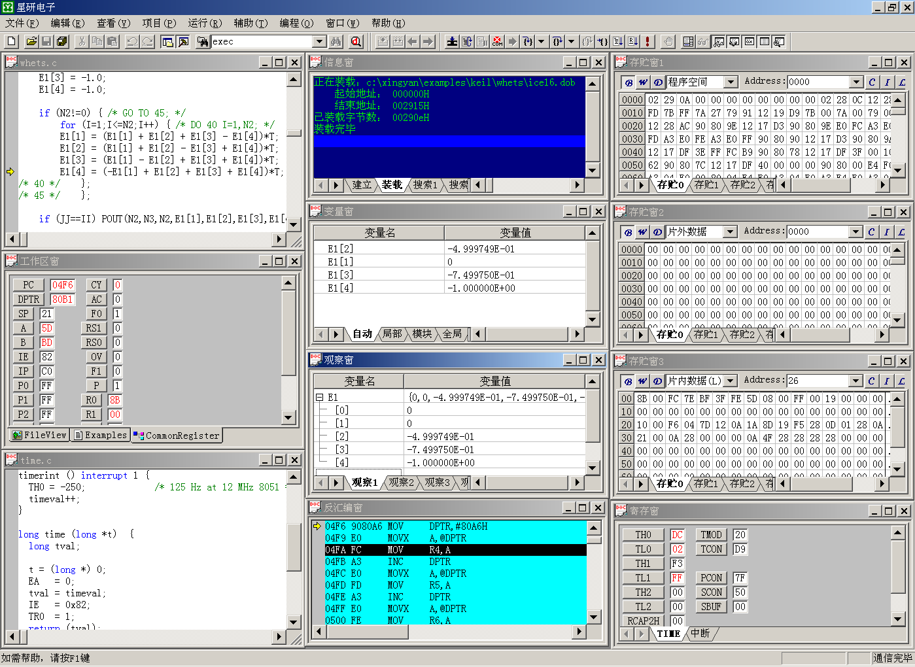
您可以在 [ 主菜单 | 辅助菜单 | 设置 | 工作区 | 船坞化视]中，改变窗口的选择，使一部分窗口或全部窗口变为通常的窗口。

星研集成环境软件分为编辑状态、调试状态，在编辑状态，您可以输入、修改您的源程序、建立、修改项目文件、对项目文件编译、连接、错误定位，星研内嵌有一个与Microsoft公司完全兼容的编辑器，它支持拖拉（定义一个块，用鼠标点住它，移动鼠标，可把它移到、复制（同时按Ctrl键）文件的其它地方或其它文件窗、观察窗、存贮器窗中）、复杂的撤消、重复。执行[ 主菜单 | 运行 | 进入调试状态 ]或点击工具条的，进入调试状态。以上二图，均为调试状态时的星研集成环境软件。星研集成环境软件分编辑状态、调试状态，是为了更适合您的需要，因为，在输入、修改源程序时，不需要存贮器窗、变量窗、观察窗等，只希望查阅更多的源程序。

编辑状态：
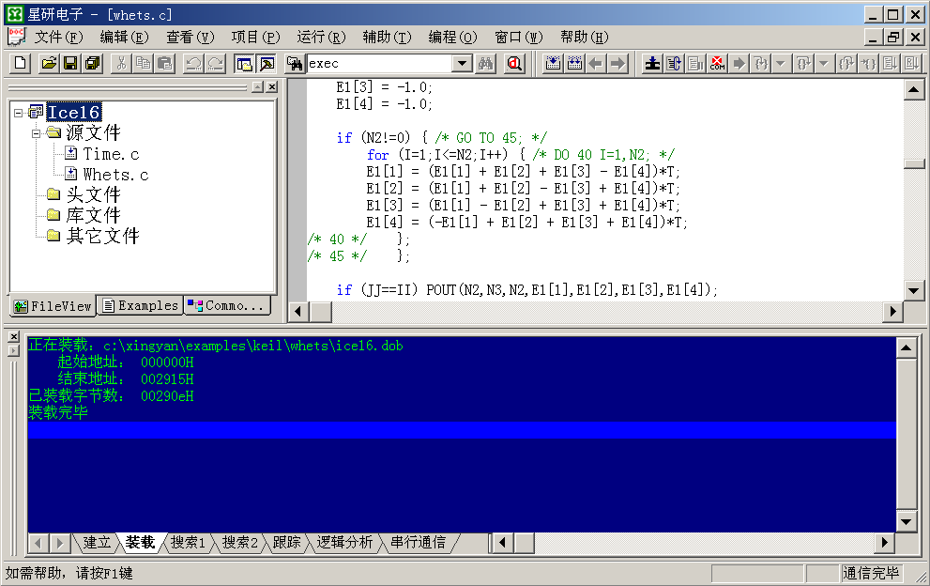
4．2 项目文件
本软件以项目为单位来管理您的程序。它内含您调试该项目使用的仿真器、编译器、编译、连接控制项、源文件位置等所有信息。强大的项目管理功能，为您的资源共享、课题重组、快速恢复某一项目特定调试环境提供强有力的手段。
调试程序前，必须建立一个项目文件：
1、建立项目文件。
a）执行[ 主菜单 | 文件 | 新建 ]
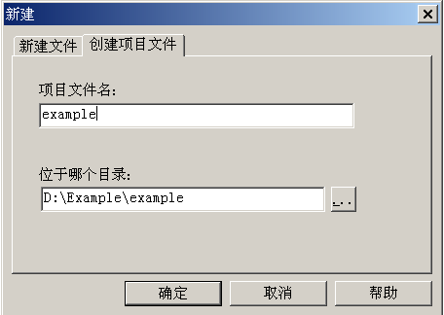
选择“创建项目文件”，在“项目文件名”中输入您的项目文件名，例如：example；在“位于哪个目录”中选择一个项目文件存放目录。该目录名决定编译、连接时生成的所有文件所在目录；该项目文件名决定最终生成的代码文件的名称。即如果项目文件名叫“Example”，则最后生成的代码文件为“Example.dob”、“Example.hex”等。“确定”后，进入下一步。
- 选择仿真头、您需要仿真的CPU的公司、型号。点击“下一步”
- 选择语言
- 按照您的硬件需要，设置编译、连接控制项。
- 设置存贮器出借方式。点击“完成”，您的项目文件建立完毕。
存贮器出借方式分为程序空间出借方式、外部数据空间出借方式。
STAR系列仿真器
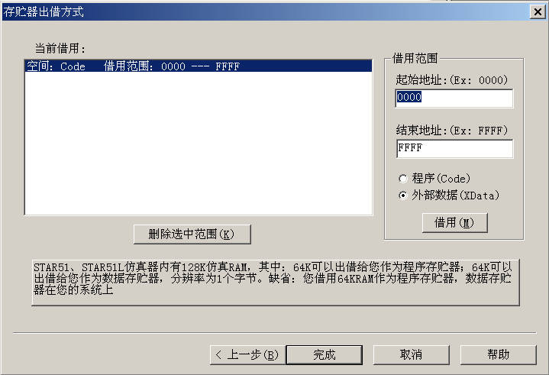
仿真器内有128K仿真RAM，其中64K可以出借给您作为程序存贮器，存放机器码；64K可出借给您作为数据存贮器，存放外部数据。通常，您借用仿真RAM作为程序存贮器，便于调试程序；外部数据空间在您的应用系统上，便于对您系统上的I/O、数据RAM操作；如果您的线路板还未制成，您也可借用仿真RAM。
SUPER ICE16 、SUPER ICE51仿真器
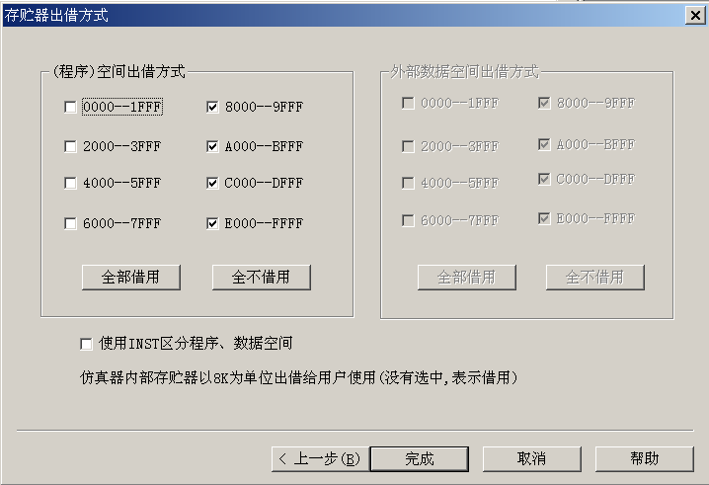
仿真器内有64K仿真RAM，可以作为您的程序、数据存贮器。以8K为一个单位，可出借给您作为程序、数据存贮器。如果您选中相应的复选框，该8K空间在您的系统上；不选中相应的复选框，该8K空间在仿真器上。通常，您借用仿真RAM作为程序存贮器，便于调试程序；外部数据空间在您的应用系统上，便于对您系统上的I/O、数据RAM操作；如果您的线路板还未制成，您也可借用仿真RAM。但要注意您借用的程序空间与您借用的外部数据空间地址不能重叠，因为仿真器内只有64K存贮器(仿真RAM)。MCS196类CPU可以根据INST引脚区分程序空间和数据空间，如果您不需要区分程序、数据空间或对于只有64K空间的CPU（如8098），请不要选中使用INST区分程序、数据空间。
SUPER ICE51S仿真器
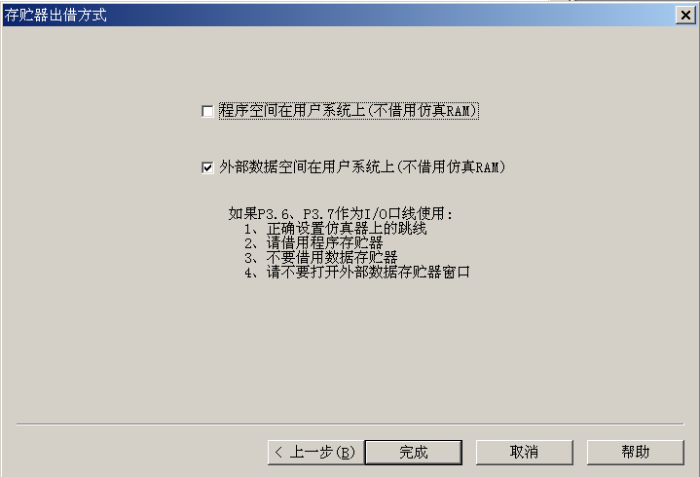
仿真器内有64K仿真RAM，可出借给您作为程序、数据存贮器。如果您选中相应的复选框，该64K空间在您的系统上；不选中相应的复选框，该64K空间在仿真器上。通常，您借用仿真RAM作为程序存贮器，便于调试程序；外部数据空间在您的应用系统上，便于对您系统上的I/O、数据RAM操作；如果您的线路板还未制成，您也可借用仿真RAM。但要注意您存放代码的区域与存放数据的区域不能重叠，因为仿真器内只有64K存贮器(仿真RAM)。
2、添加模块文件
工作区窗的项目视中，包含“源文件”、“头文件”、“库文件”、“其它文件”，“其它文件”中通常包含对该项目用途作一些说明的文件。“库文件”通常包含编译软件自带的OBJ文件、LIB等库文件。
a）如果您的模块文件还没建立，您可以执行[ 主菜单 | 文件 | 新建]
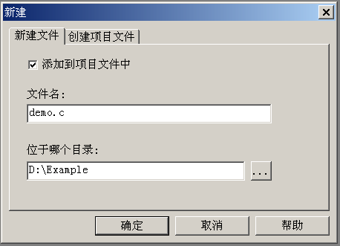
在“文件名”中输入模块文件名，在“位于哪个目录”中，选择一个文件存放的目录，通常与项目文件名在同一个目录；选中“添加到项目文件中”，系统自动将该模块文件加入到项目中。
b）添加已存在的模块文件，库文件
在工作区窗的文件视中按鼠标右键，系统弹出一个菜单，选择“添加文件”，选择需要添加到项目文件中的各种文件。在选择文件时，按住“Ctrl”，一次可添加多个文件。
使用[ 主菜单 | 项目 | 添加文件]，也可以添加文件。
c）在文件窗中，按鼠标右键，系统弹出一个菜单，选择“添加文件至项目”，即可将当前文件添加至项目中。
工作区窗的“Examples”视中包含有一些例子，根据您使用的编译软件，可以选择相应的例子。
3、编辑程序
在工作区窗的项目视中，用鼠标双击程序文件名，即可打开相应的文件，编辑程序。
4、设置项目文件
- 在工作区窗的项目视中按鼠标右键，系统弹出一个菜单，选择“设置项目文件”，可以重新选择仿真头、CPU的公司、型号、编译软件、设置编译软件、存贮器出借方式。
- 使用[ 主菜单 | 项目 | 设置项目文件]，也可以设置项目文件。
5、删除模块文件
在工作区窗的文件视中，选择需要删除的模块文件名：
- 按Del键。
- 按鼠标右键，系统弹出一个菜单，选择“删除文件”，即可把它从项目文件中去除。
- 使用[ 主菜单 | 项目 | 删除文件]。
4．3 编译、连接
星研集成环境软件不带任何编译软件，请根据您使用的编译软件设置工作环境
- 设置工作环境
根据您在项目文件中选择的语言、编译器所在目录，设置以上路径。
- 启动编译、连接
对工作区窗项目视的“源文件”中所有模块文件编译，如果没有错误，再与“库文件”中所有库文件连接，生成代码文件（DOB、HEX文件）。
  - 在工作区窗的项目视中按鼠标右键，系统弹出一个菜单，选择“编译、连接”或“重新编译连接”
  - 使用[ 主菜单 | 项目 | 编译、连接 ]或[主菜单 | 项目 | 重新编译、连接 ]”。
“编译连接”与“重新编译、连接”区别：“重新编译、连接”不管项目中有无添加、删除模块文件、编译软件是否变化、编译控制项有无修改、模块文件有无修改，对“源文件”中所有模块文件编译，如果没有错误，再与“库文件”中所有库文件连接，生成代码文件（DOB、HEX文件）。
- 编译、连接结果
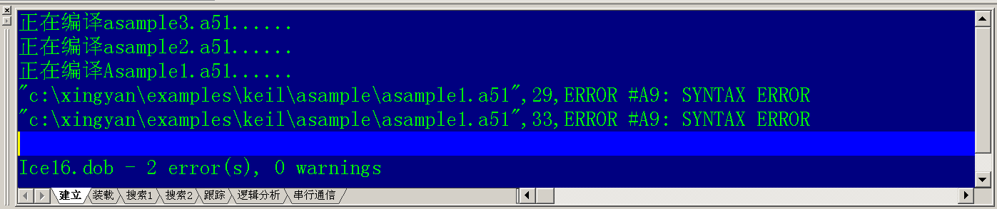
编译、连接过程中产生的信息显示在信息窗的“建立”视中。如有错误、警告信息，用鼠标左键双击错误、警告信息或将光标移到错误、警告信息上，回车，系统自动打开对应的出错文件，并定位于出错行上。
4．4进入调试状态
在进入调试状态以前，请正确设置通信口：
执行[ 主菜单 | 辅助 | 通信 ]，
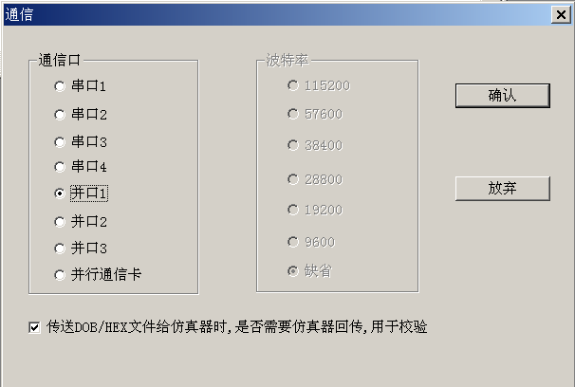
仿真器配套的通信线可以与微机并口相连，即为并口通信线，如果并口地址是378H，请选择并口1；并口地址是278H，请选择并口2；并口地址是3BCH，请选择并口3。
仿真器配套的通信线可以与微机串口相连，即为串口通信线：
波特率
STAR系列、SUPER ICE51S使用串口通信时，波特率可以选择115200。
如果您选择串行通信，您可在此选择一个合适的波特率。通常，您可以选择缺省，一般情况下，星研集成环境软件会自动选择一个合适的波特率，用于仿真器与微机之间的通信，但是，对于有的微机可能选择的不合适，出现无法联机，或者过了几分钟，状态条中仍然出现“正在通信”标志，按Esc键，退出联机状态，然后，由高(通常57600)到底，选择波特率，重新联机。
校验 通常您不必选中它，可以提高传送DOB/HEX文件时的速度。
如果编译、连接正确后，可以开始调试程序。进入调试状态方法：
- 执行[ 主菜单 | 运行 | 进入调试状态]
- 点击工具条的
- 执行[ 主菜单 | 运行 | 装载DOB、HEX、BIN文件]
在信息窗的“装载”视中，显示装载的代码文件，装载的字节数，装载完毕后，显示启始地址，结束地址。
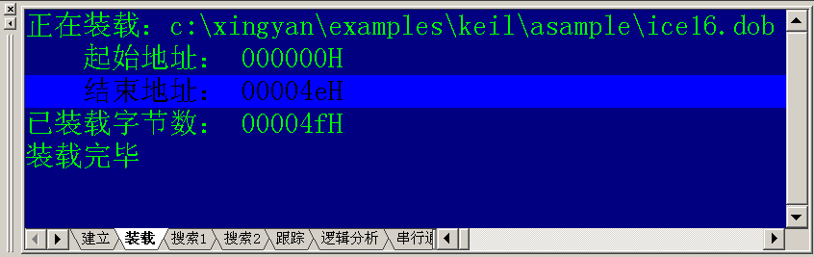
装载完毕后，进入调试状态，可以根据您的需要，在[ 主菜单 | 查看]中打开：寄存器窗、存贮器窗1、2、3、观察窗、变量窗、反汇编窗。您也可以通过[ 主菜单 | 辅助 | 设置 | 格式]，设置每一种窗口使用的字体、大小、颜色。移动窗口到您喜欢的位置、大小。
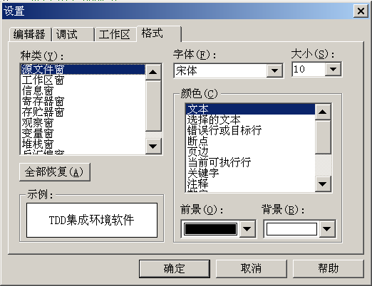
首先在“种类”中选择一个窗口，然后选择“字体”、“大小”，在“颜色”中选择某一类，在“前景”、“背景”中选择您喜欢的颜色。

对于高级语言，在您的程序前有一段库文件提供的初试化代码，（当前可执行标志）不会出现在您的文件行上，如果您使用C语言，可将光标移到main函数上，按F4功能键，让CPU全速运行到main行上后停下；如果您使用PL/M语言，按F7功能键，让CPU“单步进入”，运行到您的任何一个可执行后停下。
您可以使用以下命令调试您的程序：
设置或清除断点（功能键为F2）
在当前光标行上设置或清除一个断点
单步进入（功能键F7）
单步执行当前行或当前指令，可进入函数或子程序。SUPER ICE16、SUPER ICE51“单步进入”时，不响应中断。
连续单步进入（功能键Ctrl + F7）
连续执行“单步进入”，用鼠标点击或按任意键后，停止运行。SUPER ICE16、SUPER ICE51“单步进入”时，不响应中断。
单步（功能键 F8）
单步执行当前行或当前指令，将函数或子程序作为一条指令来执行。如果当前行中含有函数、子程序、或发生中断，CPU将执行完整个函数、子程序、或中断，停止于当前行或当前指令的下一有代码的行上。SUPER ICE16、SUPER ICE51“单步”时，不响应中断。
连续单步（功能键 Ctrl + F8）
连续执行“单步”，用鼠标点击或按任意键后，停止运行。SUPER ICE16、SUPER ICE51“单步”时，不响应中断。
运行到光标行（功能键 F4）
从当前地址开始全速运行用户程序，碰到光标行、断点或用鼠标点击，停止运行。
全速断点（功能键 F9）
从当前地址开始全速运行用户程序，碰到断点或用鼠标点击，停止运行。
全速运行（功能键Ctrl + F10）
从当前地址开始全速运行用户程序，此时，按用户系统的复位键，CPU从头开始执行用户程序，即对于MCS51类CPU是从0开始执行；对于MCS96、MCS196类CPU是从2080H开始执行。用鼠标点击，停止运行。
停止运行
终止微机与仿真器之间通信（功能键 ESC）。
4．5 查看运行结果
- 如何查看寄存器
在工作区窗口的CommonRegister视中查看通用的寄存器（图1），在寄存器窗中查看该CPU特有的寄存器（图 2）
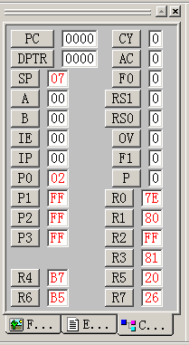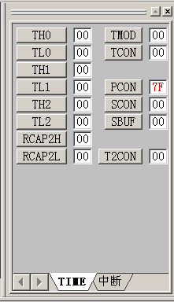
（图 1） （图2）
寄存器窗中的标签可以随意添加、删除、修改，每个标签中显示的寄存器可以随意添加、删除、修改。您可以按照您的需要，按功能为单位，随意设置标签、视，使您查看寄存器更快、更方便。
- 查看存贮器
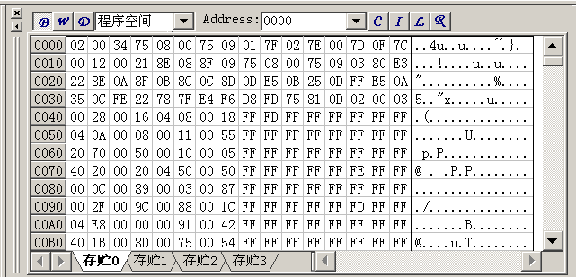
本软件有三个存贮器窗，每个存贮器窗有四个标签视，您可以根据您的需要，在每个标签视中，您可以选择“程序空间”、“外部数据”、“内部RAM（L）”、“内部RAM（H）”，只有内部RAM容量大于256的CPU，才能选择“内部RAM（H）”，它显示扩展的另一块内部RAM；您可以选择“字节型”、“字符型”、“字型”、“整数型”、“双字型”、“长整数型”、“实数型”；您也可以设置一行可显示的字节数、一行显示的字节数也可以随窗口大小的变化而变化。
- 查看变量
查看变量有多种方法
a）鼠标移到文件窗、反汇编窗的变量、寄存器、内部RAM、外部RAM上，半秒钟后，在它们的旁边，会显示相应的值。

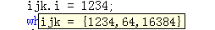

b）在变量窗中，“全局”显示所有的全局变量；“模块”显示所有模块级变量；“局部”显示所有当前函数中的变量；“自动”自动收集当前可执行及前二行中的所有变量、寄存器、内部RAM、外部RAM。
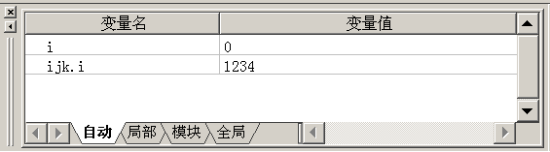
c）观察窗
观察窗有四个标签，您可以根据需要，将所要查看的变量添加到各个标签视中，使您查看方便、快捷。添加方法：
1）在文件窗中用鼠标左键双击变量名或把一个完整的变量名定义一个块，用鼠标左键点住它，移动鼠标到观察窗，释放鼠标左键。
2）用鼠标左键双击观察窗中的虚线框，出现一个编辑框，在编辑框中输入一个变量名，输入回车即可。
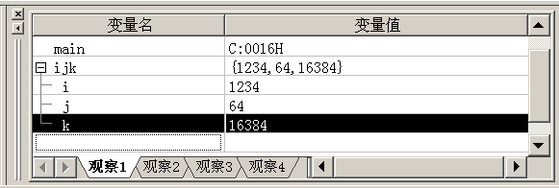
4．6 没有源文件，如何调试
首先，执行[主菜单 | 辅助 | 缺省项目]，根据您的实际需要选择仿真头、CPU、存贮器出借方式等，可参阅4.2节。
如果您只有BIN、HEX文件，执行[主菜单 | 运行 | 装载DOB、HEX、BIN文件]，进入调试状态；如果您只有一个用户系统，执行[主菜单 | 运行 | 进入调试状态]，进入调试状态。
请参阅4.4、4.5节。

4．7 烧录芯片
SUPER ICE16、SUPER ICE51带有编程功能，代码文件传送给仿真器后，执行[主菜单 | 编程 ]，即可烧录芯片。
本软件对项目文件正确编译、连接后，生成一个INTEL公司格式的HEX文件，通用编程器可使用它烧录芯片。

关于本章的具体实例用户可参考第10章例一。

5
准备工作
5．1 程序调试中的一些概念
项目
项目具有许多特性：
- 可以为项目指定一个新目录，编译、连接过程中生成的所有文件均在这个目录中；
- 每个项目必须有一个名字，它与编译、连接过程中生成的代码文件名有关，例如：项目文件名为Example.Prj，代码文件名是Example.Dob、Example.Hex,符号文件名Example.Sym、Example.Abs等。
- 您可以选择一种编译、连接软件，如：Franklin、Keil、Intel等，您也可以随意设置编译、连接控制项（包括特定的文件）。
- 设置存贮器出借方式，根据需要借用仿真RAM。
- 包含您编译和调试程序的过程中，用到的所有文件的集合，包括源程序文本文件，程序中用到的定义文件（头文件）、最后要连接在一起的附加代码文件（如库文件等）以及说明文件。
- 包含各窗口特定的信息。
模块
模块是具有相对独立功能的程序。它能独立进行汇编（或编译）。划分模块的目的是为了便于模块化程序设计。高级语言中的模块名是编译器自动定义的。在汇编程序中，模块名要由用户自己定义。凡是一个能独立进行汇编（或编译）的源程序文件都要定义一个且只有一个模块名。
模块名定义语句要放在源程序的最前面。各模块的模块名不能重名。
将所有模块添加进一个项目，就可以对它们统一进行编译、连接了。对一个项目进行编译、连接，实际上也就是对这个项目中的所有可编译模块分别进行编译，将项目中所有需要连接的模块（包括编译后的程序模块、浮动代码模块、库文件）连接在一起。
模块包含的文件类型：
- 程序文本文件
即用户编写的程序文本，是最终进行编译的模块。程序文本文件可以编辑，可以编译和连接。它归于项目视的“源文件”中。
2、头文件
即用户在程序文本中使用到的定义文件，一般用INCLUDE语句引用，是不参与编译、连接的辅助文件。定义库文件可以编辑，但是不可以编译和连接。它归于项目视的“头文件”中。
3、目标代码文件
即用户已有的代码文件，需要在连接过程中与其他模块连接在一起，是没有文本程序，不需要编译的模块。目标代码文件主要包括库文件（LIB文件）和目标文件（OBJ文件）。
目标代码文件不可以编辑，不可以编译，但是可以连接。它归于项目视的“库文件”中。
- 其它文件
您可以对项目作一些说明。
段及域
段是一种程序或数据对内存空间的占有形式。它不仅反映空间的大小，而且反映内存资源的使用形式(片内与片外)。段是程序的内存分配或定位操作的基本单元。
域是在段内使用ORG定义的相对于段基址的区域，与段有相同的属性。
高级语言的段定义及连接是自动进行的。
汇编语言段操作涉及三部分内容：段定义、段连接和段定位。
段定义是用段指令指定一个段的开始。段指令有两种形式：绝对定位段指令和可重定位段指令。段连接指段与段间的关系。具有相同段名与段类型的段可以在连接时合并为一个段。段定位指在连接定位时以段为单位分配地址空间。
对于段操作的详细说明请见有关的汇编语言使用手册。
过程、标号及变量
过程、标号及变量属于符号信息。符号信息是调试器中符号调试的主要信息来源。符号具有四种属性: 地址、数据类型、内存类型和作用域。
1）地址
地址是定位后符号所在单元的地址值。
2）数据类型
符号可以按不同的数据类型访问，如变量无符号类型有BYTE、WORD、DWORD，变量有符号类型有SHORT INT、INT、LONG INT等。
3）内存类型
指占用存储器的形式。如片内RAM、片外RAM、片外ROM等。
4）作用域
符号的作用域有LOCAL(局部型)、MODULE(模块型)和PUBLIC(全局型)三种形式。
LOCAL(局部型)符号有寄存器变量或高级语言的局部变量。因LOCAL符号只限在函数内有效，因此允许在不同的函数内定义和使用同一个LOCAL符号。
MODULE(模块型)符号只限在模块内定义和使用。不同的模块内可以定义和使用同一个MODULE符号而分配不同的地址。
PUBLIC(全局型)符号通过说明语句定义。在一个模块中使用PUBLIC说明一个符号，在其它模块中使用EXTRN或extern外部说明后可以使用该符号。
5．2 编译软件
Intel ASM51 宏汇编语言：

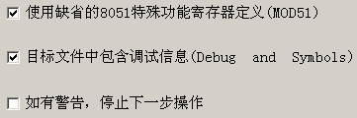
您在设置编译控制项时，必须选中Debug and Symbols，它对您的最终的代码文件大小没有任何影响，星研利用它生成对应的调试信息。
如何将以前的MCS51汇编源文件转换为宏汇编下的源文件
- 文件的第一行加上模块名定义；
ASM51语言模块名定义格式: NAME module-name
其中module-name为模块名。
2、如果您使用的CPU的特殊功能寄存器与8051有一些区别，您不要选中MOD51，在您的源程序中使用INCLUDE命令包含一个特殊功能寄存器文件（编译器中有一些寄存器文件，当然您也可以自己建立）
如果源程序中使用了INCLUDE文件，请对每一个INCLUDE文件做下列开关处理:
$NOLIST
$INCLUDE(C:\PLM51\REG52.PDF)
$LIST
上述开关语句可以放在源程序任何地方，但中间不得插入其它行信息。
NOLIST、LIST开关除了与INCLUDE开关配合使用外，源程序中不要再使用NOLIST、LIST。
3、将源程序中的ORG伪指令改为CSEG伪指令。
在宏汇编中绝对定位指令是CSEG，例如：
CSEG AT 0000H
CSEG AT 0003H
4、在源文件的最后一行加上END伪指令。
END后不能再有源文件行。
例子： NAME DEMO
$NOLIST
$INCLUDE(C:\PLM51\REG52.PDF)
$LIST
CSEG AT 0000H
LJMP START
CSEG AT 0003H
LJMP INTT0
START: SJMP $
INTT0: RETI
END
连接控制项（RL51）
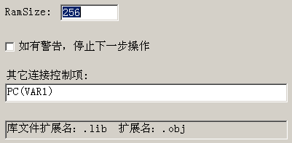
内部RAM大小（RamSize）：对于8031、8051、89C51等CPU是128，对于8032、8052、89C52、89C55等CPU是256。注意：有的CPU的内部RAM大于256，如：77E58，它的内部RAM是1K+256，
其中新增加1K RAM是用MOVX来访问，与另外的256个字节的RAM操作方法不一样，所以RamSize仍然是256。
如果您希望添加一些连接控制项，可以直接输入到其它连接控制项中，如：PC（VAR1）。

Intel PL/M51语言
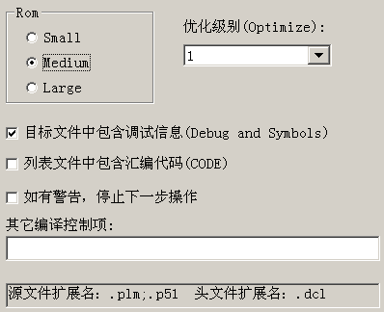
1、您在设置编译控制项时，必须选中Debug and Symbols，它对您的最终的代码文件大小没有任何影响，星研利用它生成对应的调试信息。
2、段模式（Rom）开关
SMALL： 全部模块在2K地址范围内
MEDIUM： 当前模块规定在2K之内，调用其他模块在2K之外。
LARGE： 所有模块或引用在全地址空间
3、优化级别
如果优化级别选择越高，生成的代码重复使用率越高，代码越小，但生成的调试信息有可能莫名其妙，无法正确定位，所以在调试过程中，尽量选用缺省的优化级别。
4、 如果您希望添加一些编译控制项，可以直接输入到其它编译控制项中，如：PW（80）。
5、模块名定义:
PL/M语言最外层DO-END定义的名字即为模块名，DO前的名字不可省略。
6、 如果您使用的CPU的特殊功能寄存器与8051有一些区别，在您的源程序中使用INCLUDE命令包含一个特殊功能寄存器文件（编译器中有一些寄存器文件，当然您也可以自己建立）
如果源程序中使用了INCLUDE文件，请对每一个INCLUDE文件做下列开关处理:
$NOLIST
$INCLUDE(C:\PLM51\REG52.DCL)
$LIST
上述开关语句可以放在源程序任何地方，但中间不得插入其它行信息。
NOLIST、LIST开关除了与INCLUDE开关配合使用外，源程序中不要再使用NOLIST、LIST。

Franklin A51
A51完全兼容Intel ASM51，您可以参阅Intel ASM51。

Franklin C51
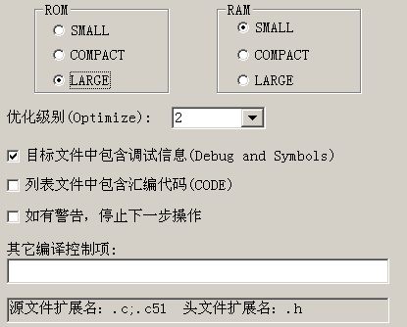
1、您在设置编译控制项时，必须选中Debug and Symbols，它对您的最终的代码文件大小没有任何影响，星研利用它生成对应的调试信息。
2、段模式（Rom、Ram）开关
Rom（SMALL）： 全部程序在2K地址范围内
Rom（COMPACT）：函数长度规定在2K之内，全部程序可达64K。
Rom（LARGE）： 所有函数或引用在全地址空间
RAM SMALL： 所有的变量被定义在CPU的内部RAM（最大256）中。
COMPACT： 所有的变量被定义在CPU的内部RAM（最大256）或外部数据RAM（PDATA：256个字节）中。
LARGE： 变量被定义在CPU的内部RAM或外部数据RAM。
3、优化级别
如果优化级别选择越高，生成的代码重复使用率越高，代码越小，但生成的调试信息有可能莫名其妙，无法正确定位，所以在调试过程中，尽量选用缺省的优化级别。
4、如果您希望添加一些编译控制项，可以直接输入到其它编译控制项中，如：PW（80）。

Franklin L51
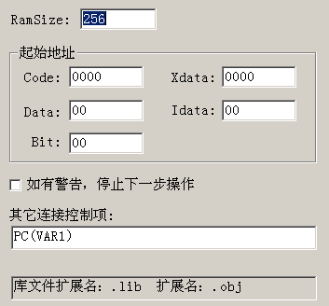
内部RAM大小（RamSize）：对于8031、8051、89C51等CPU是128，对于8032、8052、89C52、89C55等CPU是256。注意：有的CPU的内部RAM大于256，如：77E58，它的内部RAM是1K+256，其中新增加1K RAM是用MOVX来访问，与另外的256个字节的RAM操作方法不一样，所以RamSize仍然是256。
如果您希望添加一些连接控制项，可以直接输入到其它连接控制项中，如：PC（VAR1）。

Keil A51
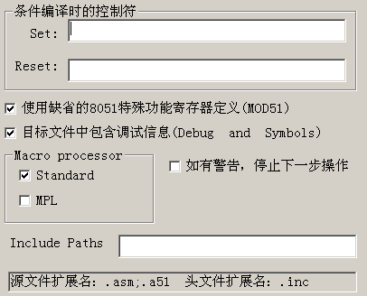
A51完全兼容Intel ASM51，您可以参阅Intel ASM51。这里介绍它特有的功能：
1）如果您选中MPL，A51支持Intel ASM51的宏指令。
2）Standard：A51自带的宏指令。
3）在Include Paths中可指定一些特定的头文件路径。

Keil C51
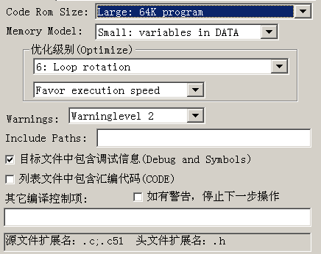
1、您在设置编译控制项时，必须选中Debug and Symbols，它对您的最终的代码文件大小没有任何影响，星研利用它生成对应的调试信息。
2、段模式（Rom、Ram）开关
Rom（SMALL）： 全部程序在2K地址范围内
Rom（COMPACT）：函数长度规定在2K之内，全部程序可达64K。
Rom（LARGE）： 所有函数或引用在全地址空间

RAM SMALL： 所有的变量被定义在CPU的内部RAM（最大256）中。
COMPACT： 所有的变量被定义在CPU的内部RAM（最大256）或外部数据RAM（PDATA：256个字节）中。
LARGE： 变量被定义在CPU的内部RAM或外部数据RAM。
3、优化级别
如果优化级别选择越高，生成的代码重复使用率越高，代码越小，但生成的调试信息有可能莫名其妙，无法正确定位，所以在调试过程中，尽量选用缺省的优化级别。
4、在Include Paths中可指定一些特定的头文件路径。
5、如果您希望添加一些编译控制项，可以直接输入到其它编译控制项中，如：PW（80）。
Keil BL51
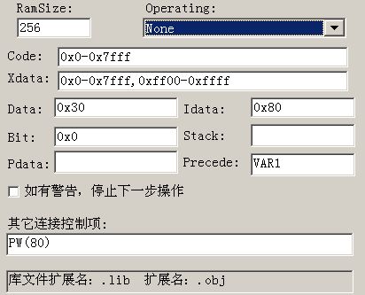
内部RAM大小（RamSize）：对于8031、8051、89C51等CPU是128，对于8032、8052、89C52、89C55等CPU是256。注意：有的CPU的内部RAM大于256，如：77E58，它的内部RAM是1K+256，
其中新增加1K RAM是用MOVX来访问，与另外的256个字节的RAM操作方法不一样，所以RamSize仍然是256。
如果您希望添加一些连接控制项，可以直接输入到其它连接控制项中，如：PW（80）。
Operating：选择是否使用实时操作系统。

IAR/Archimedes系列语言
IAR语言系列包括:宏汇编 A8051、C 语言 C-51
请参阅有关IAR/Archimedes的资料。

Intel ASM96
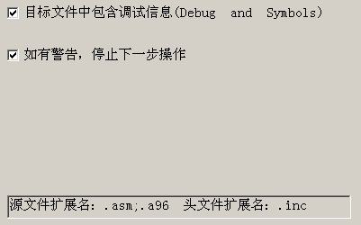
您在设置编译控制项时，必须选中Debug and Symbols，它对您的最终的代码文件大小没有任何影响，星研利用它生成对应的调试信息。

如何将以前的MCS96汇编源文件转换为宏汇编下的源文件
1、在源文件的第一行加上模块名定义；
ASM96语言模块名定义格式: module-name MODULE [MAIN]
其中module-name为模块名。您的模块名必须与文件名同名，有MAIN属性的模块是主模块，程序中只能有一个主模块，其它模块都不能有MAIN属性。
2、在您的源程序中可以使用INCLUDE命令包含一个特殊功能寄存器文件（编译器中有一些寄存器文件，当然您也可以自己建立）
如果源程序中使用了INCLUDE文件，请对每一个INCLUDE文件做下列开关处理:
$NOLIST
$INCLUDE(C:\Intel196\C196.INC)
$LIST
上述开关语句可以放在源程序任何地方，但中间不得插入其它行信息。
NOLIST、LIST开关除了与INCLUDE开关配合使用外，源程序中不要再使用NOLIST、LIST。
3、将源程序中的ORG伪指令改为CSEG伪指令。
在宏汇编中绝对定位指令是CSEG，例如：
CSEG AT 2010H
CSEG AT 2018H
CSEG AT 2080H
4、在源文件的最后一行加上END伪指令。
END后不能再有源文件行。
5、ASM96宏汇编功能比国内通常使用的汇编软件功能强得多，但它是Intel公司为8096、8097系列编写的，不支持80C196系列新增加的指令，但星研提供的macro_c.196宏定义了80C196新增加的指令。您只需在程序中加上：
$NOLIST
$INCLUDE(C:\Intel196\Macro_c.196)
$LIST
6、ASM96宏汇编没有定义AX、AL、AH、BX等通用功能寄存器，为了解决与国内汇编软件的兼容问题，您可以在C196.Inc文件中加上：
AX EQU 1AH:WORD
AXL EQU AX:BYTE
AXH EQU AX+1:BYTE
BX EQU 1CH:WORD
BXL EQU BX:BYTE
BXH EQU BX+1:BYTE
CX EQU 1EH:WORD
CXL EQU CX:BYTE
CXH EQU CX+1:BYTE
DX EQU 20H:WORD
DXL EQU DX:BYTE
DXH EQU DX+1:BYTE
例子：
DEMO MODULE MAIN
$NOLIST
$INCLUDE(C:\Intel196\C196.INC)
$LIST
$NOLIST
$INCLUDE(C:\Intel196\Macro_c.196)
$LIST
CSEG AT 2018H
DCB 0C8H
CSEG AT 2080H
LJMP START
CSEG
START: LD SP,#0100H
SJMP $
END
Intel PL/M96
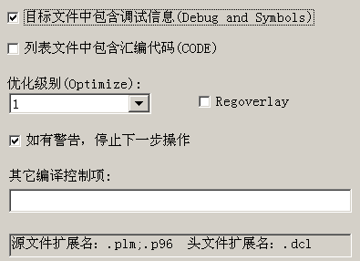
1、您在设置编译控制项时，必须选中Debug and Symbols，它对您的最终的代码文件大小没有任何影响，星研利用它生成对应的调试信息。
2、优化级别
如果优化级别选择越高，生成的代码重复使用率越高，代码越小，但生成的调试信息有可能莫名其妙，无法正确定位，所以在调试过程中，尽量选用缺省的优化级别。
3、寄存器覆盖控制（Regoverlay）
Regoverlay控制允许不同过程中的FAST变量使用同一存贮空间，且都放在片内RAM中。这使程序可以在相同的FAST存贮器中放置更多的变量（在FAST控制值相同的条件下），这将使程序更加紧凑（占存贮器少），提高程序运行速度。由于在程序块中定义的变量到块外就不复存在，因此覆盖是可行的。由此可知，独立的DO程序中的变量总是要被覆盖的，编译程序也尽可能使不会同时调用的过程共用片内RAM（即进行覆盖）。
4、 如果您希望添加一些编译控制项，可以直接输入到其它编译控制项中，如：PW（80）。
5、模块名定义:
PL/M语言最外层DO-END定义的名字即为模块名，DO前的名字不可省略。
6、在您的源程序中可以使用INCLUDE命令包含一个特殊功能寄存器文件（编译器中有一些寄存器文件，当然您也可以自己建立）
如果源程序中使用了INCLUDE文件，请对每一个INCLUDE文件做下列开关处理:
$NOLIST
$INCLUDE(C:\Intel196\C196.PLM)
$LIST
上述开关语句可以放在源程序任何地方，但中间不得插入其它行信息。
NOLIST、LIST开关除了与INCLUDE开关配合使用外，源程序中不要再使用NOLIST、LIST。
Intel C96
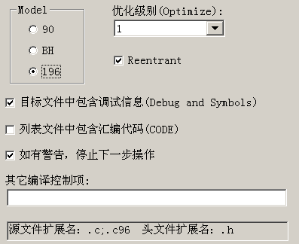
1、您在设置编译控制项时，必须选中Debug and Symbols，它对您的最终的代码文件大小没有任何影响，星研利用它生成对应的调试信息。
2、Model中通常选择196：选择196的指令集。
3、优化级别
如果优化级别选择越高，生成的代码重复使用率越高，代码越小，但生成的调试信息有可能莫名其妙，无法正确定位，所以在调试过程中，尽量选用缺省的优化级别。
4、 如果您希望添加一些编译控制项，可以直接输入到其它编译控制项中，如：PW（80）。
5、在您的源程序中可以使用INCLUDE命令包含一个特殊功能寄存器文件（编译器中有一些寄存器文件，当然您也可以自己建立）
$INCLUDE(C:\Intel196\80C196.H)
连接控制项（RL96）
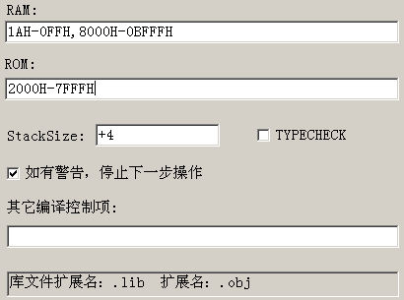
1、ROM控制用于指定程序代码存放的区域。缺省为：2000H-200FH，2080H-0FFFFH。注意：ROM段和RAM段不能重叠。MCS96系列的2080H是零地址，即CPU复位后从2080H开始运行，一般是在2080H到2082H放置一条长跳转指令。如果在ROM中不包含2080H-2082H，则RL96将给出一个警告。
2、RAM控制用于指定数据存放区域。缺省为：1AH-1FFFH（STACK）。
3、StackSize控制用于指定堆栈段的大小。缺省为total。total是所有输入模块使用堆栈的总和。当有可重入过程（过程有reentrant属性）时，不能使用缺省方式，应根据该过程可能的嵌套层数尝试决定适当的堆栈大小。如：+20。
4、如果您希望添加一些连接控制项，可以直接输入到其它连接控制项中，如：PW（80）。
5．3 有源程序的调试方式
请参阅4.2节。
5．4 无源程序的调试方式
请参阅4.6节。

6
窗口
6．1 文件窗
星研内嵌有一个与Microsoft公司完全兼容的编辑器，它支持拖拉（定义一个块，用鼠标点住它，移动鼠标，可把它移到、复制（同时按Ctrl键）文件的其它地方或其它文件窗、观察窗、存贮器窗中）、复杂的撤消、重复。
编辑状态时的快捷菜单
剪切 从文档中删除数据并将其移到剪贴板上。
用此命令将当前被选取的数据从文档中删除并放置于剪贴板上。如当前没有数据被选取时，此命令则不可用。把数据剪切到剪贴板上将取代原先存放在那里的内容。
捷径: 工具栏按钮: 键操作： CTRL+X
复制 从文档中将数据复制到剪贴板上。
用此命令将被选取的数据复制到剪切板上。如当前无数据被选取时，此命令则不可用。把数据复制到剪贴板上将取代以前存在那里的内容。
捷径: 工具栏按钮： 键操作： CTRL+C
粘贴 从剪贴板上将数据粘贴到文档中。
用此命令将剪贴板上内容的一个副本插入到插入点处。如剪贴板是空的，此命令则不可用。
捷径: 工具栏按钮： 键操作： CTRL+V
添加文件至项目
用此命令将当前文件添加到当前项目（工作区窗项目视中显示的项目）中。如果您未打开或已关闭项目，此命令则不可用。
打开文档
如果当前行中使用INCLUDE包含了一个文件，使用此命令，可把该文件打开。如：当前行内容是：#include “abc.h”
执行命令后，将文件abc.h打开。
调试状态时的快捷菜单
剪切、复制、粘贴、打开文档
显示反汇编行
打开反汇编窗，将反汇编窗改为当前窗，并定位于当前文件行对应的反汇编行。
显示PC行
打开PC指针对应的源文件，并定位于PC指针对应的文件行上。
设置PC
如果当前光标行有对应的机器码，执行该命令后，目标CPU的PC指针改为当前光标行对应的地址，当前光标行前，出现，下一次运行您的程序将从该行开始运行。
添加观察变量
将当前光标处的变量添加到观察窗的当前观察视中；您也可以先把一个完整的变量名定义一个块，然后执行本命令，将它添加到观察视中。添加变量的其它方法：
1）在文件窗中用鼠标左键双击变量名或把一个完整的变量名定义一个块，用鼠标左键点住它，移动鼠标到观察窗，释放鼠标左键。
2）用鼠标左键双击观察窗中的虚线框，出现一个编辑框，在编辑框中输入一个变量名，输入回车即可。
单步进入
单步执行当前行或当前指令，可进入函数或子程序。SUPER ICE16、SUPER ICE51“单步进入”时，不响应中断。
捷径： 工具栏： 键操作： F7
单步
单步执行当前行或当前指令，将函数或子程序作为一条指令来执行。如果当前行中含有函数、子程序、或发生中断，CPU将执行完整个函数、子程序、或中断，停止于当前行或当前指令的下一有代码的行上。SUPER ICE16、SUPER ICE51“单步进入”时，不响应中断。
捷径： 工具栏： 键操作： F8
运行至光标
从当前地址开始全速运行用户程序，碰到光标行、断点或用鼠标点击，停止运行。
捷径： 工具栏： 键操作： F4
设置或清除断点
在光标所在行上，如果您已设置断点，执行该命令，删除该断点，同时，在该行的左边，清除断点标志；如果您未设置断点，在光标行上，设置一个断点，同时，在该行的左边，显示断点标志。
捷径： 工具栏： 键操作： F2
光标移动键：
Ctrl+Shift+End、Ctrl+Shift+Home、Ctrl+Shift+←、Ctrl+Shift+→、Shift+←、Shift+→、Shift+Home、Shift+End、Shift+ ↑、Shift+↓、Shift+PgDn、Shift+PgUp、Ctrl +End、Ctrl+Home、Ctrl+←、Ctrl+→、Ctrl+↑、Ctrl+↓、Ctrl+Del、←、→、Home、End、↑、↓、PgDn、PgUp。
6．2 工作区窗
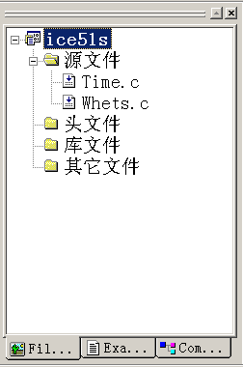
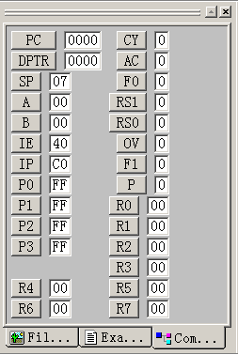
工作区窗中包含“项目”、“例子”、“通用寄存器”等标签视。
项目视
例子视
通用寄存器视
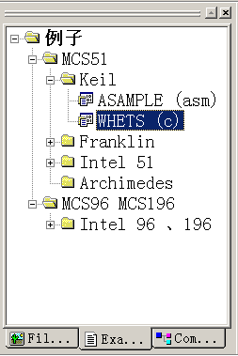
项目视
星研内含功能强大的项目管理功能，它由项目视、[主菜单 | 项目]、快捷菜单（在项目视中按鼠标右键，弹出一个菜单）作成。项目视中显示在当前项目中包含的“源文件”、“头文件”、“库文件”、“其它文件”。
快捷菜单
添加文件
往当前项目中添加“源文件”、“头文件”、“库文件”、“其它文件”。“其它文件”中通常包含对该项目用途作一些说明的文件。
执行该命令后，系统弹出一个文件选择框，在选择文件时，按住“Ctrl”，一次可添加多个文件。
添加模块文件的方法有多种，详细请参阅4.2模块文件的添加模块文件。
删除文件
在工作区窗的文件视中，选择需要删除的模块文件名：
- 使用本命令。
- Del键。
- [ 主菜单 | 项目 | 删除文件]
编译
如果当前窗中文件已在当前项目中，执行该命令，使用当前项目中选择的编译软件、编译控制项对该文件编译，结果显示于工作区窗的建立视。星研集成环境软件不带任何编译软件，请根据您使用的编译软件设置工作环境
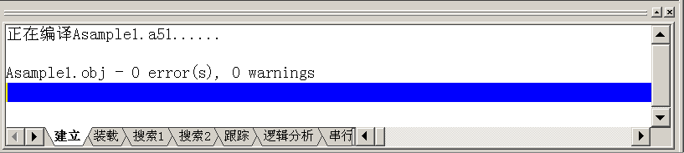
打开文件
在工作区窗的文件视中，选择需要打开的模块文件名，执行本命令后，该文件显示于文件窗中。您也可以在工作区窗的文件视中，用鼠标左键双击模块文件名，将它打开。

编译、连接
重新编译、连接
对工作区窗文件视的“源文件”中所有模块文件编译，如果没有错误，再与“库文件”中所有库文件连接，生成代码文件（DOB、HEX文件）。
“编译连接”与“重新编译、连接”区别：“重新编译、连接”不管项目中有无添加、删除模块文件、编译软件是否变化、编译控制项有无修改、模块文件有无修改，对“源文件”中所有模块文件编译，如果没有错误，再与“库文件”中所有库文件连接，生成代码文件（DOB、HEX文件）。
星研集成环境软件不带任何编译软件，请根据您使用的编译软件设置工作环境
编译、连接结果
编译、连接过程中产生的信息显示在信息窗的“建立”视中。如有错误、警告信息，用鼠标左键双击错误、警告信息或将光标移到错误、警告信息上，回车，系统自动打开对应的出错文件，并定位于出错行上。
清除
清除编译、连接过程中产生的所有LST、OBJ、M51、ABS、DOB、SYM文件。

设置项目文件
使用该命令可以重新选择仿真头、CPU的公司、型号、编译软件、设置编译软件、存贮器出借方式。详细请参阅4.2
也可以[主菜单 | 项目 | 设置项目文件]。
船坞化窗口
如果工作区窗是船坞化形状，执行本命令后，变成普通窗口形状；如果工作区窗是普通窗口形状，变成船坞化形状。
隐藏
执行该命令后，隐藏工作区窗口。

例子视
列出星研中包含的各种语言的例子。双击一个例子，即可把它打开。

通用寄存器视
显示CPU中最常用的寄存器。特有的寄存器显示于寄存器窗。它的操作方法请参阅寄存器窗。
6．3 信息窗
信息窗中包含“建立”、“装载”、“搜索1”、“搜索2”、“跟踪”、“逻辑分析”、“串行通信”等标签视。
建立
编译软件在对您的项目编译、连接过程中，星研自动收集错误、警告信息、编译、连接结果，显示于其中。
编译、连接过程中产生的信息显示在信息窗的“建立”视中。如有错误、警告信息，用鼠标左键双击错误、警告信息或将光标移到错误、警告信息上，回车，系统自动打开对应的出错文件，并定位于出错行上。
光标移动键：
Ctrl+Shift+End、Ctrl+Shift+Home、Ctrl+Shift+←、Ctrl+Shift+→、Shift+←、Shift+→、Shift+Home、Shift+End、Shift+ ↑、Shift+↓、Shift+PgDn、Shift+PgUp、Ctrl +End、Ctrl+Home、Ctrl+←、Ctrl+→、Ctrl+↑、Ctrl+↓、←、→、Home、End、↑、↓、PgDn、PgUp
快捷菜单
复制
用此命令将被选取的数据复制到剪切板上。如当前无数据被选取时，此命令则不可用。把数据复制到剪贴板上将取代以前存在那里的内容。
捷径: 工具栏按钮： 键操作： CTRL+C
清除
清除当前视中所有的内容。
定位
如果当前行中有对应的[文件名，行数]，星研打开该文件，并定位于对应的行上。例如：
"c:\xingyan\examples\keil\asample\asample1.a51",20,ERROR #A9: SYNTAX ERROR，定位于文件c:\xingyan\examples\keil\asample\asample1.a51的20行上。
船坞化窗口
如果工作区窗是船坞化形状，执行本命令后，变成普通窗口形状；如果工作区窗是普通窗口形状，变成船坞化形状。
隐藏
执行该命令后，隐藏工作区窗口。

装载
星研在传送代码文件（DOB、Intel Hex、BIN文件）时，将整个过程显示于其中。
它的键操作、快捷菜单与建立视类似。
搜索1、搜索2
执行[主菜单 | 编辑 | 多文件查找]命令，查找的结果显示于其中。
捷径: 工具栏按钮:
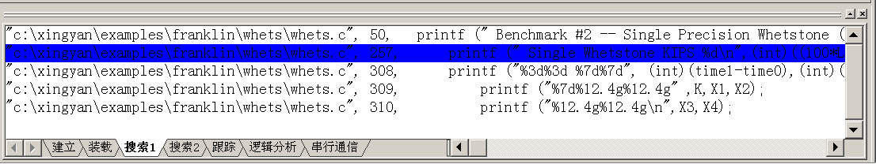
它的键操作、快捷菜单与建立视类似。
跟踪
STAR51L、STAR16L跟踪的结果显示于其中。详细请参阅分析功能。
逻辑分析
STAR51L、STAR16L逻辑分析的结果显示于其中。详细请参阅分析功能。
串行通信
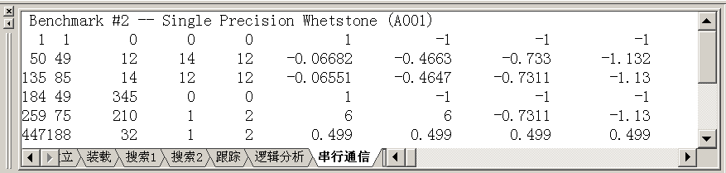
如果您在选择仿真器的同时选中“模拟调试器”，没有仿真器一样可以调试您的程序。本来由CPU串口发出的数据显示于“串行通信”中，CPU串口需要接受的数据由按微机键盘上的键来实现。
光标移动键：
←、→、Home、End、↑、↓、PgDn、PgUp 、Ctrl +End、Ctrl+Home。
快捷菜单
ASCII
以ASCII码形式显示CPU串口发出的数据。
HEX
以16进制的格式显示CPU串口发出的数据。
清除
清除当前视中所有的内容。
船坞化窗口
如果工作区窗是船坞化形状，执行本命令后，变成普通窗口形状；如果工作区窗是普通窗口形状，变成船坞化形状。
隐藏 执行该命令后，隐藏工作区窗口。
6．4 寄存器窗
您可在工作区窗口的CommonRegister视中查看通用的寄存器，在寄存器窗中查看该CPU特有的寄存器、内部RAM以及您定义的字节、字或位变量的当前值，在调试程序过程中，每次运行结果都刷新显示。
寄存器窗中的标签可以随意添加、删除、修改，每个标签中显示的寄存器可以随意添加、删除、修改。您可以按照您的需要，按功能为单位，随意设置标签视，使您查看寄存器更快、更方便。
光标移动键：
您可用Ctrl + End、Ctrl + Home、←、→、Home、End、↑、↓、PgDn、PgUp 、Tab、Shift+Tab、空格键等命令键查阅寄存器窗中内容。
修改
对于特殊功能寄存器位、以位方式显示的特殊功能寄存器等，直接输入0-1数字；其它特
殊功能寄存器等，直接输入0-9、A-F。输入完整的数据后，星研发命令给仿真器，修改完后，
仿真器回传星研所需的所有数据，星研刷新所有窗口。
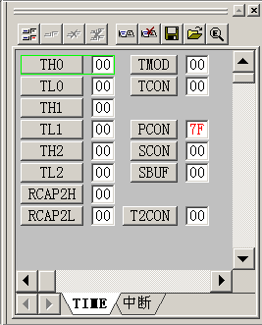
（非设置状态） （设置状态）
快捷菜单
设置
进入设置状态，您可以随意添加、删除标签，增加、编辑、删除寄存器。
添加标签
执行该命令后，弹出一个对话框，您输入标签名、确认后，星研在寄存器窗中为您添加一个标签视。现在，新出来的CPU的功能越来越多，寄存器也随着增加，如果放在一个无标签的窗口中，查看寄存器会非常麻烦、耗时。
捷径: 工具栏按钮：
删除标签
执行该命令后，弹出一个对话框，您选择一个标签名、确认后，星研首先删除该标签视中的所有寄存器，然后，关闭这个标签视。
捷径: 工具栏按钮：
移动寄存器
进入设置状态后，按Tab、Shift+Tab键，或将鼠标移至某一特殊功能器上，单击鼠标左键，选择某一特殊功能寄存器，您用光标移动键移动该特殊功能寄存器，或将鼠标移至某一特殊功能器上，按住鼠标左键，将它移至您需要的地方。
增加寄存器
执行该命令，星研弹出增加、编辑寄存器对话框，您对该对话框正确操作后，在寄存器窗的最后一个寄存器后，增加了一个特殊功能寄存器。您用光标移动键移动该特殊功能寄存器，或将鼠标移至该寄存器上，按住鼠标左键，将它移至您需要的地方。
捷径: 工具栏按钮：
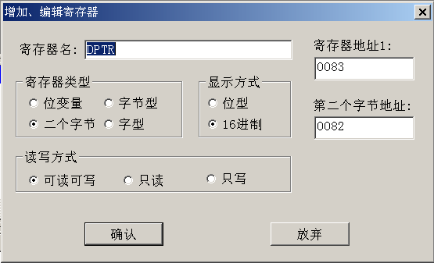
增加、编辑寄存器对话框
寄存器名 在该编辑框中，输入您为某一特殊功能寄存器、特殊功能寄存器位、内部RAM、MCS196 CPU的外部RAM定义的名字。
寄存器类型 您选择该寄存器对应的类型。位变量 ：如MCS51类CPU的进位标志CY。字节型： 如MCS51类CPU的P0、ACC；MCS196类CPU的P0、INT_MASK。
二个字节：如MCS51类CPU的DPTR；MCS196类CPU的AD_RESULT。字型：如MCS51类的PC；MCS196类CPU的PC、SP。
读写方式 您选择该寄存器是否可读、是否可写，MCS51类CPU一般都可读可写。 可读可写：如MCS196类CPU的PC、SP。只读：如WSR=0时，MCS196类CPU的SP_STAT。只写：如WSR=0时，MCS196CPU的AD_COMMAND。
显示方式 您选择该寄存器以16进制方式形式，还是以位型方式显示。如字节型寄存器的值是12H，可显示成12，也可显示成00010010。
寄存器地址 请您输入该寄存器的16进制地址。如果该寄存器类型是二个字节，请输入高位地址，如输入83(MCS51类CPU的DPH的地址)；输入03(MCS196类CPU的AD_RESULT_HI的地址)。
第二个字节地址 如果该寄存器类型是二个字节，请输入低位地址，如输入82(MCS51类CPU的DPL的地址)；输入02(MCS196类CPU的AD_RESULT_LO的地址)。
WSR寄存器内容 如果当前CPU是MCS196类CPU，请输入读该寄存器时的WSR值。如该寄存器是AD_COMMAND，请输入0F。

编辑寄存器
按Tab、Shift+Tab键，选择某一特殊功能寄存器，或将鼠标移至某一特殊功能器上，单击鼠标左键，执行该命令，星研弹出增加、编辑寄存器对话框，您对该对话框正确操作后，星研按您的设置刷新寄存器窗。
捷径: 工具栏按钮：
删除寄存器
按Tab、Shift+Tab键，选择某一特殊功能寄存器，或将鼠标移至某一特殊功能器上，单击鼠标左键，执行本命令，星研删除该寄存器。
捷径: 工具栏按钮：
全部删除
删除当前标签页中的所有寄存器。
捷径: 工具栏按钮：
保存
执行该命令，星研保存您设置的寄存器窗的显示格式、显示内容于寄存器文件，下次运行星研集成环境软件时，按该文件中内容，显示寄存器窗。
捷径: 工具栏按钮：
放弃
执行该命令，放弃您设置的寄存器窗的显示格式、显示内容，恢复初始状态。
捷径: 工具栏按钮：
退出
执行该命令，退出寄存器窗的设置状态。星研按您设置的寄存器窗的显示格式、显示内容刷新寄存器窗，但不保存于寄存器文件，下次星研集成环境软件运行时，按原寄存器文件中内容，显示寄存器窗。
捷径: 工具栏按钮：
船坞化窗口
如果工作区窗是船坞化形状，执行本命令后，变成普通窗口形状；如果工作区窗是普通窗口形状，变成船坞化形状。
隐藏
执行该命令后，隐藏工作区窗口。
6．5 存贮器窗1 存贮器窗2 存贮器窗3
每一个存贮器窗包含有4个标签视，每一个标签视中可显示CPU的内部RAM、高端内部RAM、外部RAM、外部I/O口、程序空间的内容；星研可用字节型、字型、双字型、短整数型、整数型、长整数型、浮点数型等方式显示存贮器窗中内容。
移动光标
您可用←、↑、→、↓、PgDn、PgUp、Home、End、CTRL+HOME、CTRL+END等命令键浏览存贮器窗中内容。您可用TAB键将光标切换到ASCII码区，再次按TAB键，回到ASCII码对应的数据区。您也可将鼠标移到某一位置，单击鼠标左键，将光标移到该位置；用鼠标拉动存贮器窗左边滚动条上的滚动块，快速浏览存贮器窗中内容。
修改
如果存贮器窗显示的数据类型为字节、字、双字型，输入16进制数(0-9、A-F)；短整数、整数型、长整数、浮点数型，输入十进制数，浮点数可用浮点格式或科学记数法格式；ASCII区直接输入ASCII码。
快捷菜单
选择地址
您可任意让存贮器标签视从某一地址开始显示，执行该命令后，弹出一个对话框，正确输入起始地址后，星研从仿真器取出数据，刷新窗口。改变起始地址的另一方法：在文件窗中，用鼠标左键双击变量名，按住鼠标左键，将该变量名拖至存贮器窗，释放鼠标左键，该功能便于检查大数组等。
捷径: 工具栏按钮： 输入16进制地址（1234、0ABCD）或变量名后回车即可。
刷新
执行该命令，刷新当前存贮器标签视。如果仿真器与微机联机过，星研从仿真器中，重取存贮器标签视所需的数据，刷新当前存贮器标签视。
显示ASCII码
用此命令可显示和隐藏存贮器窗右边部分的ASCII码区。ASCII码区中显示存贮器窗左边部分数据对应的ASCII码，在ASCII码区被显示时，一个打勾记号出现在该菜单项目的旁边。
工具条
用此命令可显示和隐藏存贮器窗工具条。在工具条被显示时，一个打勾记号出现在该菜单项目的旁边。
选择显示空间
在存贮器窗中，您可任意选择程序空间、CPU外部数据空间、CPU内部数据空间、高端内部RAM。
程序空间 | 如果您选择程序空间，一个小圆点出现在该菜单项目的旁边。显示的内容按存贮器出借方式指定的方向装入。（请参阅4.2）
外部数据 | 如果您选择CPU外部数据空间，一个小圆点出现在该菜单项目的旁边。显示的内容按存贮器出借方式指定的方向装入。（请参阅4.2）
片内数据（L） | 如果您选择CPU内部数据空间，一个小圆点出现在该菜单项目的旁边。
片内数据（H） | 如果您选择了它，一个小圆点出现在该菜单项目的旁边。显示CPU扩展的内部数据RAM或E²PROM。
捷径: 工具栏按钮：
选择显示方式
在存贮器窗中，您可使数据以字节型、字型、双字型、短整数型、整数型、长整数型、浮点数型等方式显示。
字节型 | 如果您选择字节型，一个小圆点出现在该菜单项目的旁边。星研用字节型格式刷新显示内容。
字符型 | 如果您选择字符型，一个小圆点出现在该菜单项目的旁边。星研用短整数型格式刷新显示内容。
字型 | 如果您选择字型，一个小圆点出现在该菜单项目的旁边。星研用字型格式刷新显示内容。
整数型 | 如果您选择整数型，一个小圆点出现在该菜单项目的旁边。星研用整数型格式刷新显示内容。
双字型 | 如果您选择双字型，一个小圆点出现在该菜单项目的旁边。星研用双字型格式刷新显示内容。
长整数型 | 如果您选择长整数型，一个小圆点出现在该菜单项目的旁边。星研用长整数型格式刷新显示内容。
实数型 | 如果您选择浮点数型，一个小圆点出现在该菜单项目的旁边。星研用浮点数格式刷新显示内容。
船坞化窗口
如果工作区窗是船坞化形状，执行本命令后，变成普通窗口形状；如果工作区窗是普通窗口形状，变成船坞化形状。
隐藏
执行该命令后，隐藏存贮器窗口。
6．6 观察窗
观察窗包含4个标签视，每个标签视中显示特殊功能寄存器、特殊功能寄存器位、简单变量及数组、记录、结构、指针、联合等各种复杂变量。也可以显示递归函数、可重入进程中的局部变量。您可在其中修改变量的内容，添加、编辑、删除变量。
经常查看的变量分别放入4个标签视中，其它的变量可以在变量窗中查看，您会感觉非常方便、快捷。
移动光带
您可用↑、↓、PgDn、PgUp、Home、End、Ctrl+Home、Ctrl+End、Tab、Shift+Tab等命令键查阅观察窗中内容。
您也可将鼠标移到某一位置，单击鼠标左键，将光带移到该位置；用鼠标左键拉动观察窗左边滚动条上的滚动块，快速浏览观察窗中内容；用鼠标左键点击滚动条上的向上、向下箭头，观察窗中内容向上、向下滚动一行；用鼠标左键点击滚动条的两端，观察窗中内容向上、向下滚动一页。
增加观察变量
您可以用二种方法增加观察变量：
- Tab、Shift+Tab键，将黑色光带移至观察窗最下边的虚线边框上，虚线边框变为一个编辑框，或将鼠标移至观察窗最下边的虚线边框中，单击鼠标左键，黑色光带出现在该行上，再次单击鼠标左键，虚线边框变为一个编辑框，在编辑框中输入一个正确的变量名，如：数组名。
- 在文件窗中，用鼠标左键双击变量名，按住鼠标左键，将该变量名拖至观察窗中，释放鼠标左键，星研自动将该变量添至观察窗中。（推荐方法）

编辑观察变量
按Tab、Shift+Tab键，将黑色光带移至该变量名上，出现一个编辑框，或将鼠标移至该变量名上，单击鼠标左键，黑色光带出现在该行上，再次单击鼠标左键，出现一个编辑框，在编辑框中输入一个您希望的变量名，如：结构名。

删除观察变量
按Tab、Shift+Tab键，将黑色光带移至该变量名上，出现一个编辑框，按Esc键，退出编辑框；或将鼠标移至该变量名上，单击鼠标左键，黑色光带出现在该行上，按Del键删除该行。

检查复杂变量
如果变量前有或，说明该变量是复杂变量，如数组、结构、指针等。用鼠标左键单击变量前，该复杂变量含有的成员变量自动添加至该行后；用鼠标左键单击变量前，该行后复杂变量含有的成员变量行自动删除。

修改观察变量
如果变量前没有和，说明该变量是简单变量，星研允许您任意修改简单变量(包括复杂变量的成员变量)的值。按Tab、Shift+Tab键，将黑色光带移至某变量的变量值上，出现一个编辑框，或将鼠标移至该变量值上，单击鼠标左键，黑色光带出现在该行上，再次单击鼠标左键，出现一个编辑框，如果变量的数据类型为字节、字、双字型，输入16进制数(0-9、A-F)；短整数、整数型、长整数、浮点数型，输入十进制数，浮点数可用浮点格式或科学记数法格式。
快捷菜单 按鼠标的右键，弹出快捷菜单。
粘贴
添加变量的另一种方法，用此命令将剪贴板上变量名添加入观察窗，如剪贴板是空的，此命令则不可用。
变量的显示方式
16进制： 以16进制数格式显示变量内容
十进制： 以十进制格式显示变量内容
变量类型： 以变量的类型来显示变量内容
船坞化窗口
如果观察窗是船坞化形状，执行本命令后，变成普通窗口形状；如果观察窗是普通窗口形状，变成船坞化形状。
隐藏
执行该命令后，隐藏观察窗。
6．7 变量窗
变量窗包含“自动”、“局部”、“模块”、“全局”四个标签视。
自动： 星研自动搜集当前行（PC指针对应的文件行）及前二行上的变量。通常这三行有您最关心的变量，也是星研集成环境的一大特色。
局部： 显示当前函数或当前过程中的所有变量。
模块： 显示当前模块文件中所有模块级变量。
全局： 显示所有全局变量。
经常查看的变量分别放入4个标签视中，其它的变量可以在变量窗中查看，您会感觉非常方便、快捷。
变量窗中不能添加变量。
变量窗的操作与观察窗完全类似。
6．8 反汇编窗
在反汇编窗中，您可以指定起始地址，如果您在当前项目中选择了MCS51类CPU，星研显示MCS51的反汇编码；选择了MCS96、MCS196类CPU，星研显示MCS96、MCS196的反汇编码。
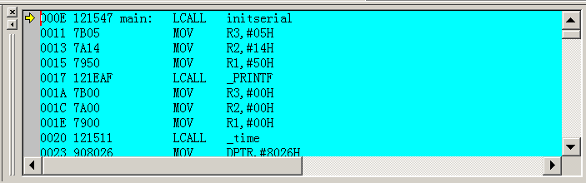
移动光标
您可用←、↑、→、↓、PgDn、PgUp、Home、End、Ctrl+↑、Ctrl+↓、Ctrl+Home、Ctrl+End等命令键查阅反汇编窗中内容。
您也可将鼠标移到某一位置，单击鼠标左键，将光标移到该位置；用鼠标左键拉动反汇编窗左边滚动条上的滚动块，快速浏览反汇编窗中内容；用鼠标左键点击滚动条上的向上、向下箭头，反汇编窗中内容向上、向下滚动一行；用鼠标左键点击滚动条的两端，反汇编窗中内容向上、向下滚动一页。
设置反汇编窗
您可以选择反汇编的起始地址，选择反汇编的内容：仿真RAM或用户系统的监控芯片（由存贮器出借方式确定，请参阅4.2节），选择反汇编行上是否显示机器码、标号等。
选择起始地址
您可以通过反汇编窗菜单的选择地址功能，选择反汇编的起始地址；也可以在文件窗中，用鼠标左键双击变量名，按住鼠标左键，将该变量名拖至反汇编窗，释放鼠标左键，选择反汇编的起始地址。
快捷菜单 按鼠标的右键，弹出快捷菜单。
选择地址
如果您需要改变反汇编窗的起始地址，执行该命令，星研弹出一个对话框，您可在编辑框中输入标号、函数名或16进制数，如：START、0ABC、0ABCD,正确输入后, 星研在反汇编窗中显示该地址开始的反汇编内容。
刷新
星研通过仿真器，重取反汇编窗所需数据，刷新反汇编窗。
设置或清除断点
在光标所在行上，如果您已设置断点，执行该命令，删除该断点，同时，在该行的左边，清除断点标志；如果您未设置断点，在光标行上，设置一个断点，同时，在该行的左边，显示断点标志。
捷径： 工具栏按钮： 键操作： F2
运行至光标行
从当前地址开始全速运行用户程序，碰到光标行、断点或用鼠标点击，停止运行。
捷径： 工具栏： 键操作： F4
机器码
用此命令显示和隐藏反汇编行中的机器码，如果允许显示机器码，一个打勾记号出现在该菜单项目的旁边。
标号
此命令可决定是否允许带标号反汇编，如果允许带标号反汇编，反汇编行中将出现标号、函数名，一个打勾记号出现在该菜单项目的旁边。
设置PC
把当前光标行左边的4位地址送给CPU的PC指针，星研刷新所有窗口，以后，您的程序从该地址开始运行。
保存
您可以把程序存贮器空间的内容反汇编后，保存至文件。
执行该命令后，弹出一个对话框：
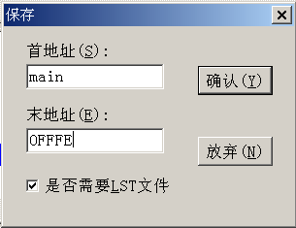
首地址：输入需要反汇编的程序空间区域的首地址，可输入16进制数或函数名、标号，如：0000或START。
末地址：输入需要反汇编的程序空间区域的末地址，可输入16进制数或函数名、标号，如：0FFFE或START。
是否需要LST文件：选中该标志，生成源文件(.ASM)的同时，生成反汇编文件(.LST)。
确认：执行该命令后，弹出保存文件的对话框，您可以选择一个文件或输入一个文件名，如：ABC.ASM，正确操作后，星研通过仿真器读取数据，然后反汇编、存盘。
放弃：放弃本次操作
船坞化窗口
如果工作区窗是船坞化形状，执行本命令后，变成普通窗口形状；如果工作区窗是普通窗口形状，变成船坞化形状。
隐藏
执行该命令后，隐藏存贮器窗口。
6．9 断点窗
断点窗中显示您设置的所有断点，您可以通过选择模块文件、函数名、标号名设置断点，删除、屏蔽、激活断点，进入断点对应的源文件行。您设置的断点数目没有限制。
一个断点就是一个地址，如果您用全速断点命令运行您的程序，程序每当运行到这个地址时便停止运行，返回仿真器的监控空间，您可以检查运行的结果。
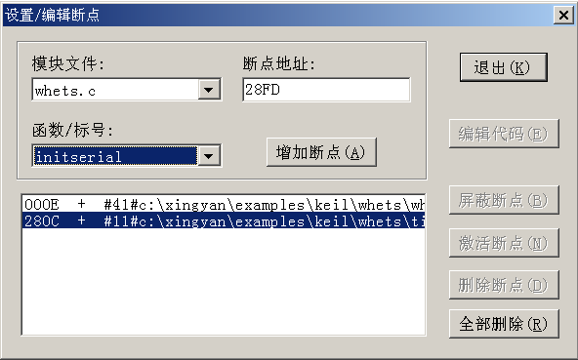
模块文件
如果您设计的项目比较复杂，分成了几个模块文件，您希望通过选择源文件中的函数名或标号来设置断点，您必须首先在此选择模块文件名。
函数/标号
您可以在此选择一个函数名或标号，然后用增加断点命令增加一个断点。
断点地址
您也可以在此直接输入一个断点地址，然后用增加断点命令增加一个断点。
增加断点
执行该命令，在断点列表框中加入一个断点。在这个断点地址对应的文件窗、反汇编窗中，这个断点地址对应文件行前显示；在这个地址对应的反汇编行前显示。
断点列表框
在断点列表框中，列出了您设置的所有断点。
首先显示断点地址，然后显示这个断点是否活动(“+”表示这个断点是活动的；“-”表示这个断点不起任何作用，跟没有这个断点，效果完全一样)，最后显示这个断点对应哪个源文件中哪一行。
编辑代码
您首先在断点列表框中，选择一个断点，然后，执行这个命令，如果这个断点对应某个源文件中某一行，星研打开这个文件，并将光标移至这一行上；否则，打开反汇编窗，并将光标移至这一地址上。
屏蔽断点
您首先在断点列表框中，选择一个断点，然后，执行这个命令，如果该断点已被屏蔽，不执行任何功能；否则，清除这个断点，在断点列表框中，该断点行中的“+”改为“-”，在这个断点地址对应的文件窗中，断点地址对应文件行前清除断点标志；在这个地址对应的反汇编行前清除断点标志。
激活断点
您首先在断点列表框中，选择一个断点，然后，执行这个命令，如果该断点未被屏蔽，不执行任何功能；否则，增加这个断点，在断点列表框中，该断点行中的“-”改为“+”，在这个断点地址对应的文件窗中，断点地址对应文件行前显示断点标志；在这个地址对应的反汇编行前显示断点标志。
删除断点
您首先在断点列表框中，选择一个断点，然后，执行这个命令，将该断点永久清除，在这个断点地址对应的文件窗中，断点地址对应文件行前清除断点标志；在这个地址对应的反汇编行前清除断点标志。
全部删除
删除断点列表框中的所有断点。在断点地址对应的文件窗中，断点地址对应文件行前清除断点标志；在断点地址对应的反汇编行前清除断点标志。
退出
退出断点窗。
设置断点的几种方法
- 使用断点窗添加断点；
- 在源文件中可以生成机器码的行上，按热键F2或工具条；
- 在反汇编窗的行上，按热键F2或工具条。
6．10 文件工具栏
图标 | 菜单命令 | 功能简介
 | [主菜单|文件|新建] | 创建一个新文档或新项目
 | [主菜单|文件|打开] | 打开一个现存文档。
 | [主菜单|文件|保存] | 用当前名字保存活动文档。
 | [主菜单|文件|全部保存] | 用当前名字保存所有的活动文档或模板。
 | [主菜单|编辑|剪切] | 从文档中删除被选取的数据并将其存到剪贴板上。
 | [主菜单|编辑|复制] | 把被选取的数据复制到剪贴板上。
 | [主菜单|编辑|粘帖] | 在插入点处插入剪贴板上的内容。
 | [主菜单|编辑|撤消] | 撤消最后一步编辑操作
 | [主菜单|编辑|重复] | 重复执行先前已撤消的操作
 | [主菜单|查看|工作区窗] | 打开或关闭工作区窗
 | [主菜单|查看|信息窗] | 打开或关闭信息窗
 | [主菜单|编辑|多文件查找] | 在多个文件中查找指定的正文
 | [主菜单|编辑|查找] | 在当前文档中查找指定的正文
 | [主菜单|运行|进入/退出调试状态] | 进入调试状态或返回编辑状态
6．11 建立工具栏
图标 | 菜单命令 | 功能简介
 | [主菜单|项目|编译、连接] | 对项目中未编译或已修改的源文件，编译，然后连接，生成DOB、HEX文件。
 | [主菜单|项目|重新编译、连接] | 对项目中所有源文件编译，然后连接，生成DOB、HEX文件。
 |  | 根据信息窗的建立、搜索1、搜索2视中前一个信息，将光标移到对应的源文件行
 |  | 根据信息窗的建立、搜索1、搜索2视中后一个信息，将光标移到对应的源文件行
6．12 运行工具栏
图标 | 菜单命令 | 功能简介
 | [主菜单|运行|复位] | 给仿真器一个硬复位信号
 | [主菜单|运行|复位、重载] | 给仿真器一个硬复位信号，重新装入DOB、BIN、HEX文件
 | [主菜单|运行|停止运行] | 如果您执行了运行命令，执行本命令，目标CPU立即停止运行，仿真器返回监控状态，星研将运行结果刷新于所有窗口
 |  | 终止仿真器与微机之间的通信
 | [主菜单|运行|修改PC指针] | 将当前文件行或反汇编行对应的地址送给CPU的PC指针
 | [主菜单|运行|单步进入] | CPU单步执行当前行或当前指令，可进入到函数或子程序
 | [主菜单|运行|连续单步进入] | CPU连续执行“单步进入”，按任意键或点击，停止运行
 | [主菜单|运行|单步] | CPU单步执行当前行或当前指令，将函数或子程序作为一条指令
 | [主菜单|运行|连续单步] | CPU连续执行“单步”，按任意键或点击，停止运行
 | [主菜单|运行|运行至光标] | CPU全速运行用户程序，碰到光标行、断点或点击，停止运行
 | [主菜单|运行|全速断点] | CPU全速运行用户程序，碰到断点或点击，停止运行
 | [主菜单|运行|全速运行] | 仿真器屏蔽掉所有断点，CPU全速运行用户程序，点击，停止运行
 |  | 设置或清除断点
 | [主菜单|运行|刷新] | 刷新所有窗口。如果仿真器已跟微机联机，刷新窗口前，从仿真器中重取窗口对应的数据
 | [主菜单|查看|观察窗] | 打开或关闭观察窗
 | [主菜单|查看|变量窗] | 打开或关闭变量窗
 | [主菜单|查看|寄存器窗] | 打开或关闭寄存器窗
 | [主菜单|查看|存贮器窗] | 打开或关闭存贮器窗
 | [主菜单|查看|反汇编窗] | 打开或关闭反汇编窗

6．13 状态栏
状态栏
状态栏显示于星研窗口的底部。要想显示或隐藏状态栏，您可用[主菜单 | 查看 | 状态栏]。
状态栏的左边区域描述了当您用箭头键掠过菜单时菜单项目的操作。同样地，在您用鼠标器按下工具栏上的按钮而没有释放前，这个区域也显示工具栏的操作的描述信息。在看了对工具栏按钮的描述后如果您希望不执行此命令，您可以在鼠标器光标离开工具栏按钮后放开鼠标器按钮。
指示器 | 描述
行，列 | 光标位于文件窗或信息窗的哪一行、哪一列。
插入 | 当前窗如果是文件窗，该指示器有效；指出当您按键时，是在光标处插入字符还是覆盖原来的字符。
正在通信 | 如果仿真器从未与微机联机过，显示“尚未通信”；仿真器与微机正在交换数据，显示“正在通信”；仿真器与微机交换数据结束，显示“通信完毕”。

7
菜单
7．1 文件
新建
执行该命令后，系统弹出一个属性表，内含二个功能：创建一个新文件、创建一个新项目。
创建项目文件详细请参阅4．2节。
如果您要新建一个与当前项目没有关系的文件，请不要选中“添加到项目文件中”，也可以不输入文件名。
捷径： 工具栏按钮： 键操作： CTRL+N
打开
打开用户程序，进行编辑。如果文件已经在项目文件中，也可以在工作区窗口的项目视中用鼠标左键双击文件名。另外，请参阅[ 主菜单 | 文件 | 最近文件 ]。
捷径： 工具栏按钮： 键操作： CTRL+O
关闭 关闭一个打开的文档。
用此命令来关闭包含活动文档的所有窗口。星研会建议您在关闭文档之前保存对您的文档所做的改动。如果您没有保存而关闭了一个文档，您将会失去自从您最后一次保存以来所做的所有改动。在关闭一无标题的文档之前，星研会显示另存为对话框，建议您命名和保存文档。
您也可以使用文档窗口上的关闭图标来关闭文档。
打开项目文件
打开一个用户项目，系统中只允许打开一个项目，打开一个项目或新建一个项目时，前一项目将自动关闭。本软件以项目为单位来管理您的程序。它内含您调试该项目使用的仿真器、编译器、编译、连接控制项、源文件位置等所有信息。请参阅4.2节、[ 主菜单 | 文件 | 最近项目 ]。
保存项目文件
将用户项目存盘。
关闭项目文件
用此命令来关闭当前用户项目。星研会建议您在关闭项目之前保存对您的项目所做的改动。如果您没有保存而关闭了一个项目，您将会失去自从您最后一次保存以来所做的所有改动。关闭后，星研会打开一个缺省的项目文件，请参阅[ 主菜单 | 辅助 | 缺省设置]。
保存 用同样的文件名保存一个打开的文档。
用此命令将活动文档保存到它的当前的文件名和目录下。当您第一次保存文档时，星研显示另存为对话框以便您命名您的文档。如果在保存之前，您想改变当前文档的文件名和目录，您可选用另存为命令。
捷径： 工具栏按钮： 键操作： CTRL+S
另存为 用指定的文件名保存一个打开的文档。
用此命令来保存并命名活动文档。星研会显示另存为对话框以便您命名您的文档。
如要用当前文件名和目录保存文档，您可用保存命令。
全部保存 用同样的文件名保存所有打开的文档。
用此命令将所有文档保存到它们的文件名和目录下。当您第一次保存文档时，星研显示另存为对话框以便您命名您的文档。
捷径： 工具栏按钮：
最近文件
在它的子菜单中显示最近打开的若干文件名。文件名数目受[主菜单 | 辅助 | 设置 | 工作区]中规定的数目限制。在子菜单中选择某一文件名，星研会自动把它打开。
最近项目
在它的子菜单中显示最近打开的若干项目文件名。项目文件名数目受[主菜单 | 辅助 | 设置 | 工作区]中规定的数目限制。在子菜单中选择某一项目文件名，星研会自动把它打开。
退出 退出星研集成环境软件。
用此命令来推出星研集成环境软件。您也可使用在应用程序控制菜单上的关闭命令。星研会提示您保存尚未保存的改动。
捷径：鼠标器： 连续双击应用程序的控制菜单按钮。 键操作： ALT+F4
7．2 编辑
撤消
取消执行的上一条编辑命令或删除最后在文件窗中键入的内容。如果不能取消上一步操作，该按钮变成灰色。
捷径: 工具栏按钮: 键操作： CTRL+Z
重复
如果可能，恢复上一编辑命令或操作。如果不能恢复上一操作，该按钮变成灰色。“重复”
命令执行与“撤消”命令相反的操作。
捷径: 工具栏按钮: 键操作： CTRL+Y
剪切 从文档中删除数据并将其移到剪贴板上。
用此命令将当前被选取的数据从文档中删除并放置于剪贴板上。如当前没有数据被选取时，此命令则不可用。把数据剪切到剪贴板上将取代原先存放在那里的内容。
捷径: 工具栏按钮: 键操作： CTRL+X
复制 从文档中将数据复制到剪贴板上。
用此命令将被选取的数据复制到剪切板上。如当前无数据被选取时，此命令则不可用。把数据复制到剪贴板上将取代以前存在那里的内容。
捷径: 工具栏按钮： 键操作： CTRL+C
粘贴 从剪贴板上将数据粘贴到文档中。
用此命令将剪贴板上内容的一个副本插入到插入点处。如剪贴板是空的，此命令则不可用。
捷径: 工具栏按钮： 键操作： CTRL+V
清除 从文档中删除数据
用此命令将当前被选取的数据从文档中删除。如当前没有数据被选取时，此命令则不可用。
捷径: 键操作： Del
全选 选择整个文件
用此命令选择整个文件。如果当前窗不是文件窗，此命令不可用。
捷径: 键操作： CTRL+A
查找 查找指定的文本
执行该命令，星研弹出一个对话框：
查找内容： 输入文本。
全字匹配： 只查找单词，不匹配词中含有的查找内容。
区分大小写： 只匹配完全相同的查找内容。
查找下一个： 查找下一个查找内容。
向上： 从当前光标处向前搜索到文件首。
向下： 从当前光标处向后搜索到文件尾。
如果当前窗不是文件窗或信息窗，此命令不可用。
捷径： 工具栏按钮： 键操作： CTRL+F
多文件查找
执行该命令，星研弹出一个对话框：
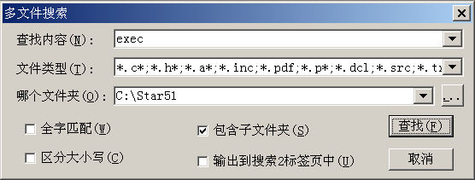
查找内容： 输入文本。
文件类型： 在哪几种类型的文件中查找。
哪个文件夹： 在哪个文件夹中查找。
包含子文件夹： 允许在子文件夹中查找。
全字匹配： 只查找单词，不匹配词中含有的查找内容。
区分大小写： 只匹配完全相同的查找内容。
输出到搜索2标签页中： 查找的结果显示于信息窗的搜索2标签页中。
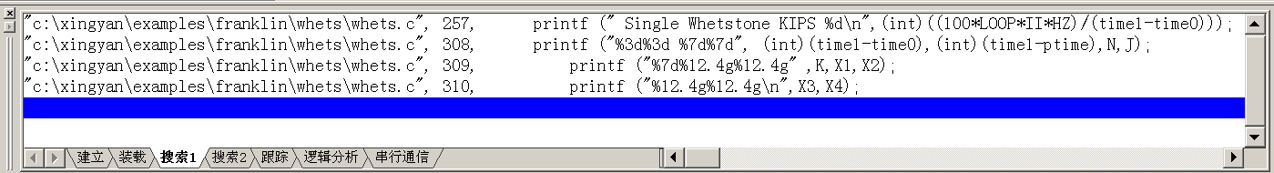
捷径： 工具栏按钮：
替换 搜索并替换文本
执行该命令，星研弹出一个对话框：
查找内容： 输入被替换文本。
替换为： 输入替换后的文本。
全字匹配： 只查找单词，不匹配词中含有的查找内容。
区分大小写： 只匹配完全相同的查找内容。
查找下一个： 对当前搜索到的查找内容不做任何处理，查找下一个查找内容。
替换： 将当前搜索到的查找内容替换为替换后的文本。
全部替换： 替换当前文件窗中的全部查找内容。
要逐个替换文本的每一个实例，请单击“查找下一个”，然后单击“替换”。
如果当前窗不是文件窗，此命令不可用。
捷径： 键操作： CTRL+H

7．3 查看
文件工具栏 显示或隐藏文件工具栏。
用此命令可显示和隐藏文件工具栏。它包括了星研中一些最普通编辑命令的按钮，如文件打开。在文件工具栏被显示时，一个打勾记号出现在该菜单项目的旁边。
参见文件工具栏以得到对使用文件工具栏的详细信息。
建立工具栏 显示或隐藏建立工具栏。
用此命令可显示和隐藏建立工具栏。它包括了星研中编译、连接、错误定位命令的按钮。在建立工具栏被显示时，一个打勾记号出现在该菜单项目的旁边。
参见建立工具栏以得到对使用建立工具栏的详细信息。
运行工具栏 显示或隐藏运行工具栏。
用此命令可显示和隐藏运行工具栏。它包括了星研中一些运行命令的按钮，如单步进入。在运行工具栏被显示时，一个打勾记号出现在该菜单项目的旁边。
参见运行工具栏以得到对使用运行工具栏的详细信息。
状态栏 显示或隐藏状态栏。
此命令可用来显示和隐藏状态栏。状态栏描述了被选取的菜单项目或被按下的工具栏按钮，以及键盘的锁定状态将要执行的操作。当状态栏被显示时，在菜单项目的旁边会出现一个打勾记号。参见6.13状态栏以得到对使用状态栏的详细信息。
工作区窗
工作区窗中包含“项目”、“例子”、“通用寄存器”等标签视。当工作区窗被显示时，在菜单项目的旁边会出现一个打勾记号。
文件： 显示在当前项目中包含的“源文件”、“头文件”、“库文件”、“其它文件”。
例子： 列出星研中包含的各种语言的例子。
通用寄存器：显示CPU中最常用的寄存器。特有的寄存器显示于寄存器窗。
参见6.2工作区窗以得到对使用信息窗的详细信息。
信息窗 显示或隐藏信息窗
信息窗中包含“建立”、“装载”、“搜索1”、“搜索2”、“跟踪”、“逻辑分析”、“串行通信”等标签视。当信息窗被显示时，在菜单项目的旁边会出现一个打勾记号。
建立： 编译软件在对您的项目编译、连接过程中，星研自动收集错误、警告信息、编译、
连接结果，显示于其中。
装载： 星研在传送代码文件（DOB、Intel Hex、BIN文件）时，将整个过程显示于其中。
搜索1、搜索2：执行[主菜单 | 编辑 | 多文件查找]命令，查找的结果显示于其中。
跟踪： STAR51L、STAR16L跟踪的结果显示于其中。
逻辑分析： STAR51L、STAR16L逻辑分析的结果显示于其中。
串行通信： 如果您在选择仿真器的同时选中“模拟调试器”，没有仿真器一样可以调试您的程序。本来由CPU串口发出的数据显示于“串行通信”中，CPU串口需要接受的数据由按微机键盘上的键来实现。
参见6.3信息窗以得到使用信息窗的详细信息。
寄存器窗 打开寄存器窗
寄存器窗中显示CPU的寄存器、内部RAM等。您可以根据您的喜好，随意组合。
参见6.4寄存器窗以得到对使用寄存器窗的详细信息。
存贮器窗1 存贮器窗2 存贮器窗3 打开存贮器窗1、存贮器窗2或存贮器窗3
每一个存贮器窗包含有4个标签视，每一个标签视中可显示CPU的内部RAM、高端内部RAM、外部RAM、外部I/O口、程序空间的内容；星研可用七种方式显示存贮器窗中内容。参见6.5存贮器窗1、2、3以得到使用存贮器窗的详细信息。

观察窗 打开观察窗
观察窗包含4个标签视，每个标签视中显示特殊功能寄存器、特殊功能寄存器位、简单变量及数组、记录、结构、指针、联合等各种复杂变量。也可以显示递归函数、可重入进程中的局部变量。您可在其中修改变量的内容，添加、编辑、删除变量。
参见6.6观察窗以得到使用观察窗的详细信息。

变量窗 打开变量窗
变量窗包含“自动”、“局部”、“模块”、“全局”四个标签视。
自动： 星研自动搜集当前行（PC指针对应的文件行）及前二行上的变量。
局部： 显示当前函数或当前过程中的所有变量。
模块： 显示当前模块文件中所有模块级变量。
全局： 显示所有全局变量。
参见6.7变量窗以得到使用变量窗的详细信息。

断点窗 打开断点窗
断点窗中显示您设置的所有断点，您可以通过选择模块文件、函数名、标号名设置断点，删除、屏蔽、激活断点，进入断点对应的源文件行。
参见6.8断点窗以得到对使用断点窗的帮助。参见设置断点的几种方法。

反汇编窗 打开反汇编窗
在反汇编窗中，您可以指定起始地址，如果您在当前项目中选择了MCS51类CPU，星研显示MCS51的反汇编码；选择了MCS96、MCS196类CPU，星研显示MCS96、MCS196的反汇编码。
参见6.9反汇编窗以得到对使用反汇编窗的详细信息。

刷新 刷新所有窗口
如果仿真器与微机联机过，星研从仿真器中重取各窗口中所需数据，用新数据刷新所有窗口；否则，用原数据重显示所有窗口。

7．4 项目
新建项目文件
新建一个用户项目，它内含您调试该项目使用的仿真器、编译器、编译、连接控制项、源文件位置等所有信息。详细请参阅4.2
打开项目文件
打开一个用户项目，系统中只允许打开一个项目，打开一个项目或新建一个项目时，前一项目将自动关闭。本软件以项目为单位来管理您的程序。它内含您调试该项目使用的仿真器、编译器、编译、连接控制项、源文件位置等所有信息。请参阅4.2节、[ 主菜单 | 文件 | 最近项目 ]。
保存项目文件
将用户项目存盘。
关闭项目文件
用此命令来关闭当前用户项目。星研会建议您在关闭项目之前保存对您的项目所做的改动。如果您没有保存而关闭了一个项目，您将会失去自从您最后一次保存以来所做的所有改动。关闭后，星研会打开一个缺省的项目文件，请参阅[ 主菜单 | 辅助 | 缺省项目]。

添加文件
往当前项目中添加“源文件”、“头文件”、“库文件”、“其它文件”。“其它文件”中通常包含对该项目用途作一些说明的文件。
添加模块文件的方法有多种，详细请参阅4.2“添加模块文件”

删除文件
在工作区窗的文件视中，选择需要删除的模块文件名：
- 用本命令。（[ 主菜单 | 项目 | 删除文件]）
- 按Del键。
- 在项目视中按鼠标右键，系统弹出一个菜单，选择“删除文件”，即可把它从项目文件中去除。

编译、连接
重新编译、连接
对工作区窗文件视的“源文件”中所有模块文件编译，如果没有错误，再与“库文件”中所有库文件连接，生成代码文件（DOB、HEX文件）。
“编译连接”与“重新编译、连接”区别：“重新编译、连接”不管项目中有无添加、删除模块文件、编译软件是否变化、编译控制项有无修改、模块文件有无修改，对“源文件”中所有模块文件编译，如果没有错误，再与“库文件”中所有库文件连接，生成代码文件（DOB、HEX文件）。
也可以在工作区窗的文件视中按鼠标右键，系统弹出一个菜单，选择“编译、连接”或“重新编译连接”
星研集成环境软件不带任何编译软件，请根据您使用的编译软件设置工作环境
编译、连接结果
编译、连接过程中产生的信息显示在信息窗的“建立”视中。如有错误、警告信息，用鼠标左键双击错误、警告信息或将光标移到错误、警告信息上，回车，系统自动打开对应的出错文件，并定位于出错行上。

设置项目文件
使用该命令可以重新选择仿真头、CPU的公司、型号、编译软件、设置编译软件、存贮器出借方式。详细请参阅4.2
也可以在工作区窗的文件视中按鼠标右键，系统弹出一个菜单，选择“设置项目文件”，

设置工作环境
根据您在项目文件中选择的语言、编译器所在目录，设置以上路径。
7．5 运行
进入调试状态
在进入调试状态以前，请正确设置通信口。请参阅[ 主菜单 | 辅助 | 通信 ]。打开仿真器电源。
执行“进入调试状态”后：
- 您已打开某项目，星研会首先检查是否需要“编译、连接”，若有需要，对该项目编译、连接，若有错误停止“进入调试状态”；将代码文件（这时代码文件指的是DOB文件）装入仿真器，调试信息同时装入内存，进入调试状态，恢复调试状态时窗口形状。您项目中的仿真器方面（选择的仿真头、CPU、存贮器出借方式等）的信息同时传送给仿真器。
- 您没有打开项目或项目已被关闭，进入调试状态，恢复调试状态时窗口形状。这时，只能按反汇编方式调试。缺省项目的仿真器方面（选择的仿真头、CPU、存贮器出借方式等）的信息同时传送给仿真器。缺省项目通过[主菜单 | 设置 | 缺省项目]来修改。
进入调试状态后，可以根据您的需要，在[ 主菜单 | 查看]中打开：寄存器窗、存贮器窗1、2、3、观察窗、变量窗、反汇编窗。您也可以设置每一种窗口使用的字体、大小、颜色，请参阅[ 主菜单 | 辅助 | 设置 | 格式]。移动窗口到您喜欢的位置、大小。
捷径：
退出调试状态
返回编辑状态，恢复编辑状态时窗口形状。
装载DOB、HEX、BIN文件
执行该命令，星研弹出一个选择文件的对话框，您正确选择或输入一个扩展名为DOB、BIN、HEX的文件名后，星研将该文件装入仿真器，进入调试状态，如果DOB文件中含有调试信息，星研把调试信息同时装入内存，进入源文件级或混合方式调试；对于BIN、HEX文件或不含有调试信息的DOB文件，星研自动打开反汇编窗，进入反汇编方式调试。
通常，如果您只有BIN或HEX文件，而没有源程序，才使用这个命令。
复位
星研通过微机发一个硬件复位信号给仿真器，复位仿真器和目标CPU。
捷径： 工具栏：
复位、重载
首先，星研通过微机发一个硬件复位信号给仿真器，复位仿真器和目标CPU，然后，重新装载上一次的代码文件给仿真器，进入调试状态。
捷径： 工具栏： 键操作： Ctrl+F2
修改PC指针
如果当前窗是文件窗或反汇编窗，当前光标行有对应的机器码，执行该命令后，目标CPU的PC指针改为当前光标行对应的地址，当前光标行前，出现，下一次运行您的程序将从该行开始运行。
捷径： 工具栏：
停止运行
如果您执行了运行命令，执行本命令，目标CPU立即停止运行，仿真器返回监控状态，星研将运行结果刷新于所有窗口。
捷径： 工具栏：

单步进入
单步执行当前行或当前指令，可进入函数或子程序。SUPER ICE16、SUPER ICE51“单步进入”时，不响应中断。
捷径： 工具栏： 键操作： F7
连续单步进入
连续执行“单步进入”，用鼠标点击或按任意键后，停止运行。SUPER ICE16、SUPER ICE51“单步进入”时，不响应中断。
捷径： 工具栏： 键操作： Ctrl + F7
单步
单步执行当前行或当前指令，将函数或子程序作为一条指令来执行。如果当前行中含有函数、子程序、或发生中断，CPU将执行完整个函数、子程序、或中断，停止于当前行或当前指令的下一有代码的行上。SUPER ICE16、SUPER ICE51“单步进入”时，不响应中断。
捷径： 工具栏： 键操作： F8
连续单步
连续执行“单步”，用鼠标点击或按任意键后，停止运行。SUPER ICE16、SUPER ICE51“单步进入”时，不响应中断。
捷径： 工具栏： 键操作： Ctrl + F8
全速断点
从当前地址开始全速运行用户程序，碰到断点或用鼠标点击，停止运行。
捷径： 工具栏： 键操作： F9
运行至光标
从当前地址开始全速运行用户程序，碰到光标行、断点或用鼠标点击，停止运行。
捷径： 工具栏： 键操作： F4
全速运行
从当前地址开始全速运行用户程序，此时，按用户系统的复位键，CPU从头开始执行用户程序，即对于MCS51类CPU是从0开始执行；对于MCS96、MCS196类CPU是从2080H开始执行。全速运行过程中，仿真器屏蔽了您设置的所有断点。用鼠标点击，停止运行。
捷径： 工具栏： 键操作： Ctrl + F10
7．6 辅助
设置
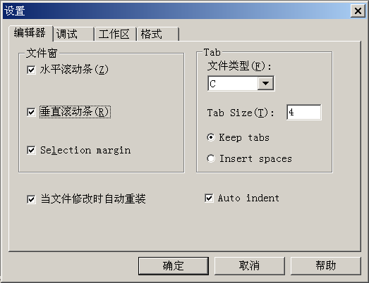
Selection margin ：是否需要文件窗最左边的margin；
允许您设置C、PL/M、ASM等各种文件中Tab显示时长度（字符数）

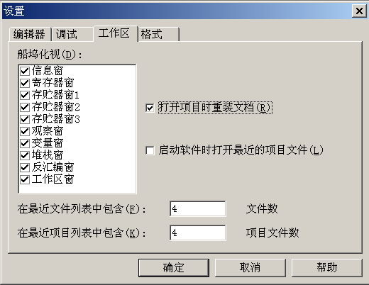
在其中您随意选择窗口是船坞化形状、普通窗口形状。

首先在“种类”中选择一个窗口，然后选择“字体”、“大小”，在“颜色”中选择某一类，在“前景”、“背景”中选择您喜欢的颜色。

仿真器
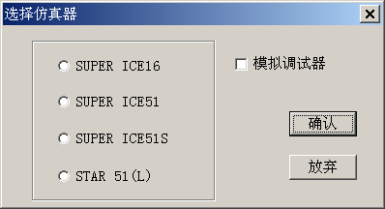
选择您正在使用的仿真器。
如果选中“模拟调试器”，不需要仿真器，软件模拟仿真；
如果不选中“模拟调试器”，在进入调试状态前，必需有仿真器，实时仿真。

缺省项目
设置缺省项目，它内含调试BIN、HEX文件或仅有监控时使用的仿真头、存贮器出借方式等所有信息。可参阅4.2 项目文件的建立项目文件
如果您只有BIN、HEX文件或一个用户系统，而没有源程序，您可在缺省项目中选择仿真头、CPU、存贮器出借方式等，然后，执行装载DOB、HEX、BIN文件或进入调试状态命令，开始反汇编方式调试您的系统。
通信
仿真器配套的通信线可以与微机并口相连，即为并口通信线，如果并口地址是378H，请选择并口1；并口地址是278H，请选择并口2；并口地址是3BCH，请选择并口3。
仿真器配套的通信线可以与微机串口相连，即为串口通信线：
波特率
STAR系列、SUPER ICE51S使用串口通信时，波特率可以选择115200。
如果您选择串行通信，您可在此选择一个合适的波特率。通常，您可以选择缺省，一般情况下，星研集成环境软件会自动选择一个合适的波特率，用于仿真器与微机之间的通信，但是，对于有的微机可能选择的不合适，出现无法联机，或者过了几分钟，状态条中仍然出现“正在通信”标志，按Esc键，退出联机状态，然后，由高(通常57600)到底，选择波特率，重新联机。
校验 如果选中它，传送代码文件给仿真器时，每传送一个字节，仿真器接受后，将它回传给微机，作比较，可判断代码是否正确被仿真器接受。通常您不必选中它，可以提高传送DOB/BIN/HEX文件时的速度。

块操作
块操作分为比较、搬家、搜索相同、搜索不相同、填充、保存。STAR系列仿真器的块操作与存贮器出借方式有关（请参阅4.2节）；SUPER系列仿真器的块操作与存贮器出借方式无关

1）比较
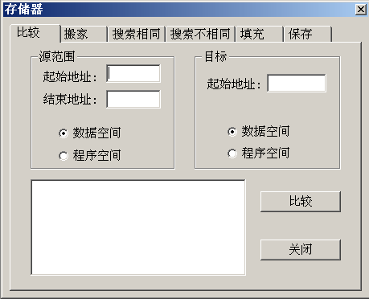
STAR系列仿真器：
将“源范围”中选择的空间的[起始地址，结束地址]区域与“目标”中选择的空间的“起始地址”开始的单元作比较，不相同的单元显示于列表框中。
所有的地址请输入16进制数据，例如：
1234、ABCD。

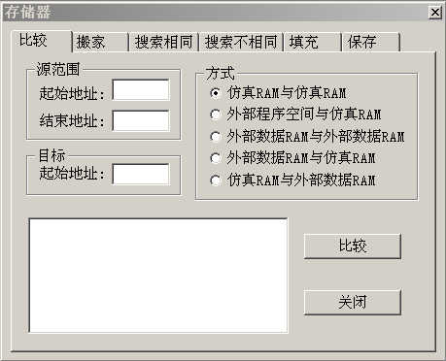
SUPER系列仿真器：
假设源范围的起始地址是N1，结束地址是N2，目标的起始地址是N3。
它共有五种比较方式：
(1)仿真器的仿真RAM[N1，N2]区域与仿真RAM的N3开始的单元作比较。(2)用户系统的EPROM的[N1，N2]区域与仿真RAM的N3开始的单元作比较。(3)用户系统的外部数据空间内比较。(4)用户系统的外部数据空间与仿真器的仿真RAM作比较。(5)仿真器的仿真RAM与用户系统的外部数据空间。
比较过程中不相同的单元显示于列表框中。所有的地址请输入16进制数据，例如：1234、ABCD

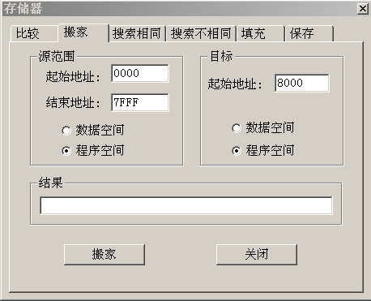
2）搬家
STAR系列仿真器：
将“源范围”中选择的空间的[起始地址，结束地址]区域内容复制到“目标”中选择的空间的“起始地址”开始的单元中。
所有的地址请输入16进制数据，例如：1234、ABCD。

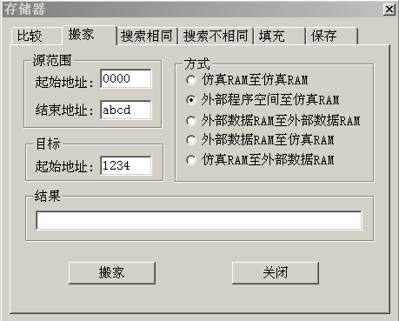
SUPER系列仿真器：
假设源范围的起始地址是N1，结束地址是N2，目标的起始地址是N3。
它共有五种搬家方式：
(1)仿真器的仿真RAM[N1，N2]区域内容复制到仿真RAM的N3开始的单元中。(2)用户系统的EPROM的[N1，N2]区域内容复制到仿真RAM的N3开始的单元中。(3)用户系统的外部数据空间[N1，N2]区域内容复制到外部数据空间N3开始的单元中。。(4)用户系统的外部数据空间[N1，N2]区域内容复制到仿真RAM的N3开始的单元中。(5)仿真器的仿真RAM[N1，N2]区域内容复制到外部数据空间N3开始的单元中。
所有的地址请输入16进制数据，例如：1234、ABCD

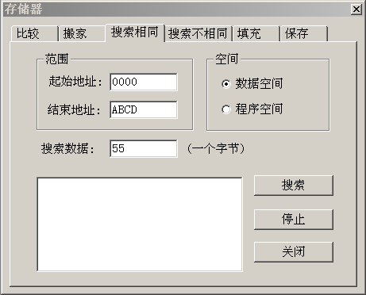
3）搜索相同、搜索不相同
STAR系列仿真器：
在所选“空间”的[起始地址，结束地址]区域内搜索。搜索相同：该区域内与“搜索数据”相同的，显示于列表框中；搜索不相同：该区域内与“搜索数据”不相同的，显示于列表框中。请输入16进制数据，例如：1234、ABCD、55。

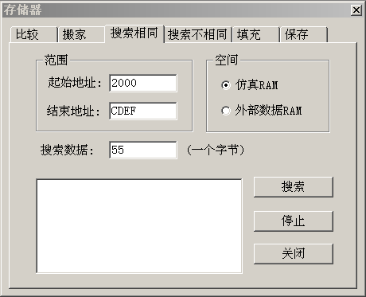
SUPER系列仿真器：
在所选“空间”的[起始地址，结束地址]区域内搜索。搜索相同：该区域内与“搜索数据”相同的，显示于列表框中；搜索不相同：该区域内与“搜索数据”不相同的，显示于列表框中。
请输入16进制数据，例如：1234、ABCD、55。

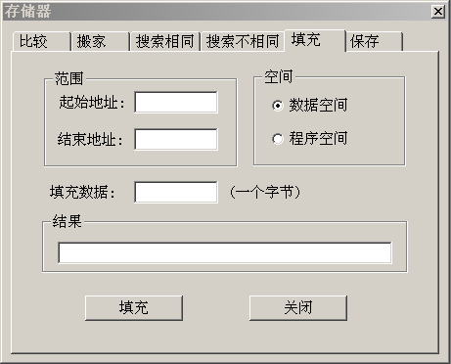
4）填充
STAR系列仿真器：
在所选“空间”的[起始地址，结束地址]区域内填充“填充数据”。
请输入16进制数据，例如：1234、ABCD、55。

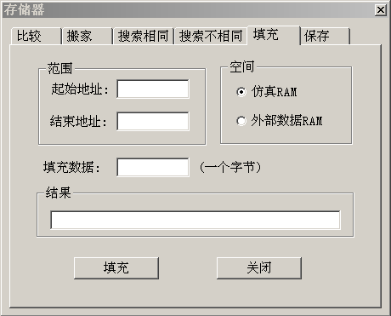
SUPER系列仿真器：
在所选“空间”的[起始地址，结束地址]区域内填充“填充数据”。
请输入16进制数据，例如：1234、ABCD、55。

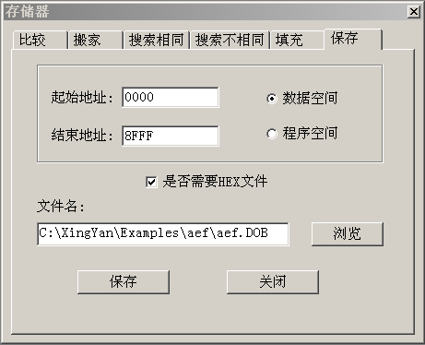
5）保存
STAR系列仿真器：
将所选“空间”的[起始地址，结束地址]区域内数据保存入“文件名”指定的文件中。“文件名”内输入或选择一个扩展名是“DOB”的文件名。如果选中“是否需要HEX文件”，在生成DOB文件的同时生成一个INTEL格式的HEX文件。
所有地址请输入16进制数据，例如：1234、ABCD。

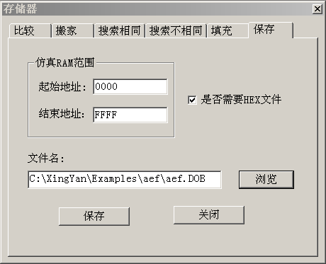
SUPER系列仿真器：
将程序空间的[起始地址，结束地址]区域内数据保存入“文件名”指定的文件中。“文件名”内输入或选择一个扩展名是“DOB”的文件名。如果选中“是否需要HEX文件”，在生成DOB文件的同时生成一个INTEL格式的HEX文件。
所有地址请输入16进制数据，例如：1234、ABCD。

7．7 编程
SUPER ICE16、SUPER ICE51仿真器带有编程功能。注意：三个固化座不能同时插入芯片。对于5V就能固化的E²PROM操作时，VPP线（黄色线）接地。只有“写芯片”、“加密”、“AUTO”时，黄色线才必须接固化电压，所加电压必须与芯片的固化电压一致。
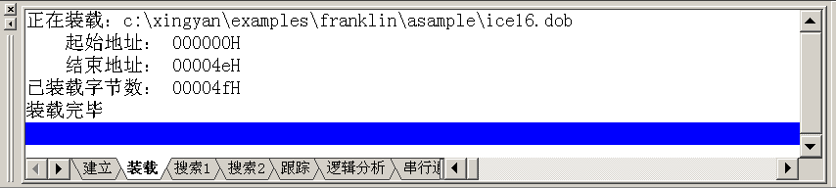根据信息窗的装载视中显示的起始地址、结束地址，确认合适的芯片。
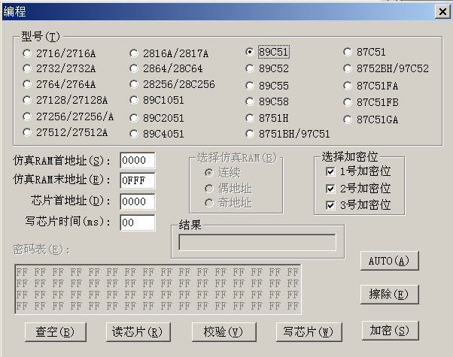
首先在“型号”中选择芯片；
如果用户系统的监控部分是8位的，在“选择仿真RAM”中选择“连续”；如果用户系统
的监控部分是16位的，在“选择仿真RAM”选择“偶地址”或“奇地址”。
如果“仿真RAM首地址”、“仿真RAM末地址”、“芯片首地址”不符合您的要求，输入16进制数据。
有的CPU含有32或64个字节的密码，执行“加密”或“AUTO”前，请在“密码表”输入16进制数据。
有的CPU含有1-3个加密位，在“选择加密位”中选中相应的加密位。
假设：“仿真RAM首地址”——N1、“仿真RAM末地址”——N2、“芯片首地址”——N3。
查空：对芯片的[N3，N3 + N2 – N1]区域查空，遇到不为0FFH的字节，在“结果”中报错。
注意：对于可加密的芯片，加密后，芯片即使有内容，查空也不会报错，但该芯片在整片“擦除”前，不能“写芯片”。
读芯片：将芯片的[N3，N3 + N2 – N1]区域内容复制到仿真器的仿真RAM的N1开始的单元中。
校验：将仿真器仿真RAM的[N1，N2]区域内容与芯片中N3开始的单元作比较，遇到不相同的单元，在“结果”中报错。
写芯片时间：固化芯片内每一个字节所需的毫秒数，如果它的值为零，固化时间取仿真器内规定的确省值。对于某些不能正确“写芯片”的芯片，“写芯片时间”的时间适当改大。
写芯片：将仿真器仿真RAM的[N1，N2]区域内容固化到芯片N3开始的单元中。
执行本命令前，将VPP线（黄色线）接该芯片规定的固化电压（例如：89C51的固化电压是12V）。固化过程中，固化指示灯亮，每固化一个单元就校验固化的正确性，最后进行总的校验，遇到不相同的单元，在“结果”中报错。
擦除：如果当前芯片型号为89C51、89C52、89C55、89C1051、89C2051、89C4051等，将芯片整片擦除。执行本命令前，将VPP线（黄色线）接该芯片规定的固化电压。
加密：对有密码表的CPU，将密码表中内容固化入CPU中；按照您选择的加密位，固化CPU中的加密位。执行本命令前，将VPP线（黄色线）接该芯片规定的固化电压。
AUTO：对芯片“查空”、“写芯片”、“校验”、“加密”。

8
分析功能
型号最后的字符是“L”的仿真器（如STAR51SL、STAR51L、STAR16L）拥有：逻辑分析仪、实时跟踪仪、波形发生器、动态断点、程序时效分析、数据时效分析、代码覆盖、数据覆盖、频率计、逻辑笔、硬件测试。任何分析功能与仿真功能可以互为影响，也可以互不影响，不管仿真器是否在运行您的程序，分析功能之间可以任意切换（STAR16L、新版的STAR51L特有）。
8．1 逻辑分析仪
8．1．1逻辑分析仪简介
逻辑分析仪是一种波形测试设备，它可以实时监测用户系统总线和任何节点的信号，并加以存贮，将这些信号的时序波形在显示器上直观地显示出来。逻辑分析仪具有完善的时序分析功能和图象处理功能，您可以使用它对自己的电路进行精确的状态和时序分析，便于您检测、分析电路设计(硬件设计和软件设计)中的错误，可以迅速地定位，解决问题，达到事半功倍的效果。
STAR51SL、编号在1500以内的STAR51L | STAR16L、新版的STAR51L
逻辑分析仪的最高采样频率40MHZ，可同时采集40路信号，采集深度32K
可以外接8路信号 | 可以外接16路信号
逻辑分析仪只有停止条件，没有启动条件，它将随仿真CPU的运行而启动 | 逻辑分析仪有一组启动信号（由40路信号任意组合），可以根据需要，控制逻辑分析仪在满足特定条件后，才开始采样。它可以随仿真CPU的运行而启动；也可以由“开始采样”按纽启动，而不管仿真CPU是否在运行。
3组触发条件（即事件识别器） | 4组触发条件（即事件识别器）
触发条件分为地址、数据、外部信号、CPU内部控制信号、区域性断点，您可以指定在何种条件下，停止采样；触发条件具有循环功能，可以设定条件的循环次数，可以设定条件要满足若干次后才能产生触发；具有延时功能，在满足条件后，逻辑分析仪可以继续采样若干个采样周期后停止，以便精确地捕捉到事件发生时，电路工作的状态。
1组40信道采样识别器（组合采样时钟），您可以根据需要，选择合适的采样时钟。
逻辑分析仪的触发条件之间是“或”的关系，而在每个触发条件中各个信号之间是“与”的关系。
逻辑分析仪的启动信号、采样时钟中各个信号之间是“与”的关系。
信号定义
逻辑分析仪共有40信号通道，即每设定的一个触发条件、启动信号、组合采样时钟中，都包含五个子组，每个子组包含八个信号。而逻辑分析仪采集的数据，也包含五个子组，每个子组包含八个信号。这五个子组及其包含的信号定义如下：
信号组 | 说明
A：D7..0 | 数据总线的低八位，分别对应数据总线的D7-D0
B：A7..0 | 地址总线的低八位，分别对应地址总线的A7-A0
C：A15..8 | 地址总线的高八位，分别对应地址总线的A15-A8
D：EC | CPU控制线，各位定义如下：
  EC0 | /RD 或 P3.7
  EC1 | /WR 或 P3.6
  EC2 | /PSEN
  EC3 | ALE
  EC4 | XTAL1
  EC5 | S1，即CPU取指令的第一个周期
  EC6 | ESEL ,ESEL=1时为数据操作机器周期，ESEL=0时为取指令机器周期
  EC7 | RESET
E：D15..8 | 数据总线的高八位，分别对应数据总线的D15-D8
A：ES7..0  （CZ3） | 由8路信号缓冲器测量的8路外部信号，ES7-ES0分别对应的8路外部信号
E：ES15..8  （CZ4） | 由8路信号缓冲器测量的8路外部信号，ES15-ES8分别对应的8路外部信号
ES7..0与D7..0合用一个信号组A，您可以在软件中选择ES7..0（外接探头可以接到仿真器的CZ3插座）或D7..0。对于STAR51SL、编号在1500以内的STAR51L，信号组A只能选用D7..0。
ES15..8与D15..8合用一个信号组E, 您可以在软件中选择ES15..8（外接探头可以接到仿真器的CZ4插座）或D15..8。STAR51SL、编号在1500以内的STAR51L，信号组E只能是ES15..8。
显示的波形除这40路外，还有一组用于显示备份信号，便于用上次备份的信号与此次采样信号相比较，参见快捷菜单的的“备份”功能。
8．1．2 设置逻辑分析仪、实时跟踪仪
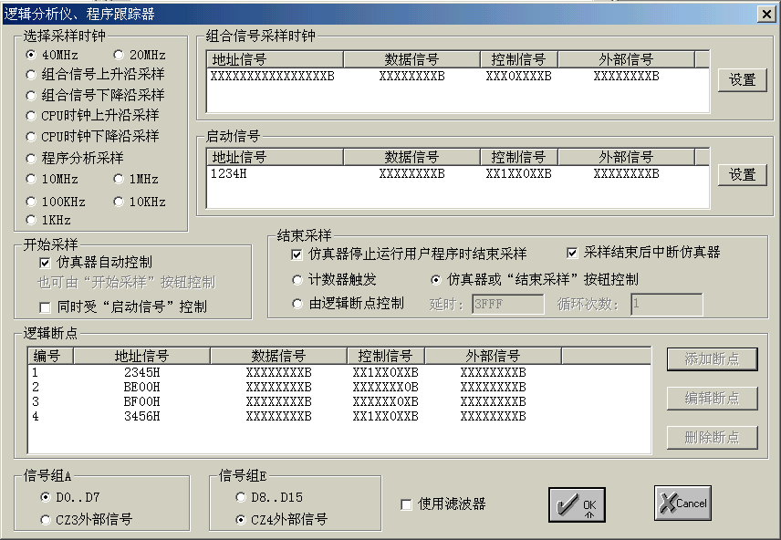
选择采样时钟
采样时钟 | 说明
40MHz | 逻辑分析仪使用40MHz基准时钟作为采样时钟
20MHz | 逻辑分析仪使用20MHz基准时钟作为采样时钟
组合信号前沿采样 | 逻辑分析仪使用组合信号作为采样时钟，并在组合信号条件成立时锁定数据
组合信号后沿采样 | 逻辑分析仪使用组合信号作为采样时钟，并在组合信号条件不成立时锁定数据
CPU时钟上升沿采样 | 逻辑分析仪使用CPU时钟信号作为采样时钟，并在时钟信号的上升沿锁定数据
CPU时钟下降沿采样 | 逻辑分析仪使用CPU时钟信号作为采样时钟，并在时钟信号的下降沿锁定数据
程序分析采样 | 实时跟踪仪必须选择这种采样时钟。
10MHZ、1MHZ、100KHZ、10KHZ、1KHZ | 逻辑分析仪使用10MHz、1MHZ、100KHZ、10KHZ、1KHZ基准时钟作为采样时钟
系统默认的初始采样时钟为40MHz基准采样时钟。
组合时钟
如果您希望仅在满足特定信号状态时才进行采样，需要将采样时钟设置为组合信号采样方式。您可以使用包括CPU的地址总线、数据总线、控制信号和外部信号在内的40路信号的任何组合进行采样。
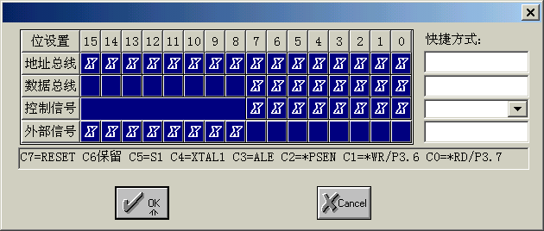
组合时钟设置部分是一个为表格状窗口，表格的每行是信号组，每列是该信号在信号组中的位数。
地址总线：A15..A0对应地址总线的第15..0位。
数据总线：D15..D0对应数据总线的第15..0位。
控制信号：EC7..EC0对应控制信号的第7..0位。
外部信号：ES15..ES0对应外部信号的第15..0位。
例如：EC4(CPU时钟：XTAL1)就是“控制信号”行与“4”列的交叉单元。
每个信号都有三种状态：X 、0、1。X表示该信号为任何状态时条件都成立；0表示该信号为低电平时条件成立，1表示该信号为高电平时条件成立。每个信号单元默认的初始状态都为X，用鼠标单击某个信号单元，则该信号单元变为0，再用鼠标单击该信号单元，则该信号单元变为1，第三次用鼠标单击该信号单元，则该信号单元又变为X，如此往复循环。
每行右侧有一个快捷输入栏，让用户直接输入数据。该栏接受十进制、二进制（结尾加B）和十六进制（结尾加H）数据。例如在“地址总线”右侧输入“55AAH”，即0101010110101010B，则“地址总线”信号组中各位显示为0、1、0、1、0、1、0、1、1、0、1、0、1、0、1、0。
其中“控制信号”一栏中可以选择“取指令”、“读数据”和“写数据”三项。
40路信号之间是“与”的关系。
启动信号
如果您希望在特定信号出现后才开始采样，需要在“开始采样”中选择“同时受‘启动信号’控制”；您可以使用包括CPU的地址总线、数据总线、控制信号和外部信号在内的40路信号的任何组合来产生您期望的特定信号。
40路信号之间是“与”的关系。
组合时钟设置部分是一个为表格状窗口，表格的每行是信号组，每列是该信号在信号组中的位数。
地址总线：A15..A0对应地址总线的第15..0位。
数据总线：D15..D0对应数据总线的第15..0位。
控制信号：EC7..EC0对应控制信号的第7..0位。
外部信号：ES15..ES0对应外部信号的第15..0位。
例如：EC4(CPU时钟：XTAL1)就是“控制信号”行与“4”列的交叉单元。
每个信号都有三种状态：X 、0、1。X表示该信号为任何状态时条件都成立；0表示该信号为低电平时条件成立，1表示该信号为高电平时条件成立。每个信号单元默认的初始状态都为X，用鼠标单击某个信号单元，则该信号单元变为0，再用鼠标单击该信号单元，则该信号单元变为1，第三次用鼠标单击该信号单元，则该信号单元又变为X，如此往复循环。
每行右侧有一个快捷输入栏，让用户直接输入数据。该栏接受十进制、二进制（结尾加B）和十六进制（结尾加H）数据。例如在“地址总线”右侧输入“55AAH”，即0101010110101010B，则“地址总线”信号组中各位显示为0、1、0、1、0、1、0、1、1、0、1、0、1、0、1、0。
其中“控制信号”一栏中可以选择“取指令”、“读数据”和“写数据”三项。
40路信号之间是“与”的关系。
例如：在“地址总线”右侧输入“1234H”，控制信号”一栏中可以选择“取指令”，您或仿真器启动逻辑分析仪或实时跟踪仪后，当CPU运行到1234H后，逻辑分析仪或实时跟踪仪才开始采样。
开始采样
启动逻辑分析仪或实时跟踪仪有二种方法：
a）点击逻辑分析或跟踪窗的工具条中，它不管仿真器是否在运行您的程序，立即启动逻辑分析仪或实时跟踪仪；
b）在“开始采样”中，选择“仿真器自动控制”，仿真器开始运行您的程序时，同时启动逻辑分析仪或实时跟踪仪。
如果您希望在特定信号出现后才开始采样，需要在“开始采样”中选择“同时受‘启动信号’控制”；您可以使用包括CPU的地址总线、数据总线、控制信号和外部信号在内的40路信号的任何组合来设置“启动信号”。
逻辑断点（触发条件）
如果您希望仅在满足特定信号状态时停止采样，您可以使用包括CPU的地址总线、数据总线、控制信号和外部信号在内的40路信号的任何组合设置逻辑断点（即触发条件）。仿真器在全速运行您的程序过程中，碰到逻辑断点，停止运行，返回监控状态，星研将运行结果，刷新于所有窗口。
逻辑分析仪、实时跟踪仪共有三个逻辑断点。运行添加断点或选中某一断点后，执行编辑断点后，星研弹出一个对话框：
断点设置部分是一个为表格状窗口，表格的每行是信号组，每列是该信号在信号组中的位数。
地址总线：A0..A15对应地址总线的第0..15位。
数据总线：D0..D7对应数据总线的第0..7位。
控制信号：EC0..EC7对应控制信号的第0..7位。
外部信号：ES0..ES7对应外部信号的第0..7位。
例如：EC4(CPU时钟：XTAL1)就是“控制信号”行与“4”列的交叉单元。
每个信号都有三种状态：X 、0、1。X表示该信号为任何状态时条件都成立；0表示该信号为低电平时条件成立，1表示该信号为高电平时条件成立。每个信号单元默认的初始状态都为X，用鼠标单击某个信号单元，则该信号单元变为0，再用鼠标单击该信号单元，则该信号单元变为1，第三次用鼠标单击该信号单元，则该信号单元又变为X，如此往复循环。
每行右侧有一个快捷输入栏，让用户直接输入数据。该栏接受十进制、二进制（结尾加B）和十六进制（结尾加H）数据。例如在“地址总线”右侧输入“55AAH”，即0101010110101010B，则“地址总线”信号组中各位显示为0、1、0、1、0、1、0、1、1、0、1、0、1、0、1、0。
其中“控制信号”一栏中可以选择“取指令”、“读数据”和“写数据”三项。
逻辑分析仪的三个逻辑断点之间是“或”的关系，而在每个逻辑断点中各个信号之间是“与”的关系。
例子：
程序断点
在“地址总线”右侧输入“1234H”，“控制信号”中选择“取指令”，全速运行您的程序过程中，执行到地址1234H后，停止运行，返回监控状态，星研将运行结果，刷新于所有窗口。
数据断点
在“地址总线”右侧输入“1234H”，“控制信号”中选择“写数据”或“取数据”，全速运行您的程序过程中，对外部数据空间的地址1234H读或写后，停止运行，返回监控状态，星研将运行结果，刷新于所有窗口。
区域性断点
在“地址总线”中选择“00100011XXXXXXXX”，“控制信号”中选择“取指令”，全速运行您的程序过程中，碰到地址区域2300-23FFH后，停止运行，返回监控状态，星研将运行结果，刷新于所有窗口。
外部断点
在“外部信号”中选择“XXXXXXX0”，全速运行您的程序过程中，外部信号0变为低电平时，停止运行，返回监控状态，星研将运行结果，刷新于所有窗口；在“外部信号”中选择“XXXXXXX1”，外部信号0变为高电平时，停止运行。
循环次数
循环次数可以是1-255之间的任意整数。系统默认的初始选择为1。
逻辑分析仪当碰到逻辑断点指定次数后，停止采样。
多次断点
在“地址总线”右侧输入“1234H”，“控制信号”中选择“取指令”，“循环次数”中输入3，全速运行您的程序过程中，第三次执行到地址1234H后，停止运行，返回监控状态，星研将运行结果，刷新于所有窗口。
结束采样
结束逻辑分析仪或实时跟踪仪有四种方法：
a）点击逻辑分析或跟踪窗的工具条中，它不管仿真器是否在运行您的程序，立即结束逻辑分析仪或实时跟踪仪；
b）在“结束采样”中，选择“仿真器停止运行用户程序时结束采样”，仿真器停止运行您的程序时，立即结束逻辑分析仪或实时跟踪仪；
c）选择“计数器触发”，当逻辑分析仪或实时跟踪仪采样满32K时，停止采样（逻辑断点无效）；
d）选择“由逻辑断点控制”，当碰到逻辑断点指定次数（循环次数）后，继续采样延时框中指定的周期数后，停止采样。如果延时框中指定的次数为0，不继续采样。
在“结束采样”中，如果您选择“仿真器或‘结束采样’按钮（）控制”，结束采样的方法只有前二种。
在“结束采样”中，如果您选择“采样结束后中断仿真器”，停止逻辑分析仪或实时跟踪仪的同时，仿真器停止运行用户程序。
8．1．3 逻辑分析窗口
设置完逻辑分析仪、实时跟踪仪后，即可启动逻辑分析仪。启动逻辑分析仪或实时跟踪仪有二种方法：
a）点击逻辑分析或跟踪窗的工具条中，它不管仿真器是否在运行您的程序，立即启动逻辑分析仪或实时跟踪仪；
b）设置逻辑分析仪、实时跟踪仪时，在“开始采样”中，选择“仿真器自动控制”，仿真器开始运行您的程序时，同时启动逻辑分析仪或实时跟踪仪。
如果您希望在特定信号出现后才开始采样，需要在“开始采样”中选择“同时受‘启动信号’控制”；您可以使用包括CPU的地址总线、数据总线、控制信号和外部信号在内的40路信号的任何组合来设置“启动信号”。
停止采样的方法有四种，请参阅上一节的“结束采样”。
仿真CPU停止运行的原因可能是用户使用了相应的调试命令（如单步进入、单步、停止运行、停止通信、复位、或设置地址断点），也可能是用户所设的逻辑断点成立。
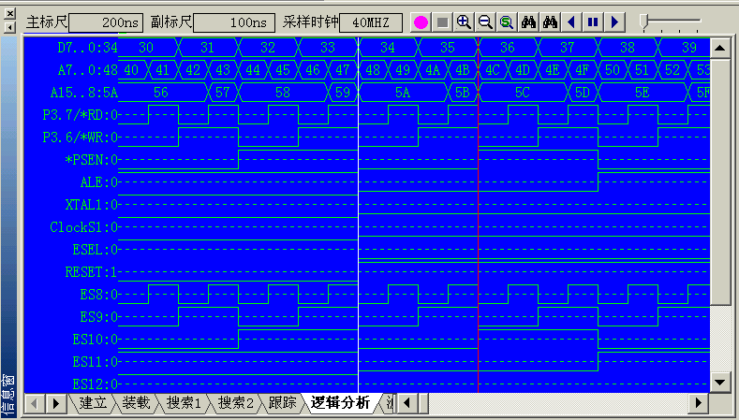逻辑分析视的上方是工具条，它的左边部分是信号名，信号名与波形图之间是主标尺位置对应的信号值。信号可以信号组为单位，即总线方式显示，信号值以十六进制值表示；如果是单个信号，用“0”表示主标尺位置对应信号电平为低，“1”表示主标尺位置对应信号电平为高。在信号名上，用鼠标左键双击，可以展开/收缩信号的显示方式，功能与快捷菜单的展开/收缩相同。
在波形图中，信号线在虚线的上方表示该信号状态为高电平，而信号线在虚线的下方表示该信号状态为低电平。这里的信号波形的电平标准为TTL/CMOS标准。
标尺
逻辑分析仪为用户提供了三种标尺：主标尺、副标尺、触发点标尺。这些标尺系统提供了进行精确时序分析的手段。
主标尺是波形分析中基本的相位测量尺度。它表示其所在位置的绝对相位（开始采样的起始点为零相位）。主标尺的运动范围为当前显示屏。例如：主标尺移动到第200个周期上，则主标尺此时的相位值即为200。主标尺的值永远都是非负整数。
主标尺为黄色竖线，可以在一屏内左右移动。移动方法：
1）将鼠标移到主标尺上，光标会变成分指左右方向的箭头，此时按住鼠标左键不放，移动鼠标到显示屏幕的某一点后释放鼠标左键。
2）将鼠标移至显示屏幕的某处，双击显示屏幕，即可将主标尺移至该处。
3）将鼠标移至显示屏幕的某处，按鼠标右键，在弹出的快捷菜单中选择主标尺至鼠标处。
移动波形时，主标尺随波形而移动，它在显示屏幕上位置始终不变。移动主标尺时，工具条上主标尺显示值为当时主标尺的相位值，而信号名右边的信号值，均为主标尺所在采样周期各组信号的数值。因此，移动主标尺，以上显示值都将随主标尺而变化。逻辑分析仪使用40MHz或20MHz的基准采样时钟时，主标尺显示值的单位为纳秒（显示为ns）；逻辑分析仪采用其它采样时钟时，主标尺显示值的单位为采样周期（无单位显示）。
副标尺是波形分析中辅助的相位测量尺度。它表示其所在位置与主标尺的相对相位差。副标尺的运动范围为全部采样范围。例如：当主标尺在第1000个周期上时，副标尺移动到第1080个周期上，则副标尺此时的相位值为80。副标尺的相位值有正有负。当副标尺在主标尺的左侧时，副标尺的相位值为负整数；当副标尺在主标尺的右侧时，副标尺的相位值为正整数；当副标尺与主标尺在同一个周期内的时候，副标尺的相位值为0。
副标尺为浅兰色竖线，可以在整个采样范围中运动，也可以将其锁定。不需要使用副标尺的时候，还可以将副标尺关闭。逻辑分析仪使用40MHz或20MHz的基准采样时钟时，副标尺显示值的单位为纳秒（显示为ns）；逻辑分析仪采用其它采样时钟时，副标尺显示值的单位为采样周期（无单位显示）。因为副标尺的相位值是副标尺和主标尺的相对相位差，所以无论移动主标尺还是副标尺，副标尺的显示值都将发生变化。移动副标尺方法：
1）将鼠标移到副标尺上，光标会变成分指左右方向的箭头，此时按住鼠标左键不放，移动鼠标到显示屏幕的某一点后释放鼠标左键。
- 将鼠标移至显示屏幕的某处，按鼠标右键，在弹出的快捷菜单中选择副标尺至鼠标处，
即可将副标尺移至该处。
显示副标尺：按鼠标右键，在弹出的快捷菜单中选择显示副标尺。关闭副标尺：按鼠标右键，在弹出的快捷菜单中选择关闭副标尺。系统默认的初始状态是关闭副标尺。
如果您需要测量的两点不可能在同一屏上显示，可以将副标尺对准第一点锁定：按鼠标右键，在弹出的快捷菜单中选择锁定副标尺。锁定副标尺后，副标尺将被固定在锁定的相位上不动，移动波形时，它在显示屏幕上位置随锁定相位的波形移动而移动，直至移出本屏。用户可以将波形移动到一屏以外的另外一点，然后用主标尺对准要测量的另一点，此时副标尺的值即是两点的相位差。
触发点标尺为红色竖线，表示满足逻辑断点的触发点在波形图中的位置，按鼠标右键，弹出快捷菜单，选择转到触发点，波形图滚动到触发点开始显示，触发点标尺是不可移动的，它的位置由逻辑断点决定的。

放大/缩小

当您观察波形局部细节，详细地分析信号逻辑状态,了解信号时序,计算脉冲间距,就要对波形放大(点击工具条上)，如果您想了解程序运行的概况，观察波形全局情况，或者想对主标尺做大致定位，就要对波形缩小(点击工具条上)。
时序波形的自动移动
工具条上提供了时序波形自动移动的功能。
波形自动向后（向右）移动。
波形自动向前（向左）移动。
波形停止自动移动。
将滑块移动到最左侧，自动移动的速度最慢，将滑块移动到最右侧，自动移动的速度最快。
搜索信号
查找40路信号中，满足指定条件的位置，用来检查这些条件的状态是否出现过或条件出现前后各路信号的状态，用它可以迅速定位所要查找的状态。
执行该命令后，系统弹出：
与断点设置一样，搜索部分是一个为表格状窗口，表格的每行是信号组，每列是该信号在信号组中的位数。
地址总线：A15..A0对应地址总线的第15..0位。
数据总线：D15..D0对应数据总线的第15..0位。
控制信号：EC7..EC0对应控制信号的第7..0位。
外部信号：ES15..ES0对应外部信号的第15..0位。
例如：EC4(CPU时钟：XTAL1)就是“控制信号”行与“4”列的交叉单元。
每个信号都有三种状态：X 、0、1。X表示该信号为任何状态时条件都成立；0表示该信号为低电平时条件成立，1表示该信号为高电平时条件成立。每个信号单元默认的初始状态都为X，用鼠标单击某个信号单元，则该信号单元变为0，再用鼠标单击该信号单元，则该信号单元变为1，第三次用鼠标单击该信号单元，则该信号单元又变为X，如此往复循环。
每行右侧有一个快捷输入栏，让用户直接输入数据。该栏接受十进制、二进制（结尾加B）和十六进制（结尾加H）数据。例如在“地址总线”右侧输入“55AAH”，即0101010110101010B，则“地址总线”信号组中各位显示为0、1、0、1、0、1、0、1、1、0、1、0、1、0、1、0。
其中“控制信号”一栏中可以选择“取指令”、“读数据”和“写数据”三项。
因为各个信号组和每个信号组中各个信号之间是“与”的关系，所以只有满足所有40个信号的设定状态时，该搜索条件才成立。
例如：在“地址总线” 右侧输入“55AAH”，则搜索地址总线是55AA的所有信号周期。
注意：如果在一段时间内所有周期的信号都符合搜索条件，信号搜索系统将会把这一段时间作为一个相符的信号。
快捷方式： 工具条：
查找下一个: 查找指定条件下一次出现的位置。
快捷菜单
设置 设置逻辑分析仪、实时跟踪仪。快捷方式：工具条：。详细请参阅8.1.2。
主标尺至鼠标处 将主标尺移到鼠标处。
显示副标尺 逻辑分析视中显示副标尺。
关闭副标尺 逻辑分析视中不显示副标尺。
副标尺至鼠标处 将副标尺移到鼠标处。
锁定副标尺 将副标尺固定在整个波形图的某一个采样周期上。
展开/收缩 以单个信号/总线方式显示40路信号波形。
转到触发点 波形图滚动到触发点开始显示，触发点标尺是不可移动的，它的位置由逻辑断点决定的。
备份 将某一组信号备份到F组，作为参考，也可以与下一次采样的信号做比较。
修改信号名 您可以修改外接的信号名，适合您不同的应用系统，为信号分析提供方便快捷的手段。
调入波形文件 装入已保存的波形文件进行分析。
保存波形文件 保存采样到的波形，以备下次分析。

光标移动键：
←、→、Home、End、↑、↓、PgDn、PgUp。
逻辑探钩
它是选配件。逻辑探钩用于采样外部逻辑信号，使用前，将它插入CZ3插座、CZ4的插座中。对于STAR51SL、编号在1500以内的STAR51L，CZ3、CZ4的信号线是对连的，因为它只有8路外部输入信号。
STAR51SL、编号在1500以内的STAR51L |  | STAR16L、新版的STAR51L
信号线颜色 | 信号 | 信号线颜色 | 信号
红 | 外部信号1 | 红 | 外部信号0
橙 | 外部信号0 | 橙 | 外部信号1
黄 | 外部信号3 | 黄 | 外部信号2
绿 | 外部信号2 | 绿 | 外部信号3
兰 | 外部信号5 | 兰 | 外部信号4
紫 | 外部信号4 | 紫 | 外部信号5
灰 | 外部信号7 | 灰 | 外部信号6
白 | 外部信号6 | 白 | 外部信号7
黑 | 地线 | 黑 | 地线

8．1．4 运行计数器
星研为您提供一个程序运行计数器。该计数器在CPU开始运行的时候自动清零，开始计数，当CPU停止运行时自动显示CPU这段运行的时间。如果逻辑分析仪的采样时钟40MHz，它的分辨率为25ns；采样时钟20MHz，它的分辨率为50ns；其它采样时钟，它的分辨率为500ns。
8．2 实时跟踪仪
实时跟踪仪捕捉的是程序运行的轨迹，在跟踪视中按帧号、执行时间、反汇编、源文件、文件名、行号顺序显示结果。您可以根据程序运行的顺序，发现问题、优化程序。
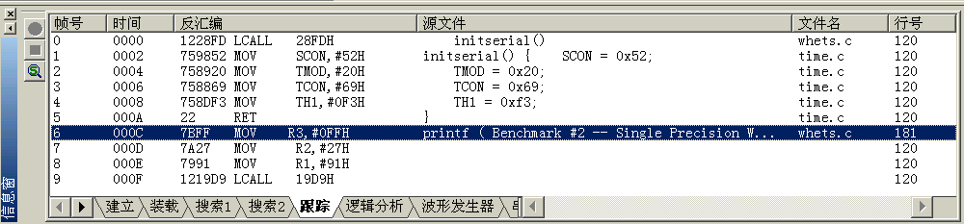
设置实时跟踪仪与设置逻辑分析仪基本相同，实时跟踪仪的采样时钟必须选择程序分析采样，其它如逻辑断点、触发方式等完全相同
快捷菜单
设置 设置逻辑分析仪、实时跟踪仪。快捷方式：工具条：。详细请参阅8.1.2。
调入跟踪文件 装入已保存的跟踪文件进行分析。
保存跟踪文件 保存实时跟踪仪捕捉的程序运行轨迹，以备下次分析。
8．3 波形发生器
在调试硬件过程中，经常需要加入一些特定的信号，以观察电路是否工作正常。用一般的信号发生器，不但笨重，而且很难发出特定的数字信号，不能满足需要。例如：调试串口通信程序时，如果不正常，可能无法判断连接线、电压转换、程序哪个地方出了问题，使用波形发生器功能，可以定义串口数据，通过逻辑探钩输出，调试起来简单快捷。
将逻辑探钩一端插入仿真器的CZ3或CZ4插槽上，波形发生器就可以产生8路您定义的数字波形，每路可以单独接在用户系统的任何输入端。波形发生器可以选择不同的时间基数，作为波形的最小间隔，STAR16L、STAR51L最小时基是25ns，可定义的波形长度为 时基 * 32767，波形发生器可以自动返回，循环产生波形。
选择波形发生器功能：[ 主菜单 | 分析手段 | 波形发生器 ]。
注意：使用波形发生器时，请将逻辑探钩接在器件的输入端，而不能接在输出端，否则可能会导致损坏仿真器。如果是双向器件，请注意器件的数据流向。逻辑探钩绝对不能接在高于5V的器件管脚上。
8．3．1 设置波形发生器
在信息窗的波形发生器视中，按鼠标右键，系统会弹出一个菜单，选择“设置”或点击工具条的，启动设置波形发生器。
波形发生器控制字使用方法:
控制字 | 表达意义 | 例 | 说明
H | 高电平 | h100n | 高电平保持100ns
 |  | H | 保持高电平到结束
L | 低电平 | L1m | 低电平保持1ms
S | 从某时间开始 | s100u | 以下定义从100u开始
R | RS232 数据 | R0 | 仿串行口发出数据0
 |  | R'abc' | 仿串行口发出数据'a','b','c'
( | 重复开始符号 | (H10u L10u)10 | 重复10us高,10us低,共十次
 |  | (H10u L10u) | 重复10us高,10us低,直到结束
) | 重复结束符号
{ | 段开始符号 | {1m, 3m} | 以下定义只适用于1ms到3ms 时间段
 |  | {1m, 3m}(H10uL10u) | 在1ms到3ms时间内为高10us低10us 脉冲
} | 段结束符号
n | 纳秒(ns)
u | 微秒(us)
m | 毫少(ms)
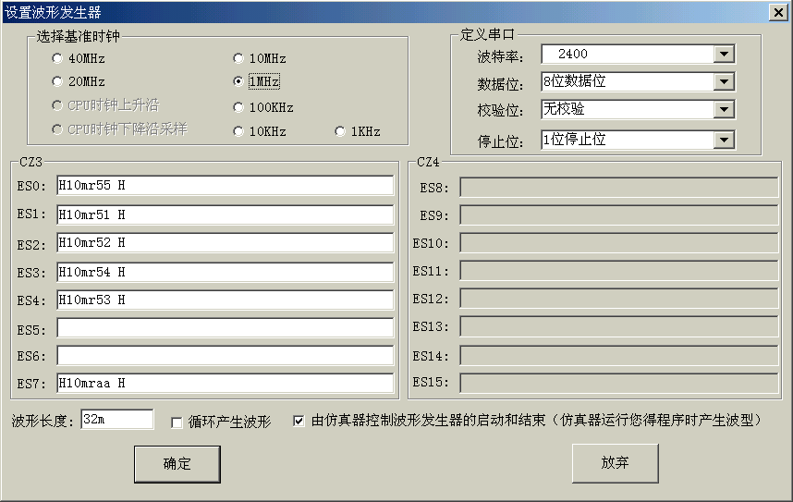
选择基准频率：最小时间单位，在这个时基下，波形所能产生最短时间宽度。

定义串口： 当使用R命令产生串口波形时,请定义串口协议。

波形长度： 能自定义波形的最大长度, 最大长度必须小于等于32767 * 时基，例如：
当基准频率为1us时，最大可产生的波形长度为32767us。
循环产生波形：如果选择它，波形发生器在到达波形长度后，会自动从头开始产生波形;
如果没有选择它，波形发生器将在到达波形长度后就停止。
由仿真器控制波形发生器的启动和结束：
如果选中它，仿真器开始运行运行用户时，启动波形发生器，程序运行结束，如果波形发生器仍然在工作，同时结束它;
如果没有选择它，只能由工具条的、按钮控制。
波形定义举例:
1、H200n L200n H100n L400n H
高200ns, 低200ns, 高100n, 低 400n, 保持高直到结束。
2、H10m (H300u L200u)2 (H200u L300u)
高10ms, 重复(高300u, 低200u)2次, 重复(高200us, 低300us)直到结束。
3、(h100u (h200u l300u)10)3 h
重复(高100us 重复(高 200us, 低 300us)10次) 3次, 保持高直到结束
4、(h100u l100u) {1m, 3m} (h10u l10u)
重复(高 100us, 低 100us)直到结束，其中在1ms到3ms区间内为(高 10us,低10us)脉冲。
5、 h1m r55 rAA r'aB' r '012' h
高1ms，发串口数据55,AA,'a','B','0','1','2', 高电平直到结束。
6、 (h100n l100n) 基准时钟选择10Mhz，波形长度设为200ns,同时选中“循环产生波形”
循环产生一个高100ns,低100ns的时钟方波.
8．3．2 波形发生器窗口
设置完波形发生器后，即可启动它。启动波形发生器有二种方法：
a）点击波形发生器视的工具条中，它不管仿真器是否在运行您的程序，立即启动波形发生器；
b）设置波形发生器时，选择“由仿真器控制波形发生器的启动和结束”，仿真器开始运行您的程序时，同时启动波形发生器。
停止采样的方法有二种：
a）点击波形发生器窗的工具条中，它不管仿真器是否在运行您的程序，立即结束波形发生器；
b）设置波形发生器时，选择“由仿真器控制波形发生器的启动和结束”，仿真器停止运行您的程序时，立即结束波形发生器。

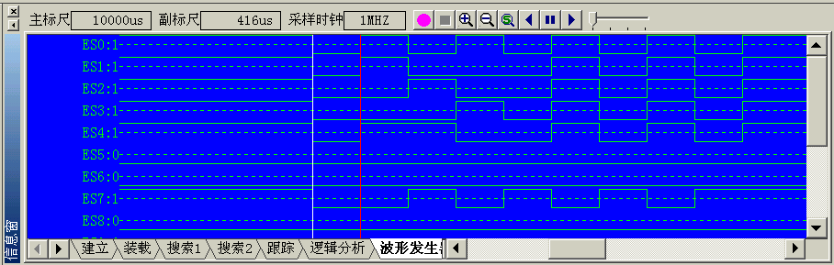
标尺
波形发生器为用户提供了二种标尺：主标尺、副标尺。这些标尺系统提供了进行精确时序分析的手段。
主标尺是波形分析中基本的相位测量尺度。它表示其所在位置的绝对相位（波形的起始点为零相位）。主标尺的运动范围为当前显示屏。例如：主标尺移动到第200个周期上，则主标尺此时的相位值即为200，工具条中显示的值是：时基 * 200。主标尺的值永远都是非负整数。
主标尺为白色竖线，可以在一屏内左右移动。移动方法：
1）将鼠标移到主标尺上，光标会变成分指左右方向的箭头，此时按住鼠标左键不放，移动鼠标到显示屏幕的某一点后释放鼠标左键。
2）将鼠标移至显示屏幕的某处，双击显示屏幕，即可将主标尺移至该处。
3）将鼠标移至显示屏幕的某处，按鼠标右键，在弹出的快捷菜单中选择主标尺至鼠标处。
移动波形时，主标尺随波形而移动，它在显示屏幕上位置始终不变。移动主标尺时，工具条上主标尺显示值为当时主标尺的相位值 * 时基，而信号名右边的信号值，均为主标尺所在周期各组信号的数值。因此，移动主标尺，以上显示值都将随主标尺而变化。
副标尺是波形分析中辅助的相位测量尺度。它表示其所在位置与主标尺的相对相位差。副标尺的运动范围为全部采样范围。例如：当主标尺在第1000个周期上时，副标尺移动到第1080个周期上，则副标尺此时的相位值为80。工具条中显示的值是：时基 * 80。副标尺的相位值有正有负。当副标尺在主标尺的左侧时，副标尺的相位值为负整数；当副标尺在主标尺的右侧时，副标尺的相位值为正整数；当副标尺与主标尺在同一个周期内的时候，副标尺的相位值为0。
副标尺为红色竖线，可以在整个采样范围中运动，也可以将其锁定。不需要使用副标尺的时候，还可以将副标尺关闭。工具条中显示的值是：时基 * 相位差。因为副标尺的相位值是副标尺和主标尺的相对相位差，所以无论移动主标尺还是副标尺，副标尺的显示值都将发生变化。移动副标尺方法：
1）将鼠标移到副标尺上，光标会变成分指左右方向的箭头，此时按住鼠标左键不放，移动鼠标到显示屏幕的某一点后释放鼠标左键。
2) 将鼠标移至显示屏幕的某处，按鼠标右键，在弹出的快捷菜单中选择副标尺至鼠标处，
即可将副标尺移至该处。
显示副标尺：按鼠标右键，在弹出的快捷菜单中选择显示副标尺。关闭副标尺：按鼠标右键，在弹出的快捷菜单中选择关闭副标尺。系统默认的初始状态是关闭副标尺。
如果您需要测量的两点不可能在同一屏上显示，可以将副标尺对准第一点锁定：按鼠标右键，在弹出的快捷菜单中选择锁定副标尺。锁定副标尺后，副标尺将被固定在锁定的相位上不动，移动波形时，它在显示屏幕上位置随锁定相位的波形移动而移动，直至移出本屏。用户可以将波形移动到一屏以外的另外一点，然后用主标尺对准要测量的另一点，此时副标尺的值即是两点的相位差。

放大/缩小

当您观察波形局部细节，详细地分析信号逻辑状态,了解信号时序,计算脉冲间距,就要对波形放大(点击工具条上)，如果您想观察波形全局情况，或者想对主标尺做大致定位，就要对波形缩小(点击工具条上)。
时序波形的自动移动
工具条上提供了时序波形自动移动的功能。
波形自动向后（向右）移动。
波形自动向前（向左）移动。
波形停止自动移动。
将滑块移动到最左侧，自动移动的速度最慢，将滑块移动到最右侧，自动移动的速度最快。

快捷菜单
设置 设置波形发生器。快捷方式：工具条：。详细请参阅。8.3.1
主标尺至鼠标处 将主标尺移到鼠标处。
显示副标尺 波形发生器视中显示副标尺。
关闭副标尺 波形发生器视中不显示副标尺。
副标尺至鼠标处 将副标尺移到鼠标处。
锁定副标尺 将副标尺固定在整个波形图的某一个采样周期上。
展开/收缩 以单个信号/总线方式显示信号波形。
修改信号名 您可以修改外接的信号名，适合您不同的应用系统，为信号分析提供方便快捷的手段。
逻辑探钩
它是选配件。波形发生器通过它送出数字信号，使用前，将它插入CZ3插座、CZ4的插座中。
信号线颜色 | 信号
红 | 外部信号0
橙 | 外部信号1
黄 | 外部信号2
绿 | 外部信号3
兰 | 外部信号4
紫 | 外部信号5
灰 | 外部信号6
白 | 外部信号7
黑 | 地线
8．3．3 应用举例
以MCS51系列CPU串口接收为例，用波形发生器产生一个RS232串口波形，用CPU的RXD（P3.0）口来接收。
- 建立项目（选择仿真头、CPU、编译软件、设置编译、连接控制项、借用程序存贮器）
- 新建文件，同时将它添加到项目中
输入以下程序
CSEG AT 0
LJMP START
CSEG AT 0023H
LJMP R232_I
START: MOV TMOD,#20H ;定时器1工作于方式二
MOV TH1,#0F3H ;2400BPS(CPU的晶振是12MHz)
MOV TL1,#0F3H
ANL PCON,#7FH
MOV SCON,#50H
SETB TR1

SETB ES
SETB EA
SJMP $
R232_I: CLR RI
MOV A,SBUF
NOP
RETI
END
- 编译、连接，修改错误
- 将逻辑探勾插在CZ3处，并将红色探勾接在CPU的第十脚(RXD)
- 进入调试状态：点击工具条的
- 选择波形发生器功能：[ 主菜单 | 分析手段 | 波形发生器 ]
- 设置波形发生器
选择基准频率： 1Mhz

定义串口： 波特率：2400；数据位：8；校验位：无；停止位：1
在ES0中输入：H5m R’abc’H，意为先保持5毫秒高电平,主要用来等待程序初始化,然后送出串行信号，数据为ASCII 字符a、b、c，再保持高电平
波形长度： 32m
选中[由仿真器控制波形发生器的启动和结束]
- 在串口中断程序内NOP指令处，设置断点：光标移到NOP行,按F2
- 按F9，全速断点运行
10、程序在中断程序的NOP指令处停止，观察A寄存器值。
8．3 动态断点
仿真器在运行您的程序时，通常不允许设置断点，而某些时候，您希望程序运行到某个地方后，停止运行，这时，您可以选择动态断点功能：[ 主菜单 | 分析手段 | 动态断点 ]。设置断点的方法与设置普通断点没有任何区别，请参阅6.9节中“设置断点的几种方法”。
选择了动态断点功能，不管仿真器是否在运行您的程序，都可以设置断点，而不占用CPU的任何功能和时间。这是STAR16L、STAR51L仿真器特有的功能。
8．4 代码覆盖
在程序调试过程中，特别是在程序分段调试完毕，总测试您的程序过程中，您有必要知道哪些程序已经测试过，哪些程序还需要测试，而不留下任何问题，请选用代码覆盖功能：[ 主菜单 | 分析手段 | 代码覆盖 ]。
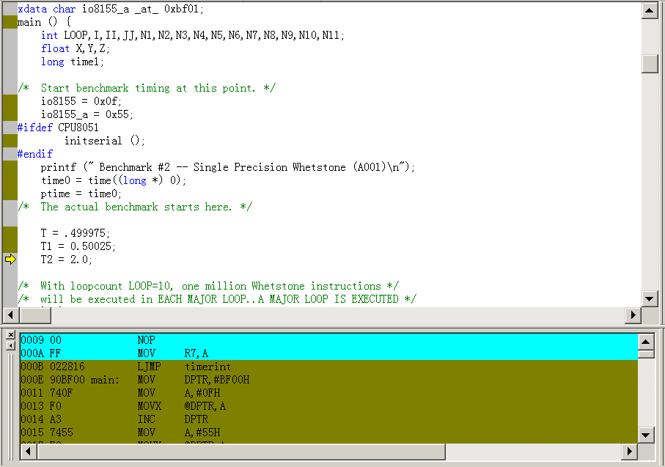
仿真器停止运行您的程序后，自动刷新画面，运行过的程序用不同的颜色显示。型号中带有“L”的STAR系列仿真器，都有该功能。
如果您使用STAR51L、STAR16L，在仿真器运行您的程序过程中，用鼠标点击“运行工具条”的，星研集成环境软件自动刷新源文件窗和反汇编窗，运行过的程序用不同的颜色显示。整个操作不占用CPU的任何功能和时间。这是STAR16L、STAR51L仿真器又一特色。
8．5 频率计
如果您需要测试CPU的振荡频率、您电路中其它信号的频率，您可以选择频率计功能：[ 主菜单 | 分析手段 | 频率计 ]。它可以测试100M以内的信号。
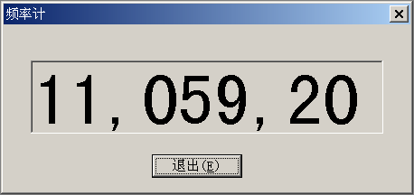
如果您使用的是STAR51SL、编号在1500以内的STAR51L，请将逻辑探钩插入CZ3，将橙色扁线所连的黄色探钩与被测信号相连。
如果您使用的是STAR16L或新版的STAR51L，请将逻辑探钩插入CZ4，将红色扁线所连的黄色探钩与被测信号相连。
如果被测信号与仿真器不共地，请将黑色扁线所连的绿色探钩与被测信号所在电路板的地线相连。
8．6 逻辑笔
如果您需要测试电路中信号的高低电平或底于2M信号频率，您可以选择逻辑笔功能：[ 主菜单 | 分析手段 | 代码覆盖 ]。
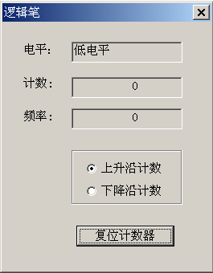

如果您使用的是STAR51SL、编号在1500以内的STAR51L，请将逻辑探钩插入CZ3，将橙色扁线所连的黄色探钩与被测信号相连。
如果您使用的是STAR16L或新版的STAR51L，请将逻辑探钩插入CZ4，将红色扁线所连的黄色探钩与被测信号相连。
如果被测信号与仿真器不共地，请将黑色扁线所连的绿色探钩与被测信号所在电路板的地线相连。

任何分析功能与仿真功能可以互为影响，也可以互不影响，不管仿真器是否在运行您的程序，分析功能之间可以任意切换（STAR16L、新版的STAR51L特有）。
其它的分析手段请查阅README.DOC

9
使用注意事项

9．1 注意事项

1． 请勿带电插拔仿真头。

2． 请勿带电插拔通讯电缆和仿真电缆。

3． 请将仿真头在不用的时候盖上保护罩。

4． 请勿自行改动或维修电路。

在插入仿真头时，应首先仔细检查仿真头和CPU插座的金属接插件是否完好，确认接插件全部完好后，再仔细对准位置，然后轻轻地逐渐加力，将仿真头插到底。

插好仿真头后，还应再次仔细检查接插件的情况，确认无误后方可使用。

在拔出仿真头时，一定要用小螺丝刀依次轻轻撬动仿真头两端，小心地将仿真头拔出，然后立即盖上仿真头保护罩。

9．2 问题

仿真器与微机不能联机的几种可能：
- 对于SUPER ICE16、SUPER ICE51仿真器，仿真头必须通过扁平电缆与相应的仿真头相连。
- 检查通信电缆是否正确连接；选择的串口、并口号是否正确；仿真器电源是否打开。
- 检查选择的仿真头、CPU是否正确。
- 用户系统有问题，您可以将仿真头从用户系统上取下，将晶振跳接至仿真头上。测试不连用户系统时通信是否正常。

用户系统问题的可能性：
  - 如有看门狗，请将看门狗取下，因为仿真器不知道该如何清楚它。
  - 复位电路有问题。
  - 用户系统的/RD、/PSEN是否短路。

4、 对于MCS196类CPU，如果不使用NMI，请把NMI脚接地；如果您使用选片信号的组合输出给READY，在选择CPU时，READY方式不允许选择（1）11，因为使用这种方式后，只有READY信号消失后，才能退出READY状态，而CPU的地址信号在READY状态是不会改变，结果处于死锁状态。对于SUPER ICE16，如果您的复位电路由电阻、电容组成，直接送给CPU，请将电容取下，脱机后，再安装上去。
- 如果您使用串行通信：

请重新选择波特率（从57600开始往下选）、用鼠标点击工具条上。
如果您使用并口通信：
请重新启动微机，进入BIOS设置，依次选择并口的工作模式：SPP、ECP、EPP、ECP+EPP等，重试通信。通常可选择ECP+EPP。

为什么程序工作正常但用户系统却不能工作
存贮器出借方式设置不正确。请参阅4.2节中存贮器出借方式。

仿真是工作正常，程序固化后却不能运行：
- 用户系统晶体振荡电路有问题，复位电路有问题。
- 用户系统电路有问题1）从CPU到EPROM间电路有问题，CPU的/EA是否正确接地或高电平。2）对于MCS196类CPU，NMI、RESET引脚不能浮空。
- 如果用户系统中，除CPU外，还有如8155、8255等需要复位的芯片，请在程序最前边加上一段延时（如500ms），以确保8155等已完成复位，然后对它们初始化。
- 堆栈问题
对于MCS51类CPU，有的有256个内部RAM，有的只有128个内部RAM，而编译软件通常默认为256个内部，如果您使用128个内部RAM的CPU，应注意内部RAM的使用情况（在m51文件中），注意堆栈是否溢出，变量是否在后128个内部RAM中。您可以选用一片有256个内部RAM的CPU试一下。
对于MCS196类CPU，程序的第一条指令最好是对SP赋值（偶地址），因为复位后，CPU的SP值是一个随机值。
- 芯片烧写不正确
  - 如MCS196类CPU的CCR等不正确；
  - 内容不对或烧写的位置不对。您可以从芯片内读出机器码，形成代码文件，把它装入仿真器，如果不能正确运行，这芯片有问题。

10
应用举例

10．1 循环点亮发光二极管程序
本例子旨在通过建立一个具体的项目来介绍星研集成软件的使用方法以及它的强大的调试功能。使用户很快的上手，体验到我们软件功能的强大和方便。
本实例是仿真INTEL的8031单片机，来循环点亮P1口的发光二极管（低电平有效）。程序是用汇编语言来编写。下面介绍相应的操作步骤：
- 建立项目文件
首先运行星研集成软件。启动画面如图：
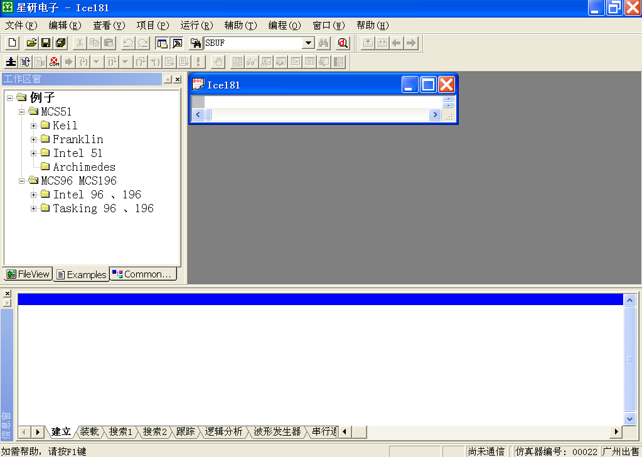
执行 [主菜单 » 文件 » 新建]，（或者点击图标）打开窗口如下：
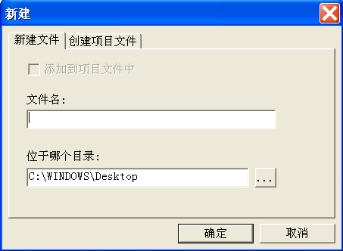
由于星研集成软件是以项目为单位来管理程序的。所以我们在建立文件之前先要建立项目文件。点击“创建项目文件”分页项，如图示：
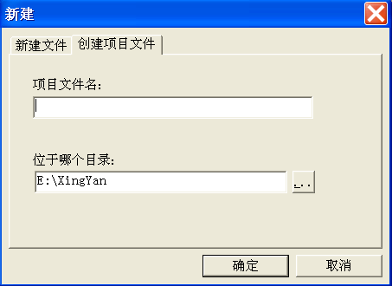
我们可以输入项目文件名，以及选择目录，星研集成软件在您输入一个项目文件名时，就建立了以项目文件名为名的一个文件夹，以后用户在编译、调试过程中生成的所有文件都在此文件夹里。这体现了星研集成软件的人性化设计。键入项目文件名“xunhuan”，如下：
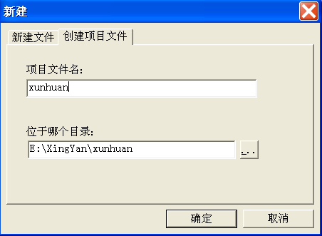
然后按确定，进入仿真CPU的选择。
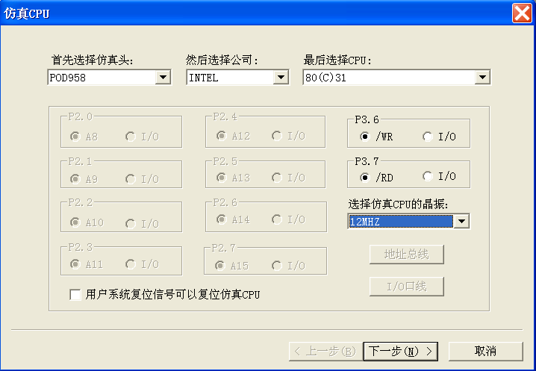
这时用户可以根据自己的需要和实际情况来选择仿真头、公司、CPU、晶振。本实例选择仿真头为POD958，公司为INTEL，CPU为80（C）31，晶振12MHz。再点击进入下一步：“选择语言”
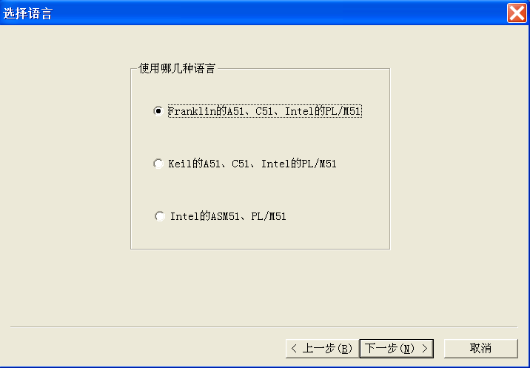
用户可以根据自己的需要以及程序的类型作相应的选择，（具体的语言项的介绍见本书的5.2节），本实例选择Frankin的A51、C51、Intel的PL/M51(请确定在选择语言之前已经安装好相应的编译软件)。然后再点击进入下一步：“编译、连接控制项”
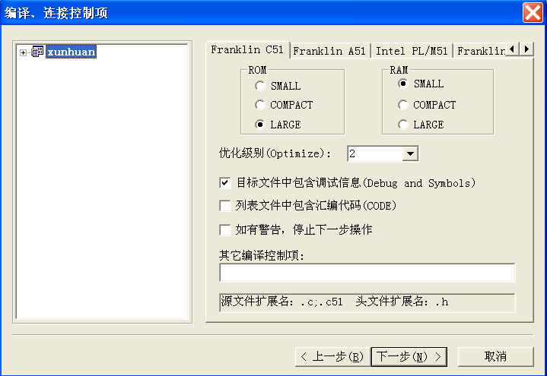
具体的控制项的介绍见本书的5.2节以及该编译器的说明，用户可以根据自己的需要做相应的设置。然后再点击进入下一步：“存贮器出借方式”
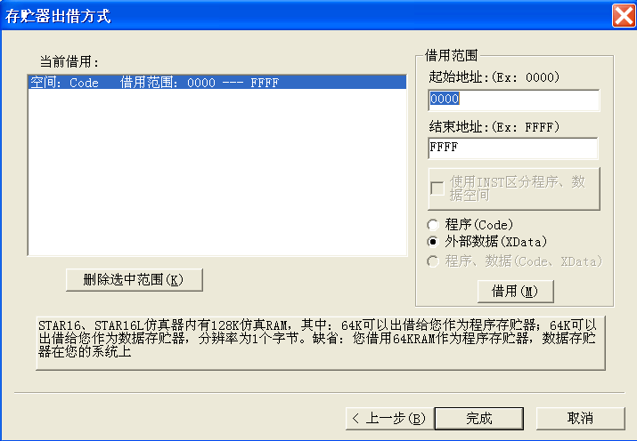
存贮器出借方式分为程序空间出借方式、外部数据空间出借方式。STAR系列仿真器内有128K仿真RAM，其中64K可以出借给您作为程序存贮器，存放机器码；64K可出借给您作为数据存贮器，存放外部数据。通常，您借用仿真RAM作为程序存贮器，便于调试程序；外部数据空间在您的应用系统上，便于对您系统上的I/O、数据RAM操作；如果您的线路板还未制成，您也可借用仿真RAM。具体操作是：选择“程序”或者“外部数据”然后点击“借用”即可，若不想借用可先选中，然后点击“删除选中范围”即可。本实例采用默认的选项。点击“完成”，就建立好了一个项目文件。
2．建立源文件
建立好项目文件的窗口如下图所示：
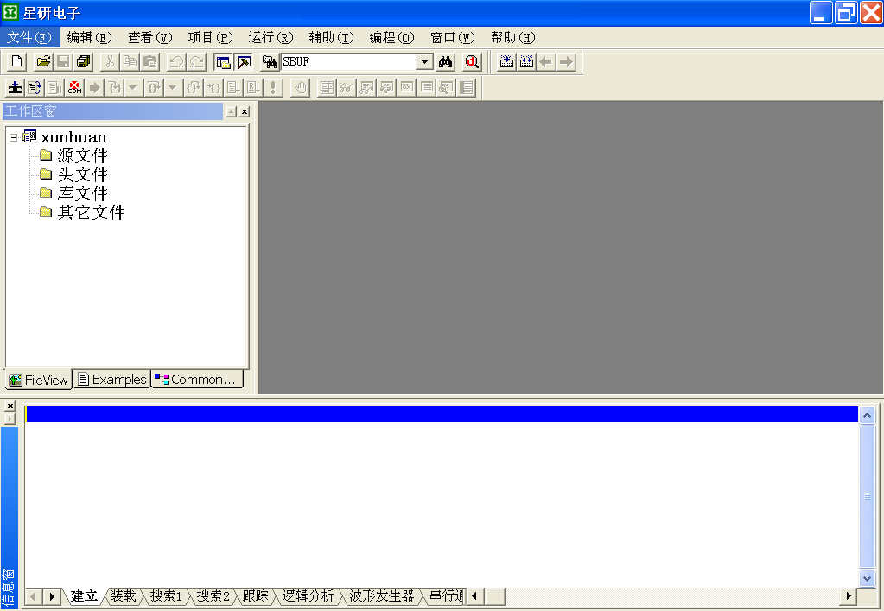
工作区窗的项目视中，包含“源文件”、“头文件”、“库文件”、“其它文件”，“其它文件”中通常包含对该项目用途作一些说明的文件。“库文件”通常包含编译软件自带的OBJ文件、LIB等库文件。
下面我们建立源文件，执行 [主菜单 » 文件 » 新建]，（或者点击图标）打开窗口如下：
选定刚才建立的项目文件的文件夹，输入文件名，注意：一定要输入文件名后缀。系统会根据不同的后缀名给文件归类。比如：*.asm文件系统会自动归类为源文件。（具体的各种语言生成程序的后缀名用户可查看语言项的介绍见本书的5.2节）。选中“添加到项目文件中”，系统自动将该模块文件加入到项目中。本实例文件名为xunhuan.asm。窗口如下：
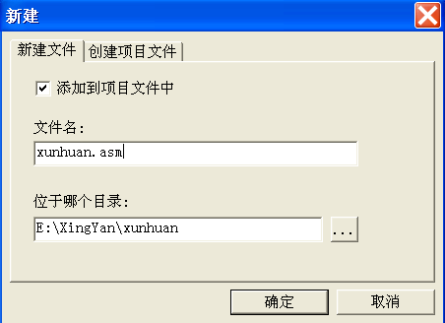
按“确定”即可。然后即出现文件编辑窗口：
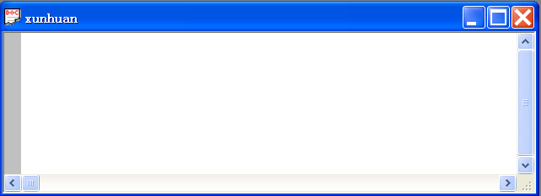
输入源程序，本实例的源程序如下：
 | ORG | 0000H
 | LJMP | START
START: | MOV | A,#0FFH
 | CLR | C
LOOP: | RLC | A
 | MOV | P1,A
 | CALL | DELAY
 | SJMP | LOOP
DELAY: | MOV | R5,#02H | ;延迟子程序
 | MOV | R6,#0FFH
 | MOV | R7,#0FFH
Delay1： | DJNZ | R7,$
 | DJNZ | R6,Delay1
 | DJNZ | R0,X3
 | RET
 | END
输入源程序，如下图：
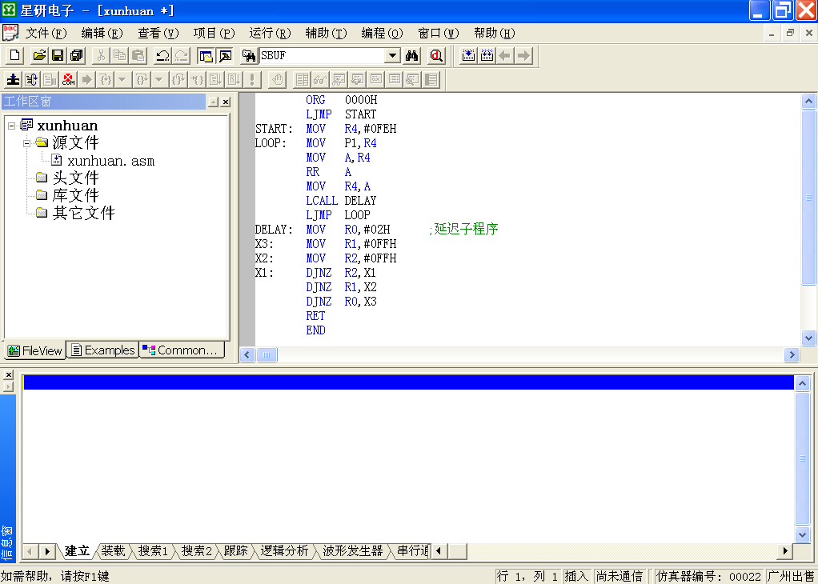
这样一个源文件就建立好了。

附：
注意：若在新建文件时不输入文件后缀，则其文件不会保存在源文件那一项，而是保存在其他文件的文件夹中。一般我们建立对程序说明的文件即可用此方法。如图建立一个本程序的说明文档“shuoming”
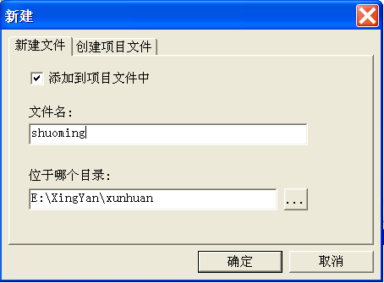
然后编辑文档，如下图：
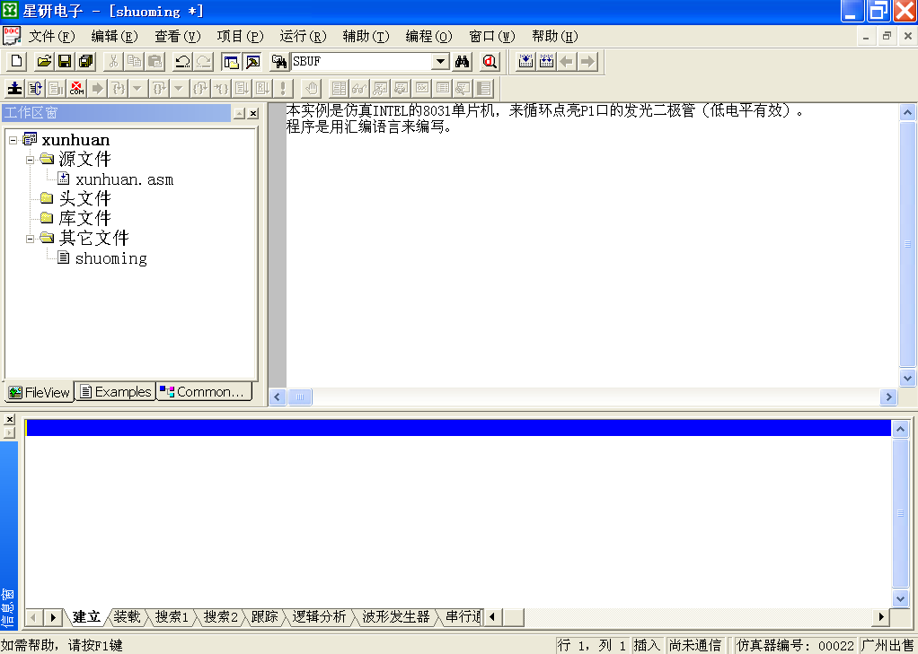
然后保存，就可以了。
3.编译、连接文件
在建立好项目文件、源文件后，就可以编译、连接文件了。对工作区窗项目视的“源文件”中所有模块文件编译，如果没有错误，再与“库文件”中所有库文件连接，生成代码文件（DOB、HEX文件）。编译、连接文件的方法有如下三种：（1）在工作区窗的项目视中按鼠标右键，系统弹出快捷菜单，选择“编译、连接”或“重新编译连接”。（2）使用[ 主菜单 » 项目 » 编译、连接 ]或[主菜单 » 项目 » 重新编译、连接 ]”。（3）点击图标或来“编译、连接”或“重新编译连接”。
“编译连接”与“重新编译、连接”区别：“重新编译、连接”不管项目中有无添加、删除模块文件、编译软件是否变化、编译控制项有无修改、模块文件有无修改，对“源文件”中所有模块文件编译，如果没有错误，再与“库文件”中所有库文件连接，生成代码文件（DOB、HEX文件）。编译、连接过程中产生的信息显示在信息窗的“建立”视中。编译没有错误的信息如下：
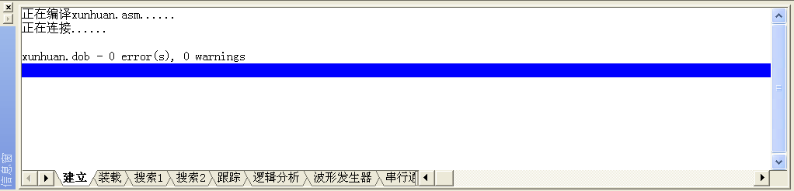
若有错误则出现如下信息框：
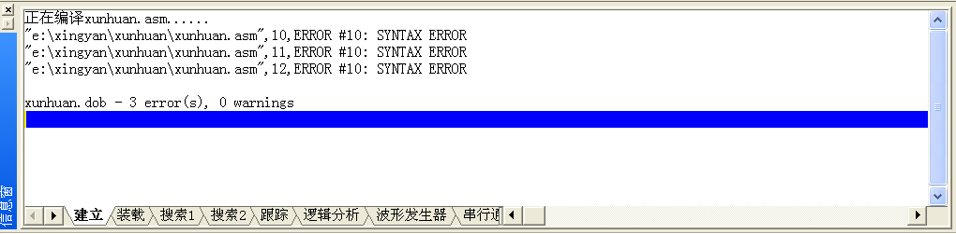
有错误、警告信息，用鼠标左键双击错误、警告信息或将光标移到错误、警告信息上，回车，系统自动打开对应的出错文件，并定位于出错行上。
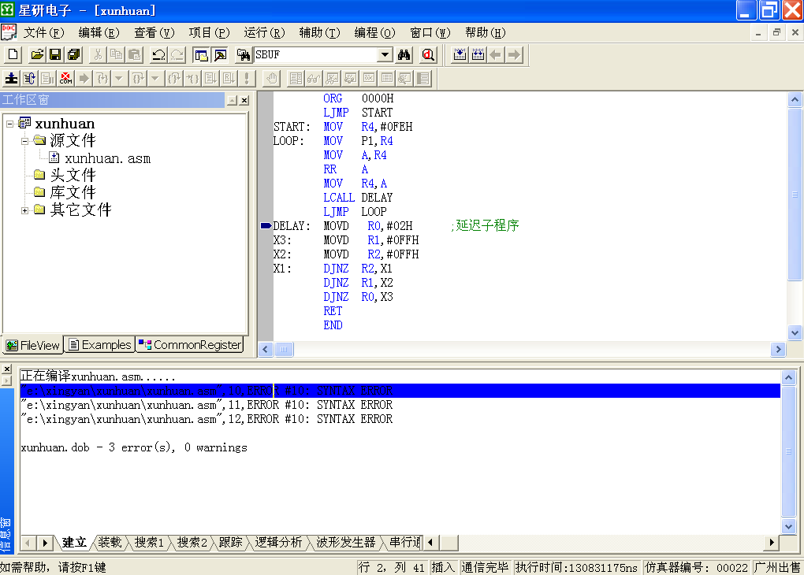
这时用户可以作相应的修改，直到编译、连接文件通过。

4．调试项目文件
在进入调试状态以前，请正确设置通信口： 执行[ 主菜单 » 辅助 » 通信 ]，信息框如下：
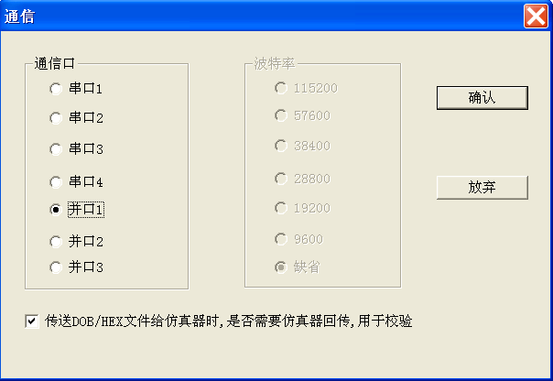
仿真器配套的通信线可以与微机USB口相连，即为USB通信线，请选择USB。
仿真器配套的通信线可以与微机并口相连，即为并口通信线，如果并口地址是378H，请选择并口1；并口地址是278H，请选择并口2；并口地址是3BCH，请选择并口3。
仿真器配套的通信线可以与微机串口相连，即为串口通信线。
对于最下面一行的校验，通常您不必选中它，可以提高传送DOB/HEX文件时的速度。
在进入调试状态以前，你还必须确定仿真器与微机的正确连接，仿真头正确地连接在仿真器上，电源接通，开关打开。
在软件中选择对应的仿真器型号，具体设置如下：执行[ 主菜单 » 辅助 » 仿真器 ]，对话框如下：
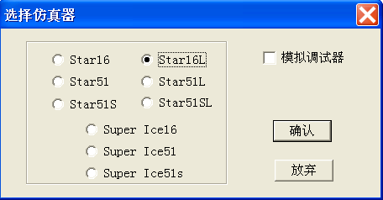
根据你所使用的仿真器型号作相应选择。
若是需要对仿真头、所仿真的CPU，以及所采用的语言作重新设置，在工作区窗的项目视中按鼠标右键，系统弹出一个菜单，选择“设置项目文件”。如下：
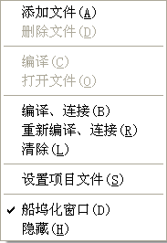
可以作重新的设定。
如果编译、连接正确后，可以开始调试程序。进入调试状态方法有：
- 执行[ 主菜单 » 运行 » 进入调试状态]
- 点击工具条的
- 执行[ 主菜单 » 运行 » 装载DOB、HEX、BIN文件]
进入后的窗口如下：
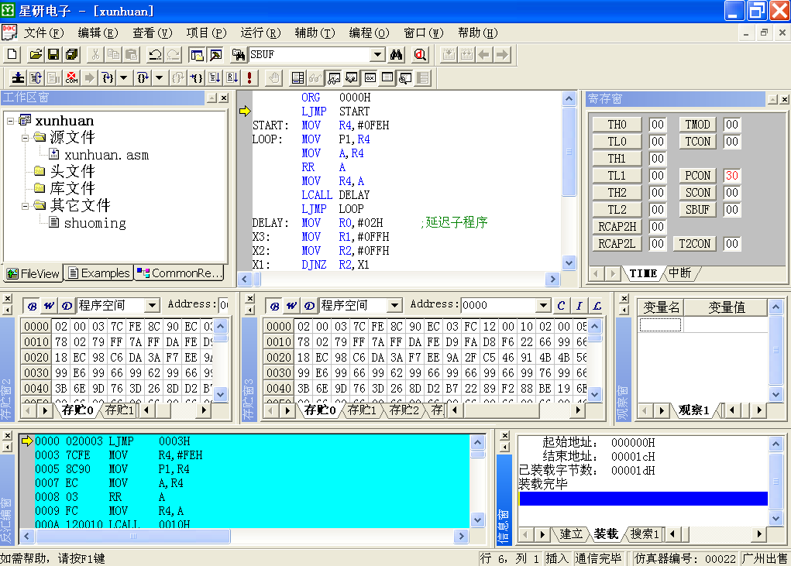
在整个图片中我们可以看到相对应的窗口信息。在“工作区窗”中我们可以了解相应的项目文件的信息。中间的窗口为源程序窗口，用户可在此设置断点，设置光标的运行处，编辑程序等。寄存器窗我们可以看到一些常用的寄存器的数值。存贮窗2、存贮窗3显示相应的程序空间、数据空间的数据，还有观察窗用户可以根据自己的需要对设置的变量作相应的观察。反汇编窗显示对程序反汇编的信息代码、机器码。在信息窗的“装载”视中，显示装载的代码文件，装载的字节数，装载完毕后，显示启始地址，结束地址。（欲知更多的关于窗口设置方法和用法请参照第6章）。这种船坞化的窗口比通常的窗口显示的内容更多，移动非常方便。用鼠标左键点住窗口左边或上方的标题条，移动鼠标，将窗口移到您认为合适的位置；将鼠标移到窗口的边上，鼠标的图标变成可变化窗口时的形状，用鼠标左键点住，移动鼠标，变化一个或一组窗口的大小。在调试过程中，可以根据您的需要，在[主菜单 » 查看]中打开：寄存器窗、存贮器窗1、2、3、观察窗、变量窗、反汇编窗。您也可以通过[主菜单 » 辅助 » 设置 » 格式]，设置每一种窗口使用的字体、大小、颜色。移动窗口到您喜欢的位置、大小。
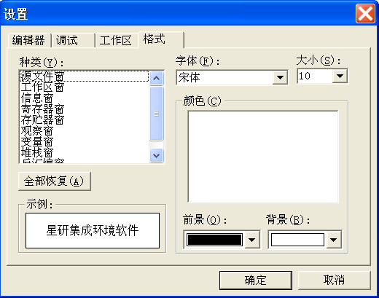
首先在“种类”中选择一个窗口，然后选择“字体”、“大小”，在“颜色”中选择某一类，在“前景”、“背景”中选择您喜欢的颜色。
对于高级语言，在您的程序前有一段库文件提供的初试化代码，（当前可执行标志）不会出现在您的文件行上，如果您使用C语言，可将光标移到main函数上，按F4功能键，让CPU全速运行到main行上后停下；如果您使用PL/M语言，按F7功能键，让CPU“单步进入”，运行到您的任何一个可执行后停下。
您可以使用以下命令调试您的程序：
设置或清除断点（功能键为F2）
在当前光标行上设置或清除一个断点
单步进入（功能键F7）
单步执行当前行或当前指令，可进入函数或子程序。SUPER ICE16、SUPER ICE51“单步进入”时，不响应中断。
连续单步进入（功能键Ctrl + F7）
连续执行“单步进入”，用鼠标点击或按任意键后，停止运行。SUPER ICE16、SUPER ICE51“单步进入”时，不响应中断。
单步（功能键 F8）
单步执行当前行或当前指令，将函数或子程序作为一条指令来执行。如果当前行中含有函数、子程序、或发生中断，CPU将执行完整个函数、子程序、或中断，停止于当前行或当前指令的下一有代码的行上。SUPER ICE16、SUPER ICE51“单步”时，不响应中断。
连续单步（功能键 Ctrl + F8）
连续执行“单步”，用鼠标点击或按任意键后，停止运行。SUPER ICE16、SUPER ICE51“单步”时，不响应中断。
运行到光标行（功能键 F4）
从当前地址开始全速运行用户程序，碰到光标行、断点或用鼠标点击，停止运行。
全速断点（功能键 F9）
从当前地址开始全速运行用户程序，碰到断点或用鼠标点击，停止运行。
全速运行（功能键Ctrl + F10）
从当前地址开始全速运行用户程序，此时，按用户系统的复位键，CPU从头开始执行用户程序，即对于MCS51类CPU是从0开始执行；对于MCS96、MCS196类CPU是从2080H开始执行。用鼠标点击，停止运行。
停止运行
终止微机与仿真器之间通信（功能键 ESC）。
注意：欲终止微机与仿真器之间通信，功能键ESC是一个很方便的键，它的效果比点击相应的图标的效果要好。建议用户多用ESC键。在系统运行“连续单步”或者“连续单步进入”时ESC键被禁止，这时用户可以按键盘的其他任意键停止其运行。
5．调试的方法及技巧
一般来说，用户的程序或多或少的会有一些逻辑错误，我们的仿真器和星研集成软件可以帮助用户很快的定位，很快的查出相应的错误。
一般刚刚写好的程序，在进入调试状态后，执行“单步”或者“单步进入”，我们推荐用户能记住这些操作的相对应的功能键，这样用户就在调试程序的过程中很方便。
在调试状态的窗口中我们可以看到很多的窗口，用户只要熟练地应用这些窗口来观察、分析数据就会很快的调试好程序，达到事半功倍的效果。
比如在刚才的调试程序中我们多次执行“单步（F8）”命令，在工作区窗口的CommonRegister视中查看通用的寄存器：
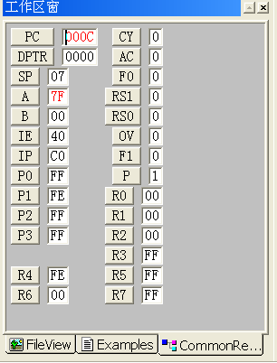
我们可以观察到在本程序中所使用的一些寄存器的变化，比如累加器A，P1口，以及寄存器R4中的数值的变化。我们可以看到P1口中的数值变化为FEH(1111 1110B)—7FH(0111 1111B)—BFH(1011 1111B)—DFH(1101 1111B)—EFH(1110 1111B)—F7H(1111 0111B)—FBH(1111 1011B)—FDH(1111 1101B)—FEH(1111 1110B)很好的实现了P1口循环点亮发光二极管的功能。对于其他的一些寄存器的数值的观察我们也可以用来分析自己的程序。
把光标移动到DELAY子程序（具体操作是；用鼠标点击DELAY行，然后再点击图标）：
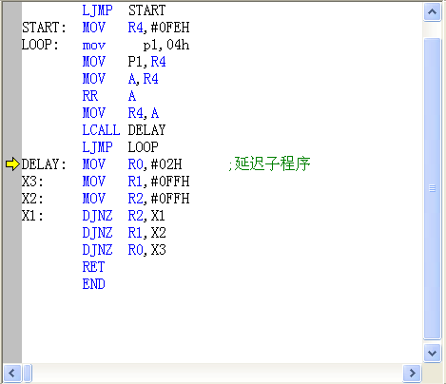
这时执行“连续单步（Ctrl+F8）”命令，在工作区窗口的CommonRegister视中我们可以寄存器R5，R6，R7的数据的连续的变化。用户可对此做专门的分析。

使用本软件也可以很好的查出逻辑错误。比如：如果我们输入程序为：
ORG 0000H
LJMP START
START: MOV R4,#0FEH
LOOP: MOV P1,R4
MOV A,R4
RR A
MOV R4,A
LCALL DELAY
LJMP START
DELAY: MOV R0,#02H ;延迟子程序
X3: MOV R1,#0FFH
X2: MOV R2,#0FFH
X1: DJNZ R2,X1

DJNZ R1,X2

DJNZ R0,X3
RET
END
我们在调试时，观察工作区窗口的CommonRegister视，就会看到尽管有A，R4的数值在变化，但是P1的数值始终没有变化。这样我们在调试时就会发现问题 LJMP START应改为LJMP LOOP。
我们也可以在软件中查看变量，查看变量有多种方法，a）鼠标移到文件窗、反汇编窗口中的变量、寄存器、内部RAM、外部RAM上，半秒钟后，在它们的旁边，会显示相应的值。
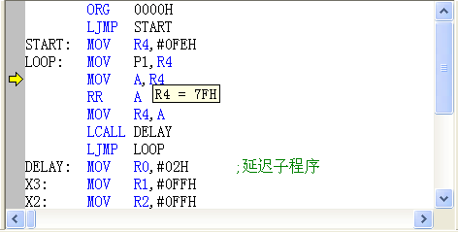
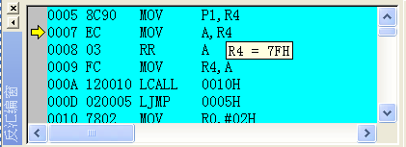
b）在变量窗中，“全局”显示所有的全局变量；“模块”显示所有模块级变量；“局部”显示所有当前函数中的变量；“自动”自动收集当前可执行及前二行中的所有变量、寄存器、内部RAM、外部RAM。
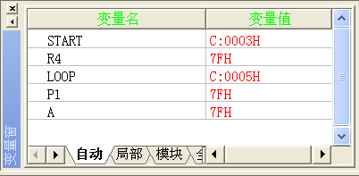
所以说星研集成软件为用户提供了许多实用和方便的观察、调试、分析的功能，其他的一些功能我们会在后续的实例中作更详细的介绍。用户也可以依此类推，发掘出更多更好的为自己调试程序方便的功能。

10．2 用存贮器窗口观察片内数据和片外数据
您在调试程序时，对内部RAM、外部RAM以及程序空间的数据都十分关心，总是想能很方便的观察、修改和分析。星研集成软件充分体现了为用户着想的理念。在调试窗口中设置了3个存贮器窗口，每个窗口又设置了4个分页项，总计多达12个页面供用户查看选用。下面通过一个小的程序段对用存贮器窗口观察片内数据和片外数据以及程序空间的功能作一个介绍（关于存贮器窗口的详细菜单操作用户可查阅6.5节）。
本程序是实现对内部RAM的数据从20H到7FH的写操作，存放数据分别为30H、31H、32H、33H、34H、35H……依次类推。对外部RAM的数据从0E00H到0E3FH的写操作，存放数据分别为30H、31H、32H、33H、34H、35H……依次类推。还有对外部RAM的数据 从0BE00H到0BE3FH的写操作，存放数据分别为30H、31H、32H、33H、34H、35H……依次类推。
具体程序如下：
ORG 0000H
LJMP FIRST
FIRST: MOV R0,#20H
MOV A,#30H
S1: MOV @R0,A
INC A
INC R0
CJNE R0,#80H,S1
S2: MOV DPTR,#0E00H
MOV A,#30H
MOV R1,#40H
S3: MOVX @DPTR,A
INC A
INC DPTR
DJNZ R1,S3
S4: MOV DPTR,#0BE00H
MOV A,#30H
MOV R2,#40H
S5: MOVX @DPTR,A
INC A
INC DPTR
DJNZ R2,S5
SJMP FIRST
END
本程序的调试环境为WIN XP下使用SRAR 16L进行调试，仿真的CPU为INTEL的8031，程序空间出借、外部数据空间出借。
我们建立项目文件名为cunchu的项目文件，源文件名为cunchu.asm(具体的建立过程可以参照例一)。建立好文件的窗口如下：
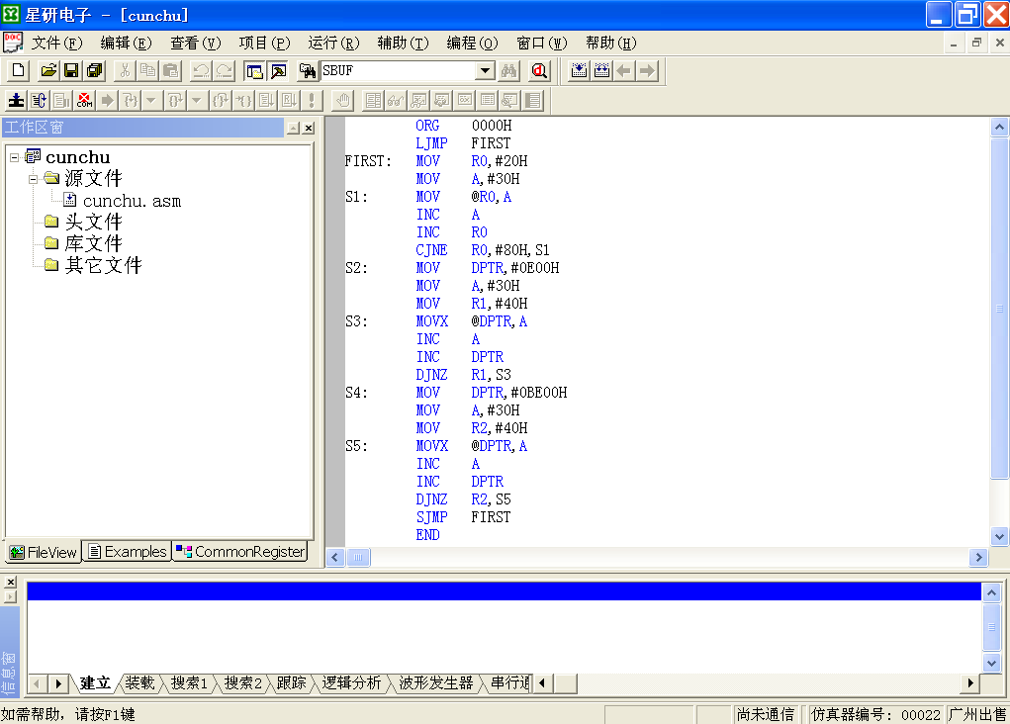
然后进入调试界面，调整存贮器窗口的大小，也可以打开多个存贮器窗口，具体操作是：[主菜单—查看]
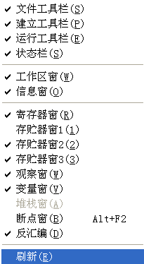
然后根据你的需要打开不同的窗口。调整后的调试界面为：
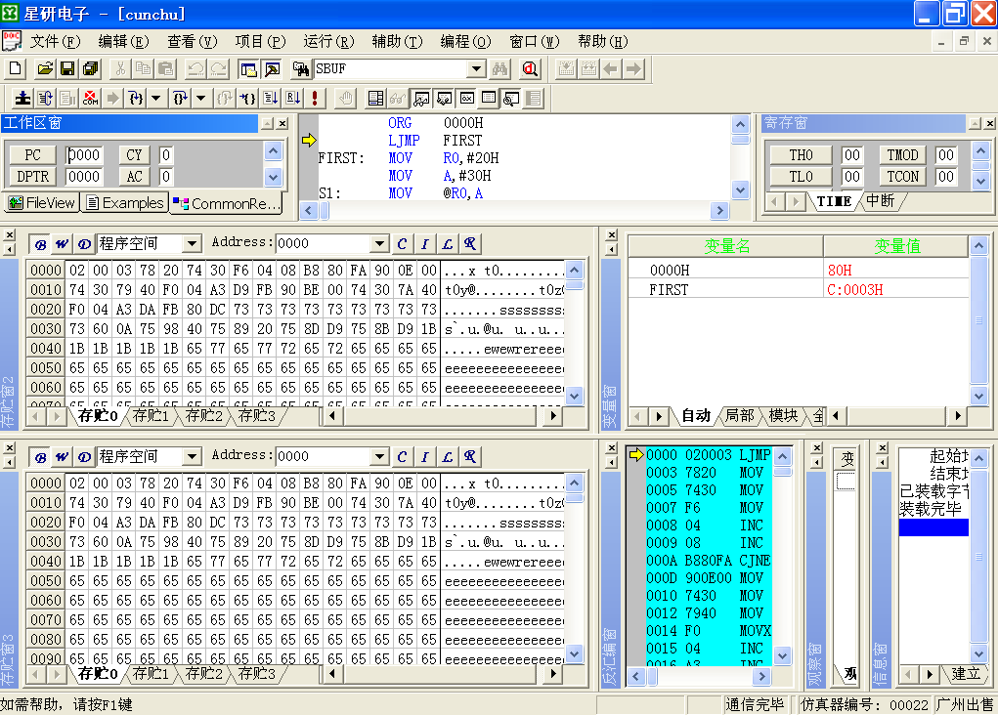
由于我们本次操作主要是观察存贮器窗口，所以我们拉大了这两个存贮器窗口的大小。每个窗口设置了4个分页项。我们可以在不同的分页项设置不同的观察数据空间以及地址范围。在中可以选择程序空间、片内数据、片外数据，根据需要可以做不同的观察空间的选择。在中可以直接输入地址，然后按回车。就可以直接转到我们输入的地址的窗口上面观察数据。由于我们在此程序中的写入数据的RAM空间分别为片内、0E00H、0BE00H，故我们建立的分页项如下：
存贮0分页项：
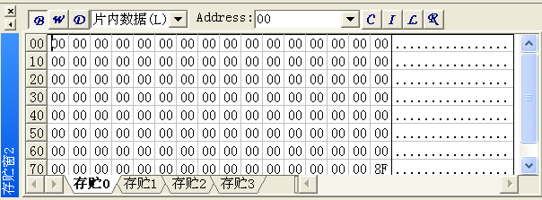
存贮1分页项：
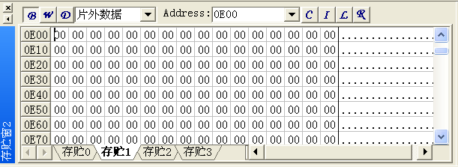
存贮2分页项：
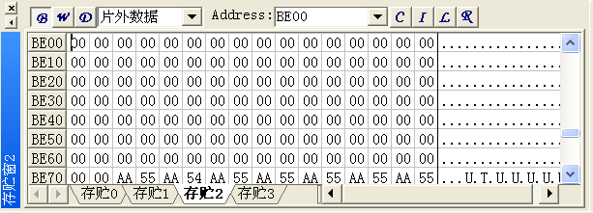
我们这样设置界面的目的就是当用户要观察不同地址段的数据时，只要切换一下分页项就行了。若用户想要同时在观察不同地址的数据，我们的软件也可以。如图：
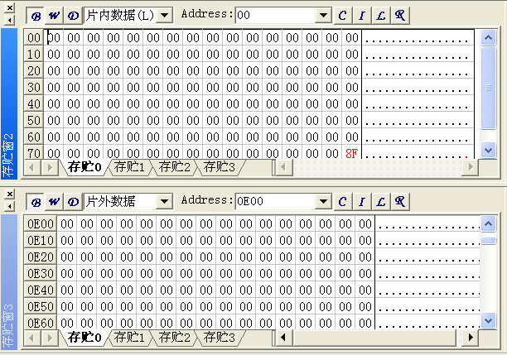
软件中总共存在3个存贮器窗。可以同时观察三个不同的地址。
选择执行“连续单步”我们可以看到存贮器窗口中的相对应的RAM的数据的变化。
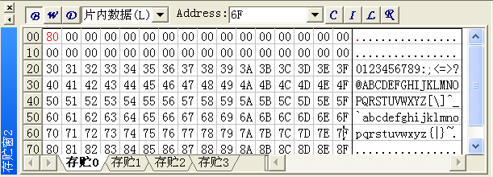
其中右边为相应数据的ASCII码。切换分页项我们可以观察到其他地址的数据：
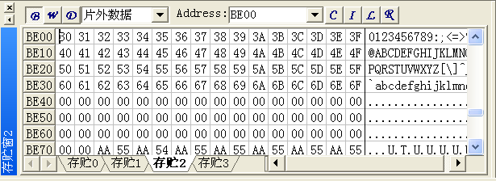
当然我们打开两个存贮器窗口可以同时观察相对应地址的数据：
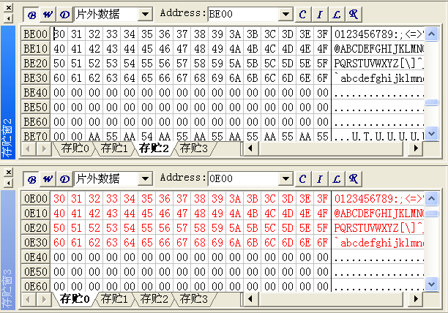
同时存贮器窗口也支持数据的直接修改功能。本软件的所有寄存器中的数据都支持直接修改功能。用户可以根据自己的需要在窗口中直接修改数据。比如将片内的RAM中的数据都改为55H，在相对应的地址中直接输入数据即可。如图：
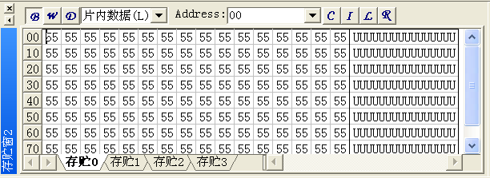
这就极大的方便了用户的调试。

举例三：用C语言实现循环点亮发光二极管程序

在例一中是仿真INTEL的8031单片机，来循环点亮P1口的发光二极管（低电平有效）。程序是用汇编语言来编写。在本例中我们是用C语言来实现循环点亮发光二极管。具体程序如下：
#include "reg51.h"
#define uchar unsigned char
uchar a=0xfe,b,c;
void msec() /*延迟函数*/
{uchar x=125,j;
while(x--)
{for(j=0;j<125;j++)
{;}
}
}
main()
{
while(1) /*实现循环右移的功能*/
{
b=a<<7;
c=a>>1;
a=c|b;
P1=a;
msec();
}

}
我们先建立好项目文件（相关的前面的步骤请参照例一）。然后编译文件如下；
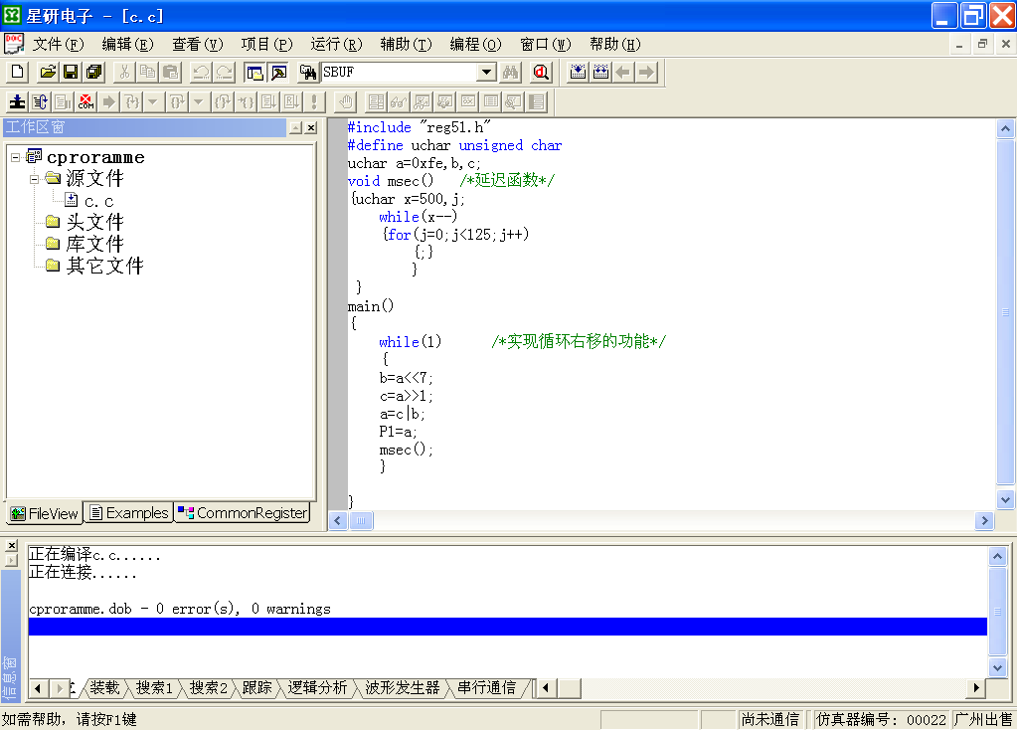
下面我们进入调试状态，一般的C语言程序的调试我们观察的比较多的是寄存器窗、观察窗和变量窗（关于这些窗口的详细介绍请参照6.6 和6.7节）。所以我们把这些窗口放在前台，并调整至适当的大小。如图所示：
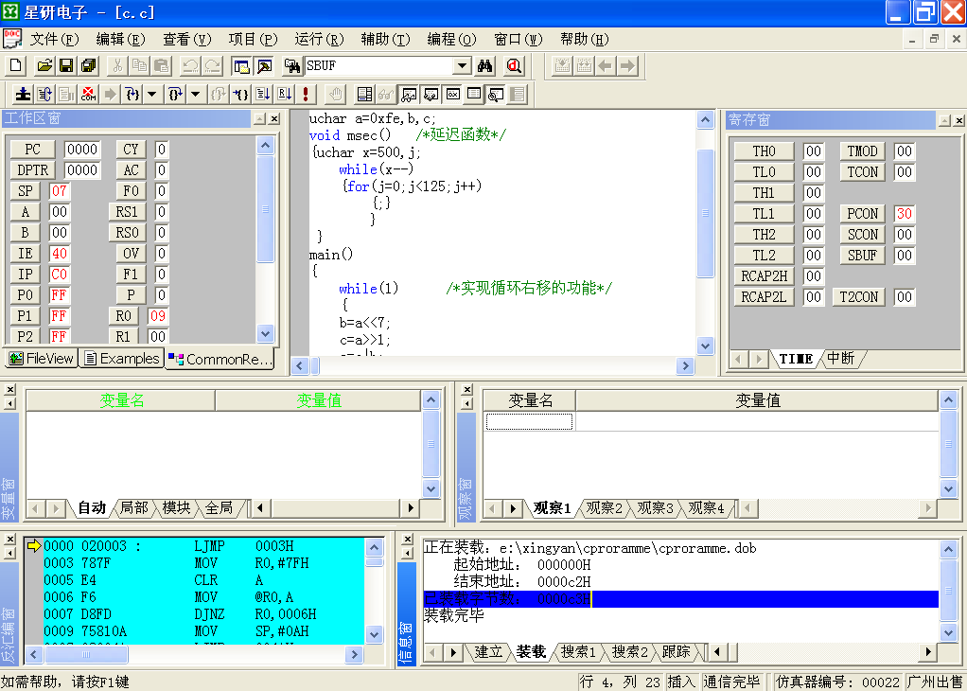
我们执行“单步”命令时就会在变量窗口中看到相应的变量的变化：
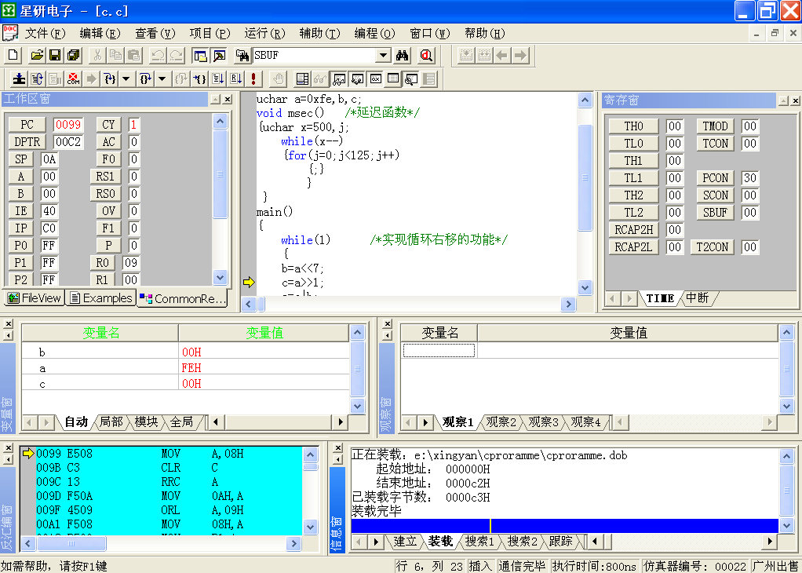
变量窗包含“自动”、“局部”、“模块”、“全局”四个标签视。
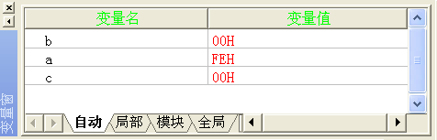

自动： 星研自动搜集当前行（PC指针对应的文件行）及前二行上的变量。通常这三行有您最关心的变量，也是星研集成环境的一大特色。
局部： 显示当前函数或当前过程中的所有变量。
模块： 显示当前模块文件中所有模块级变量。
全局： 显示所有全局变量。
经常查看的变量分别放入4个标签视中，其它的变量可以在观察窗中查看，您会感觉非常方便、快捷。在观察窗口中我们可以随意的添加我们想要观察的变量，具体方法是：（1）：
在文件窗中，用鼠标左键双击变量名，按住鼠标左键，将该变量名拖至观察窗中，释放鼠标左键，星研自动将该变量添至观察窗中。（推荐方法）（2）：用鼠标左键双击观察窗中的虚线框，出现一个编辑框，在编辑框中输入一个变量名，输入回车即可。观察窗中的四个页面项的作用完全一样，当用户要观察的变量很多时，用户可以在不同的页面项输入观察变量，这样观察时只要点击一下页面项就可以了。这也是星研软件的人性化设计的一个方面。比如；我们在观察窗中添加变量a,b观察，如图：
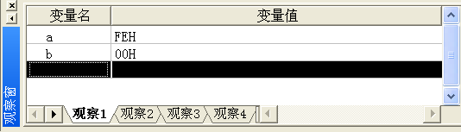
这也就方便了用户的调试和分析。
连续执行单步操作，我们可以看到a（P1口）中的数值变化为FEH(1111 1110B)—7FH(0111 1111B)—BFH(1011 1111B)—DFH(1101 1111B)—EFH(1110 1111B)—F7H(1111 0111B)—FBH(1111 1011B)—FDH(1111 1101B)—FEH(1111 1110B)很好的实现了P1口循环点亮发光二极管的功能。对于其他的一些寄存器的数值的观察我们也可以用来分析自己的程序。
当然这些窗口中的数值也支持直接修改功能，双击要修改的数值，出现一个编辑框，在编辑框中输入一个变量，输入回车即可。用户在调试很长的程序时，为了分段检测，若前段程序有问题，我们可以在下一段程序前用修改变量的方法先使程序满足所需要运行的条件，这样就方便了下一段程序的检测。比如我们在调试时，要尝试实现循环点亮P1口的发光二极管（高电平有效）。此时不需要改变原程序，只要在程序执行到main函数时，变量窗或是观察窗中修改a的数值为01H即可，这是星研软件的一个很大的优点。
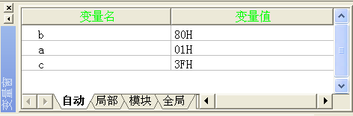
这样我们就看到P1口的数值的高电平的变化。

举例四：反汇编窗口在调试C语言程序中的应用

现在我们来调试下面一段小程序：
#include "reg51.h"
#define uchar unsigned char
main( )
{uchar x=0x80, j;
while(x--)
{for(j=0;j<500;j++)
{;}
}
P1=0x55;
}
此程序是实现一个延迟的功能，在延迟完一段时间后，给P1口赋值55H。但是我们在调试时怎么也不会发现在P1口中有055H，为什么呢？你看到其中存在的问题了吗？
有时我们在调试C语言编写的程序，怎么看也看不出其中的问题，但是程序运行就是不通过。这时我们可以用反汇编窗口以及寄存器窗口给我们帮助。
给程序执行“单步”操作，我们再观察变量窗：
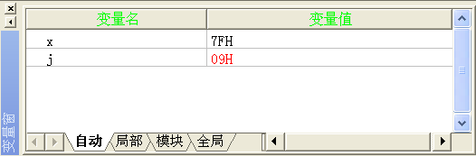
就会发现其中的变量x始终不变，为7FH，但是程序又有什么问题呢？通过查看源程序我们很难查出问题。那么就让我们通过反汇编窗口来观察一下汇编程序。
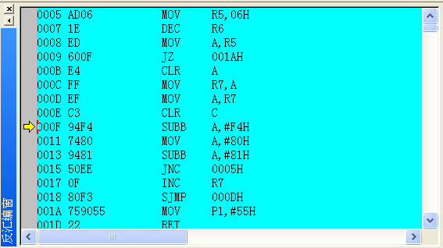
500=1F4H，如图，汇编程序通过A与#F4H相减，然后80H与81H相减，看借位标志（C）是否为1，但是80H与81H相减，必定要借位，（C）=1，然后程序往下执行，必然跳转到000DH，在里面循环出不来，现在你发现原因了吗？原因在于我们用一个字节的数去和两个字节的数相比较了，当然会出现死循环。在C程序中我们可以发现，我们定义的j变量为uchar，它的存储是一个字节的，肯定小于500（1F4H）。只要我们把j的数据类型改为unsigned int就可以了。
上面的一个小的事例是说明用星研集成软件功能的强大，用户只要在调试中综合运用我们软件所提供的功能，就会很快的调试好程序的。相信星研会成为你的得力助手。

举例五：逻辑分析仪的使用

逻辑分析仪是一种类似于示波器的波形测试设备,它可以监测硬件电路工作时的逻辑电平(高或低),并加以存储,用图形的方式直观地表达出来,便于用户检测,分析电路设计(硬件设计和软件设计)中的错误,逻辑分析仪是设计中不可缺少的设备,通过它,可以迅速地定位错误,解决问题,达到事半功倍的效果. (关于逻辑分析仪的介绍详见8.1节)
比如我们建立一个串行发送的C语言源程序如下：
#include<reg51.h>
#define uchar unsigned char
#define uint unsigned int
uchar idata trdata[10]={0x55,0x00};
main()
{ uchar i;
uint j;
TMOD=0x20;
TL1=0xf3;TH1=0xf3; /*波特率2400 @12MHz晶振*/
SCON=0xd8;PCON=0x00;/*串行模式3*/
TR1=1;
while(1){
i=0;
while(trdata[i]!=0x00){
TI=0;
SBUF=trdata[i];
while(TI==0);
TI=0;
i++;
}
for(j=0;j<12500;j++);/*延迟*/
}
}
应用逻辑分析仪就可以很好的看出它的串行输出波形。在使用逻辑分析仪之前，先要确保逻辑探钩正确连接。它是选配件。逻辑探钩用于采样外部逻辑信号，使用前，将它插入CZ3插座、CZ4的插座中。对于STAR51SL、编号在1500以内的STAR51L，CZ3、CZ4的信号线是对连的，因为它只有8路外部输入信号。

STAR51SL、编号在1500以内的STAR51L |  | STAR16L、新版的STAR51L
信号线颜色 | 信号 | 信号线颜色 | 信号
红 | 外部信号1 | 红 | 外部信号0
橙 | 外部信号0 | 橙 | 外部信号1
黄 | 外部信号3 | 黄 | 外部信号2
绿 | 外部信号2 | 绿 | 外部信号3
兰 | 外部信号5 | 兰 | 外部信号4
紫 | 外部信号4 | 紫 | 外部信号5
灰 | 外部信号7 | 灰 | 外部信号6
白 | 外部信号6 | 白 | 外部信号7
棕 | 地线 | 棕 | 地线
插好逻辑探钩在CZ槽，同时把探钩和TXD脚相连接。（本例中是插在CZ4中，同时用橙色线连接TXD，窗口内观察是外部信号ES9）我们在信息窗中作好相应的设置。具体步骤如下：点击信息窗口中的设置图标弹出窗口：
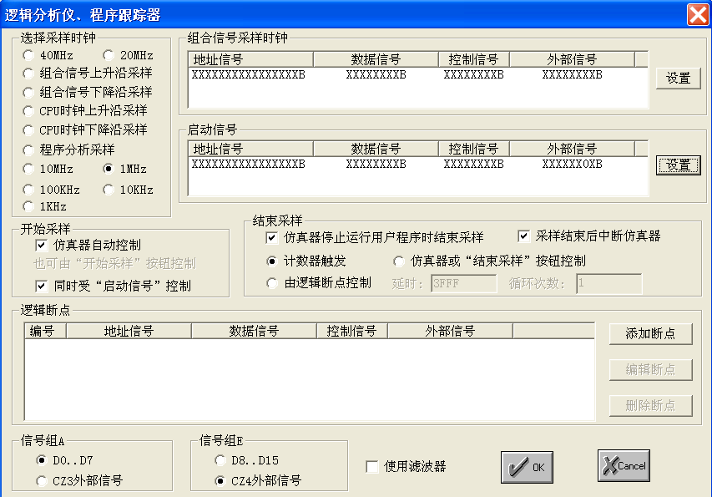
信号组E选择CZ4外部信号。由于本程序的波特率2400bps。选择采样时钟1MHz，为了使看出来的波形更集中，我们选择同时受启动信号控制，在启动信号中选择外部信号的第9位为0（由于串行输出数据时必先输出一个低电平）。同时选择计数器触发，因为本逻辑分析仪是32K深度，选择计数器触发，采样数据满32K就停止采样。作好相应的设置后，选择全速运行，一段时间后停止。然后查看逻辑分析，调节至合适的大小，出现波形如下：
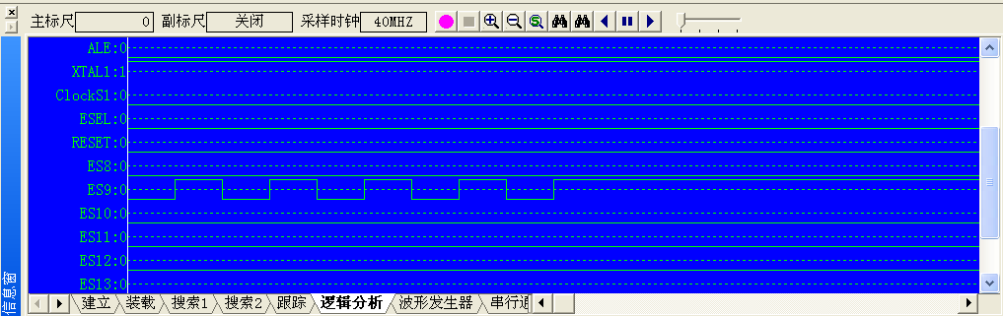
我们可以看到ES9的波形如图，这时用户可以做相应的分析，比如码型分析，波特率分析等等。比如我们做相应的码型分析，由于我们使用串口模式3，它发送一位起始位（0），8位数据位（本次是10101010其中低位在前），1位可编程位（本次TB8是1）和一位停止位（1）。所以总的波形理论分析应为01010101011。我们再看逻辑分析仪，完全和理论分析的一样。若做波特率分析，我们调用出主、副标尺（具体方法是鼠标右击选择显示副标尺），并移动至一位的长度。如图：
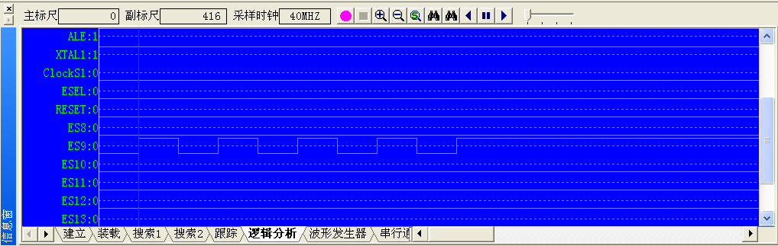
可知副标尺相对于主标尺位置416。由于采样频率为1MHz（一个采样周期为1us），所以一个码的发送时间为416us。理论计算是（2400的波特率）416.667us。很好的相吻合。
注：本例是用“启动信号”来控制信号的采样。这是国内一般的仿真器所没有的功能。当然我们也可以设置断点来观察。这个在仿真器中应用比较普遍，方法也很简单，不再赘述。

